Draft i Planit të Veprimit të Shqipërisë për Energjitë e Rinovueshme
si Palë Kontraktore në Komunitetin e Energjisë

Prill 2012
TABELA E PËRMBAJTJES

1. Situata e përgjithshme e BRE-ve në Shqipëri 5
1.1 Hyrje dhe historik 5
1.2 Hyrje dhe historik i vendit 5
1.3 Balanca midis ofertës dhe kërkesës për energji 6
1.4 Aspekte lidhur me kuadrin ligjor dhe rregullator 6
1.4.1 Struktura institucionale 6
2. Objektivi për BRE-të në Shqipëri 9
2.1 Objektivi kombëtar për BRE-të 9
2.2 Metodologjia e përcaktimit të objektivit kombëtar për BRE-të 10
2.3 Përqindja e energjisë së rinovueshme në vitin bazë 10
2.4 Rritja e tarifës fikse 11
2.5 Përqindja e mbetur 11
2.6 Rezultatet e objektivit për BRE-të për Shqipërinë 12
3. Plani i Veprimit për BRE-të për përmbushjen e objektivit për BRE-të në Shqipëri 14
3.1 Përmbledhje e politikës për energjinë e rinovueshme në Shqipëri 14
3.2 Konsumi final i energjisë i parashikuar për periudhën 2009-2020 14
3.3 Objektivat treguese për energjitë e rinovueshme 22
4. Masat për arritjen e objektivave treguese 26
4.1 Përmbledhje e të gjitha politikave dhe masave për nxitjen e përdorimit të energjisë nga burime të rinovueshme 26
4.2 Masat specifike për përmbushjen e kërkesave sipas neneve 13, 14, 16 dhe të neneve 17 deri në 21 të Direktivës 2009/28/EC 32
4.2.1 Dispozitat informuese (Nenet 14(1) dhe 14(6) të Direktivës 2009/28/EC) 32
4.2.2 Nuk janë organizuar trajnime të tilla specifike për personat që trajtojnë procedurat e autorizimit, certifikimit dhe licencimit të instalimeve me BER.Specifikimet teknike (neni 13(2) i Direktivës 2009/28/EC) 40
4.2.3 Ndërtesat (neni 13(3) i Direktivës 2009/28/EC) 40
4.2.4 Dispozitat informuese (nenet 14(1), 14(2) dhe 14(4) të Direktivës 2009/28/EC) 42
4.2.5 Certifikimi i instaluesve (neni 14(3) i Direktivës 2009/28/EC) 44
4.2.6 Zhvillimi i infrastrukturës së energjisë elektrike (neni 16(1) dhe neni 16(3) deri në (6) i Direktivës 2009/28/EC) 45
4.3 Skemat mbështetëse për promovimin e përdorimit të energjisë nga burime të rinovueshme në energjinë elektrike, të cilat zbatohen nga Pala Kontraktore ose nga një grup i Palëve Kontraktore 55
4.4 Skemat mbështetëse për promovimin e përdorimit të energjisë nga burime të rinovueshme në ngrohje dhe ftohje, të cilat zbatohen nga Pala Kontraktore ose nga një grup i Palëve Kontraktore 61
4.5 Skemat mbështetëse për promovimin e përdorimit të energjisë nga burime të rinovueshme në transport, të cilat zbatohen nga Pala Kontraktore ose nga një grup i Palëve Kontraktore 61
4.6 Masat specifike për promovimin e përdorimit të energjisë nga biomasa 65
4.7 Furnizimi i biomasës: e brendshme dhe e tregtuar 65
4.7.1 Masat për rritjen e disponueshmërisë së biomasës, duke marrë në konsideratë përdoruesit e tjerë të biomasës (bujqësinë dhe sektorët e tjerë që bazohen te pyjet) 69
4.8 Përdorimi i planifikuar i transferimeve statistikore ndërmjet Shteteve Anëtare dhe pjesëmarrja e planifikuar në projektet e përbashkëta me shtetet e tjera anëtare dhe me vendet e treta 71
4.8.1 Aspektet procedurale 71
5. Vlerësimet 77
5.1 Vlerësimi i potencialit të disponueshëm për zhvillimin e burimeve të rinovueshme të energjisë në vend 77
5.1.1 Potenciali i hidrocentraleve (HEC) 77
5.1.2 Koncesionet për HECV-et (numri total – kapaciteti dhe prodhimi - investimet e pritshme) 79
5.1.3 HECV në funksionim – njësitë e vjetra të rehabilituara dhe njësitë e reja 81
5.1.4 HECV-të në ndërtim 81
5.1.5 Potenciali i energjisë nga biomasa 81
5.1.6 Potenciali i energjisë diellore 83
5.1.8 Rezervat e energjisë gjeotermale 90
5.1.9 Kontributi i BRE-ve në prodhimin e energjisë elektrike 91
Shtojca I: Bilanci energjetik (2009, në ktoe) bazuar në vlerat kalorifike neto 97
Shtojca II: Bilanci energjetik (2010, në ktoe) bazuar në vlerat kalorifike neto 98
Shtojca III: Lista totale e koncesioneve të HEC-ve të dhëna nga qeveria shqiptare 99
Shtojca IV: Lista totale e HEC-eve të vegjël ekzistues në funksionim dhe prodhimi i tyre në gjashtëmujorin e parë të vitit 2011 102
Shtojca V: Lista totale e HEC-eve të rinjë të vegjël në funksionim dhe prodhimi i tyre në gjashtëmujorin e parë të vitit 2011 104
Shtojca VI: Numri total i centraleve në proces ndërtimi 105
Shtojca VII: Nenet e përzgjedhura nga projektligji për burimet e rinovueshme të energjisë për detyrimin për të blerjen e energjisë nga centralet me BRE dhe nga Marrëveshja për Blerjen e Energjisë 106

Lista e akronimeve
AKBN | Agjencia Kombëtare e Burimeve Natyrore
BE | Bashkimi Evropian
BRE | Burimet e rinovueshme të energjisë
EE | Efiçenca e energjisë
ERE | EntiRregullator i Energjisë
ESD | Direktiva e shërbimeve të energjisë
EUROSTAT | Drejtoria e Përgjithshme e Statistikave Evropiane
FMN | Fondi Monetar Ndërkombëtar
GEF | Fondi Global për Mjedisin
HEC | Hidrocentral
HECV/SHPP | Hidrocentral i vogël
IEA | Agjencia Ndërkombëtare e Energjisë
INSTAT | Instituti i Statistikave
IPA | Kompani konsulente e kontraktuar nga Sekretariati i Komunitetit të Energjisë
KFBE | Konsumi final bruto i energjisë
KKKBNK | Konventa Kuadër e Kombeve të Bashkuara për Ndryshimet Klimatike
KM | Këshilli i Ministrave
KTF | Konsumi total final
KTOE | Kilo ton naftë ekuivalent
MBUMK | Ministria e Bujqësisë, Ushqimit dhe Mbrojtjes së Konsumatorit
METE | Ministria e Ekonomisë, Tregtisë dhe Energjetikës
MMPAU | Ministria e Mjedisit, Pyjeve dhe Administrimit të Ujërave
OST | Operatori Shqiptar i Sistemit të Transmetimit
PBB | Prodhimi i Brendshëm Bruto
PK | Palë kontraktore
PKVEE | Plani Kombëtar i Veprimit për Efiçencën e Energjisë
PKVER | Plani Kombëtar i Veprimit për Energjitë e Rinovueshme
PNUD | Programi i Kombeve të Bashkuara për Zhvillim
QEE AL-BE | Qendra për Efiçencën e Energjisë Shqipëri - Bashkimi Evropian
QSH | Qeveria e Shqipërisë
SWH | Sisteme termike diellore për ujë të ngrohtë
SHA | Shtet Anëtar
TES | Furnizimi total me energji
TVSH | Tatim mbi vlerën e shtuar
US EIA | Administrata e Shteteve të Bashkuara për Informacion rreth Energjisë
VNM | Vlerësimi i ndikimit në mjedis
WEO | Përmbledhja e të Dhënave Ekonomike Botërore

Situata e përgjithshme e BRE-ve në Shqipëri

Hyrje dhe historik
Edhe për Shqipërinë ku mbi 95% e energjisë elektrike dhe 20-23% e totalit të burimeve primare sigurohen nga energjia hidrike, përdorimi i energjive të tjera të rinovueshme është i rëndësishëm, sepse përmirëson sigurinë e furnizimit me energji dhe qëndrueshmërinë e sektorit të energjetikës. Nëse këtyre fakteve pozitive u shtojmë zvogëlimin e deficitit të tregtisë së huaj për secilin vend importues neto - dhe Shqipëria është një vend i tillë - është e qartë pse është e rëndësishme përgatitja e Planit Kombëtar të Veprimit për Energjitë e Rinovueshme (PKVER).
Në të gjithë botën, në dekadën e fundit pjesa më e madhe e debatit në lidhje me promovimin e burimeve të rinovueshme ka qenë e përqendruar në skemat e mbështetjes financiare dhe përmirësimin e kushteve të aksesit në rrjet për energjinë elektrike të rinovueshme. Nuk ka asnjë dyshim se këto janë çështjet kryesore që do të vazhdojnë të mbeten në qendër të vëmendjes së politikëbërësve sot dhe në të ardhmen. Megjithatë, këto vitet e fundit "rëndësia e identifikimit dhe trajtimit të barrierave jo financiare dhe jo teknike ndaj energjisë elektrike të rinovueshme ka tërhequr vëmendjen e analistëve dhe qeverive ”. Këto janë fushat e tjera të rëndësishme në të cilat është përqendruar ky PKVER.

Hyrje dhe historik i vendit
Zhvillimi i BRE-ve është i rëndësishëm, sepse e ndihmon vendin në plotësimin e të paktën dy prej objektivave të tij strategjikë: sigurinë e furnizimit me energji dhe qëndrueshmërinë. Shqipëria përbën një rast të veçantë, sepse prodhimi i energjisë elektrike në vend realizohet në pjesën më të madhe nga përdorimi i hidrocentraleve të mëdhenj dhe të mesëm. Po ashtu, rreth 10-13% e Totalit të Burimeve Primare të Energjisë (TPES) në vend - përfshirë importet - sigurohet nga biomasa, veçanërisht nga drutë e zjarrit.
Megjithatë, fakti që vendi mbështetet në energjinë hidrike e bën atë vulnerabël ndaj ndryshimeve të kushteve hidrologjike, siç është vënë re gjatë periudhave të thatësirës në vitet 2001-2002, 2007-2008, 2011-2012, dhe kjo gjë ka zvogëluar ndjeshëm sigurinë e furnizimit me energji elektrike. Në këtë drejtim, janë kryer analiza të hollësishme sipas Komunikimit të Parë dhe të Dytë Kombëtar të Shqipërisë drejtuar Konventës Kuadër të Kombeve të Bashkuara për Ndryshimet Klimatike, i përgatitur me mbështetjen e GEF/PNUD, në lidhje me efektin e ndryshimeve klimatike në prodhimin e energjisë elektrike për HEC-et në zonat ujëmbledhëse të lumenjve Drin dhe Mat. Banka Botërore ka organizuar një konferencë për të analizuar rrezikun në rritje të kushteve negative hidrologjike të shkaktuara si efekt i ndryshimeve klimatike në Shqipëri. Megjithëse në dy vitet e fundit (2010, 2011) janë regjistruar kushte hidrologjike normale, rreziku vazhdon të jetë i pranishëm. Gjatë gjashtë muajve të fundit të vitit 2011 dhe në muajt e parë (janar dhe shkurt) të vitit 2012 ishte pothuajse e qartë se prodhimi i energjisë elektrike nga hidrocentralet është më i ulët se vlera mesatare. Një vështirësi tjetër është vonesa e vazhduar e rehabilitimit të pajisjeve të hidrocentraleve, gjë që shkakton zvogëlimin e disponueshmërisë së tyre për të prodhuar energji.
Nga ana tjetër Shqipëria ka importe të konsiderueshme të energjisë, të cilat variojnë - në varësi të kushteve vjetore - midis 30 dhe 60% e TPES-së. Energjia e rinovueshme mund të jetë zgjidhja për zvogëlimin e kësaj varësie strategjike nga importet dhe për përmirësimin jo vetëm të sigurisë së furnizimit me energji, por edhe të sigurisë makroekonomike dhe politike të vendit duke ulur deficitin e buxhetit të vendit. Si përfundim, zhvillimi i projekteve për energjitë e rinovueshme tërheq investimet e huaja dhe ndihmon në krijimin e vendeve të reja të punës në Shqipëri.

Balanca midis ofertës dhe kërkesës për energji
Sipas bilancit më të fundit energjetik për Shqipërinë, të nxjerrë nga Agjencia Ndërkombëtare e Energjisë (IEA) - për vitin 2008 - nga një konsum total neto i burimeve primare të energjisë prej 2088 ktoe, vetëm një ekuivalent prej 333 ktoe është prodhuar nga burimet hidrike dhe BRE-të e tjera, duke zënë 15,9%. Kontributi i biomasës në TPES ka qenë rreth 10%.
Historikisht Shqipëria ka përjetuar një rritje të madhe jo normale të konsumit të energjisë elektrike. Një pjesë e mirë e kësaj rritjeje është nxitur artificialisht nga nivelet jashtëzakonisht të larta të vjedhjes së energjisë elektrike, mospagesat e faturave të energjisë elektrike dhe në disa raste nga tarifat që janë nën kosto. Në dekadën e fundit, konsumatorët nuk kanë arritur të kursejnë energji elektrike ose të përdorin si duhet lëndët djegëse alternative. Konsumi i lartë i energjisë elektrike në sektorin e banesave, veçanërisht për ngrohjen e banesave, ka bërë që një burim i vyer, i cili do të mund të krijonte vende pune dhe të kontribuonte në rritjen ekonomike, të largohet nga përdorimi tregtar dhe industrial.

Aspekte lidhur me kuadrin ligjor dhe rregullator

Struktura institucionale
Organet kryesore të përfshira në nxitjen e reformave në politika në lidhje me zhvillimin e BRE-ve në përgjithësi dhe teknologjive specifike në veçanti, janë: Parlamenti shqiptar, Ministria e Ekonomisë, Tregtisë dhe Energjetikës, Agjencia Kombëtare e Burimeve Natyrore, Enti Rregullator i Energjisë (ERE), Ministria e Mjedisit, Pyjeve dhe Administrimit të Ujërave, pushtetet vendore, investitorët privatë në BRE, institucionet financuese etj.
Parlamenti shqiptar kalon legjislacionin parësor për energjinë dhe merr raporte nga ERE, duke emëruar dhe shkarkuar anëtarët e saj.
Ministria e Ekonomisë, Tregtisë dhe Energjetikës ka përgjegjësi të përgjithshme mbi sektorin e energjisë. METE është institucioni përgjegjës për zhvillimin e politikës për energjinë dhe të strategjive afatmesme dhe afatgjata për sektorin e energjisë. Po ashtu, METE është përgjegjëse për vlerësimin dhe shqyrtimin e kërkesave për të drejta koncesionare për ndërtimin e hidrocentraleve dhe për autorizimet për llojet e tjera të teknologjive për prodhimin e energjisë nga BRE-të, si për shembull era, biomasa, sistemi fotovoltaik etj. Misioni i ministrisë në sektorin e energjisë është promovimi i një rritjeje ekonomike të vazhdueshme dhe të qëndrueshme nëpërmjet:
- Përgatitjes, rishikimit periodik dhe përmirësimit të Strategjisë Kombëtare të Energjisë;
- Hartimit të kuadrit ligjor të nevojshëm;
- Promovimit të efiçencës së energjisë dhe burimeve të rinovueshme duke përfshirë hidrocentralet e vegjël;
- Parashikimit të kërkesës për burime të ndryshme energjie;
- Nxitjes së investimeve private, vendase ose të huaja në sektorin e energjisë, duke krijuar një klimë ligjore tërheqëse për këto investime;
- Zhvillimit të reformave të tregut në sektorin e energjisë për të arritur objektivat kombëtare për integrimin në BE dhe zhvillimit të një tregu rajonal të energjisë elektrike;
- Përgatitjes për privatizim të kompanive shtetërore të energjisë.
Enti Rregullator i Energjisë (ERE): Funksionet rregullatore të shtetit në sektorin e energjisë ushtrohen nga Enti Rregullator i Energjisë (ERE). ERE është krijuar zyrtarisht në maj të vitit 1996 me emërimin e tre anëtarëve të Këshillit Mbikëqyrës nga qeveria me VKM nr. 263, datë 22.04.1996 në përputhje me ligjin nr. 7970, datë 13.07.1995 "Për rregullimin e sektorit të energjisë elektrike". Aktualisht, funksionet dhe kompetencat e ERE-s parashikohen në ligjin "Për sektorin e energjisë elektrike" (ligji nr. 9072, datë 22.05.2003). ERE është përgjegjës për:
- Miratimin e rregullave dhe kritereve për aplikimet;
- Dhënien, ndryshimin dhe heqjen e licencave, për kompanitë e prodhimit, transmetimit, shpërndarjes, furnizimit, eksportit dhe importit të energjisë;
- Caktimin e tarifave të shitjes me shumicë dhe pakicë, si dhe të kushteve për shërbimin e energjisë elektrike;
- Mbrojtjen e interesave të konsumatorëve të energjisë;
- Zgjidhjen e mosmarrëveshjeve midis të licencuarve dhe konsumatorëve dhe midis vetë të licencuarve;
- Ruajtjen e ekuilibrit midis interesave të licencuarve, konsumatorëve, shtetit dhe pjesëmarrësve të tjerë në sektorin e energjisë;
- Nxitjen e konkurrencës në sektorin e energjisë;
- Vendosjen e rregullave të tregut, kodeve të rrjetit dhe kodeve të tjera që rregullojnë aktivitetet e të licencuarve në sektorin e energjisë;
- Përcaktimin e tarifave të shitblerjes për të gjitha BRE-të në përgjithësi dhe për HECV-të në veçanti.
Agjencia Kombëtare e Burimeve Natyrore (AKBN) këshillon ministrin përgjegjës për energjinë, qeverinë dhe ministritë e tjera rreth çështjeve që lidhen me energjinë. Ndër përgjegjësitë e AKBN-së përmendim:
- Hartimin e Strategjisë për Energjinë në Shqipëri;
- Monitorimin dhe vlerësimin e procesit të implementimit të Strategjisë Kombëtare të Energjisë;
- Përgatitjen e skenarëve të ndryshëm të zhvillimit dhe kryerjen e analizave të ndryshme të vlerësimit në fushën e energjisë (përfshirë efiçencën e energjisë), me qëllim orientimin e qeverisë drejt një zhvillimi të qëndrueshëm të sektorit të energjisë;
- Përgatitjen e bilancit energjetik vjetor për vendin, në përputhje me formatet e IAE-s dhe EUROSTAT-it;
- Përgatitjen e studimeve për vlerësimin e potencialit për EE dhe BRE;
- Parashikimin dhe propozimin e planeve të veprimit për përdorimin racional dhe efikas të energjisë në sektorë të ndryshëm të ekonomisë;
- Parashikimin dhe propozimin e planeve të veprimit për përdorimin primar të BRE-ve;
- Hartimin e akteve ligjore dhe nënligjore në sektorin e energjisë;
- Funksionimin si organ teknik i METE-s për vlerësimin e propozimeve të pakërkuara për propozime lidhur me HECV;
- Funksionimin si organ monitorues i METE-s gjatë ndërtimit të HECV-ve;
Që nga tetori i vitit 2011, AKBN-ja ka marrë rolin e shqyrtuesit teknik të projekteve inxhinierike për HECV-të në procesin e marrjes së lejes së ndërtimit.
Misioni i Ministrisë së Mjedisit, Pyjeve dhe Administrimit të Ujërave (MMPAU) është hartimi dhe propozimi i politikave, strategjive dhe planeve të veprimit për mbrojtjen dhe menaxhimin e mjedisit, pyjeve, ujërave dhe peshkimit, me qëllim arritjen e zhvillimit të qëndrueshëm, përmirësimin e cilësisë së jetës dhe mundësimin e bashkimit të Shqipërisë në BE. Arritja e këtij misioni kryhet nëpërmjet pjesëmarrjes, nisjes dhe koordinimit të aktiviteteve që rezultojnë në zhvillime afatgjata dhe mirëqenie, duke mbrojtur natyrën dhe duke ndërgjegjësuar opinionin publik.
Detyrat kryesore të MMPAU-së përfshijnë:
- implementimin e politikave kombëtare përkatëse;
- përcaktimin e investimeve prioritare mjedisore dhe pyjore;
- zhvillimin e programeve kërkimore kombëtare në fushën e mjedisit; dhe
- koordinimin e aktiviteteve të ministrive të tjera dhe të autoriteteve vendore lidhur me mbrojtjen e mjedisit.
MMPAU mund të propozojë masa për mbrojtjen dhe ruajtjen e mjedisit, pyjeve dhe burimeve ujore dhe është përgjegjëse për implementimin e politikës së ujërave dhe të pyjeve. Për të gjitha centralet BRE, ku përfshihen burimet hidrike, era dhe biomasa, MMPAU lëshon licencat për burimet ujore dhe mjedisore. Gjithashtu, MMPAU është pika kombëtare e kontaktit për KKKBNK-në dhe Protokollin e Kiotos.
Autoritetet vendore dhe rajonale rregullojnë shërbimet e energjisë në nivel vendor dhe rajonal, përfshirë prodhimin dhe furnizimin me energji për ngrohje dhe ndriçim publik. Autoritetet vendore përfshihen gjithashtu në procesin e vendimmarrjes për vendndodhjen dhe llojin e ndërtimit të objekteve të reja dhe infrastrukturës në zonën që përfshihet në juridiksionin e tyre.

Objektivi për BRE-të në Shqipëri

Objektivi kombëtar për BRE-të
Qëllimi kryesor i Direktivës së re të BE-së për energjinë e rinovueshme (Direktiva 2009/28) është caktimi i objektivave detyruese për përdorimin e energjisë nga burime të rinovueshme. Direktiva përcakton një objektiv të përgjithshëm prej 20% për BE-në dhe objektiva individuale për Shtetet Anëtare bazuar në nivelin e tyre aktual të energjisë së rinovueshme dhe nivelin e zhvillimit ekonomik të tyre. Brenda objektivit të përgjithshëm për BRE-të, ekziston një detyrim specifik që nga burimet e rinovueshme të sigurohet 10% e energjisë që përdoret në sektorin e transportit.
Në maj të vitit 2009, Sekretariati i Komunitetit të Energjisë autorizoi IPA Energy + Water Economics dhe EPU-NTUA për të studiuar ndikimet që do të kishte në Komunitetin e Energjisë (si vit fillestar u përdor viti 2005) zbatimi i Direktivës së re për energjinë e rinovueshme 2009/28/EC. Sipas përkufizimeve të Direktivës së BE-së, rritja e përqindjes së energjisë së rinovueshme në konsumin total të energjisë ka qenë prioritet i Palëve Kontraktore në Komunitetin e Energjisë në përgjithësi dhe për Shqipërinë në veçanti, megjithëse aktualisht konsumohet një sasi relativisht e lartë energjie nga burimet e rinovueshme krahasuar me Shtetet Anëtare të BE-së. Ky prioritet pasqyrohet në dokumentet përkatëse të Strategjisë Kombëtare të Energjisë, por implementimi ka mbetur në nivel të ulët. Rrjedhimisht, kuadri i politikave, ai ligjor dhe rregullator i hartuar për të mbështetur zhvillimin e energjive të rinovueshme është në hapat e tij të parë në shumë vende, përfshirë Shqipërinë.
Megjithëse situata është gjithnjë në zhvillim, përmbushja e objektivave dhe pajtueshmëria me Direktivën e BE-së ka gjasa të ketë nevojë për angazhime të reja të politikave dhe shqyrtime të gjera të legjislacionit ekzistues, si dhe për krijimin e masave mbështetëse rregullatore dhe institucionale. Dispozita kryesore e Direktivës është caktimi i objektivave detyruese për rritjen e sasisë së energjisë nga burimet e rinovueshme në sektorët e energjisë elektrike, ngrohjes dhe transportit deri në vitin 2020. Direktiva përcakton objektiva individualë për energjinë e rinovueshme për vitin 2020 për secilin Shtet Anëtar (SHA), brenda të cilave ekziston një detyrim i veçantë, sipas të cilit të paktën 10% e energjisë së përdorur në sektorin e transportit duhet të prodhohet nga burimet e rinovueshme. Duke përdorur metodën e përcaktuar në Direktivën e re, në studim janë llogaritur objektivat për Shqipërinë, të cilat janë raportuar në qershor 2010, (të rrumbullakosura në pikën më të afërt të përqindjes sipas metodologjisë së BE-së) dhe të paraqitura në tabelën 1 më poshtë.
Treguesit e BRE-ve | 2005  KFBE, ktoe | Përqindja e BRE-ve  2005 | Rritja e tarifës  fikse | Parashikimi; 2020  KFBE, ktoe | Përqindja e mbetur; Pjesa për 2020 | Objektivi i BRE  për 2020
Shqipëria | 2,054 | 29.3% | 5.5% | 3,308 | 1.4% | 36 %
Tabela 1: Objektivi i Shqipërisë për energjinë e rinovueshme në 2020 bazuar në studimin e Sekretariatit të Komunitetit të Energjisë të qershorit 2010
Në maj-qershor 2011, Sekretariati i Komunitetit të Energjisë/IPA Energy + Water Economics dhe EPU-NTUA zhvilluan një studim të përditësuar bazuar në rishikimin e të dhënave të reja të propozuara nga shtetet (si vit bazë u përdor viti 2009) dhe llogaritja e objektivit të BRE-ve për vitin 2020 sipas Direktivës për energjitë e rinovueshme përfshin tre elementët e paraqitur në tabelën 2.
Treguesit e BRE-ve | 2009  KFBE, ktoe | Përqindja e BRE-ve  2009 | Rritja e tarifës  fikse | Parashikimi; 2020  KFBE, ktoe | Përqindja e mbetur; Pjesa për 2020 | Objektivi i BRE  për 2020
Shqipëria | 1,491.40 | 41.26% | 5.5% | 2338.16 | 3.24% | 51%
Tabela 2: Objektivi i Shqipërisë për BRE-të në 2020 bazuar në studimin e Sekretariatit të Komuniteti të Energjisë (24 qershor 2011)
Në tabelat 1 dhe 2 tregohet qartë se bilanci energjetik në vitin 2009, vit në të cilin IPA (kompania konsulente e kontraktuar nga Sekretariati i Komunitetit të Energjisë) ka bazuar llogaritjet e saj, nuk është përgatitur saktë dhe parashikimi i energjisë nga konsulenti për vitin 2020 nuk është llogaritur si duhet. Mbetet veçanërisht problematik përdorimi i metodës nga lart-poshtë për parashikimin e kërkesës finale për energji për Shqipërinë, duke u bazuar në intensitetin energjetik të Sllovenisë. AKBN-ja ka shqyrtuar bilancet energjetike të Shqipërisë për vitet 2009 dhe 2010, dhe bilancet energjetike finale paraqiten në Shtojcat I dhe II. Në këto kushte, METE, me ndihmën e Programit të PNUD-it për Ndryshimet Klimatike ka rishikuar objektivin për BRE-të në Shqipëri. Që nga shtatori 2011, janë organizuar katër tryeza të rrumbullakëta të kryesuara nga METE, me të gjitha palët e interesuara, me qëllim prezantimin e objektivit të ri për BRE-të dhe Planit të Veprimit për BRE-të. Siç thuhet në projektligjin për BRE-të, objektivi për BRE-të "do të caktohet nga Këshilli i Ministrave dhe do të jetë i detyrueshëm; do të përmbushet çdo vit (duke filluar nga viti 2012) deri në vitin 2020; dhe do të jetë në pajtim me angazhimet ndërkombëtare të Republikës së Shqipërisë sipas Konventës Kuadër të Kombeve të Bashkuara për Ndryshimet Klimatike (KKKBNK), Protokollit të Kiotos të KKKBNK-së si dhe Traktatit të Komunitetit të Energjisë".

Metodologjia e përcaktimit të objektivit kombëtar për BRE-të
Llogaritja e objektivit për BRE-të për vitin 2020 sipas Direktivës për energjitë e rinovueshme përfshin tre elementë:
1. përqindjen bazë të energjisë së rinovueshme;
2. rritjen e tarifës fikse; dhe
3. përqindja shtesë e mbetur e përcaktuar në bazë të Prodhimit të Brendshëm Bruto përkatës ("PBB") për frymë.
Kushti paraprak pas kësaj është një nivel ekuivalent ambicieje si objektivi prej 20% i BE-së për energjinë e rinovueshme, por duke pranuar një nivel bazë të ndryshëm të Palëve Kontraktore (PK).

Përqindja e energjisë së rinovueshme në vitin bazë
Pikënisja e përcaktimit të objektivit për secilën Palë është përqindja e energjisë së rinovueshme në konsumin final bruto të energjisë ("KFBE") në vitin bazë. Konsumi final bruto i energjisë përkufizohet si konsumi i matur përpara humbjeve në transmetim dhe shpërndarje, dhe duke përfshirë përdorimin individual nga sektori i ngrohjes dhe energjisë elektrike, por duke përjashtuar përdorimin e lëndëve djegëse jo për qëllime energjetike. Sipas metodologjisë së EUROSTAT-it, KFBE-ja llogaritet duke mbledhur konsumin vetjak dhe humbjet në shpërndarje me konsumin total final ("KTF"), siç tregohet në ekuacionin 1 më poshtë.

Ekuacioni 1: Llogaritja e KFBE-së
KFBE = KTF + Humbjet në transmetim/shpërndarje + Konsumi vetjak
Po ashtu, konsumi aktual i energjisë së rinovueshme duhet të rregullohet në mënyrë që të justifikojë faktin se mund të ketë qenë një vit me lagështi ose thatësirë anormale për sa i përket prodhimit hidroelektrik. Metodologjia e BE-së kërkon që prodhimi hidrik të normalizohet kundrejt 15 viteve të dhëna historike, d.m.th. duhet të përdoret një nivel kombëtar "mesatar" prodhimi, bazuar në faktorin mesatar të ngarkesës që nga viti 1995. Meqenëse shumica e Palëve Kontraktore të KE-së nuk kanë pasur të dhëna që të datojnë në këtë vit, për të kryer këtë normalizim u përdorën statistikat e mbledhura nga Administrata e SHBA-së për Informacion rreth Energjisë ("EIA").Kështu, raporti i konsumit të energjive të rinovueshme të vitit 2009 me prodhimin hidrik të normalizuar kundrejt KFBE-së jep përqindjen bazë të energjisë së rinovueshme.

Rritja e tarifës fikse
Përqindja fillestare shtesë e energjisë së rinovueshme që do të arrihet nga palët është një tarifë fikse prej 5,5 pikë përqindje të KFBE-së në vitin 2020, mbi raportin e arritur në vitin bazë. Kjo shifër bazohet në faktin se 27 Shtetet Anëtare të BE-së ndajnë në mënyrë të barabartë gjysmën e ambicies së tyre totale për të rritur energjinë e rinovueshme që nga viti 2005. Palët në Komunitetin e Energjisë e nisën procesin shumë më vonë dhe bazuar në një tjetër vit bazë, dhe për këtë arsye mund të jetë e përshtatshme një rritje e ndryshme e tarifës fikse. Kjo do të jetë objekt negociatash me KE-në, por për qëllimin e këtij raporti, është ruajtur përpjekja fillestare e BE-së.

Përqindja e mbetur
Gjysma tjetër e ambicies së BE-së u nda midis Shteteve Anëtare në pajtim me PBB-në e tyre përkatëse për frymë. Po e njëjta qasje u përdor për palët kontraktore në Komunitetin e Energjisë, duke supozuar të njëjtën përpjekje mesatare të BE-së prej 0,16 toe për shtetas, të rregulluar sipas raportit të PBB-së për frymë të secilës palë me mesataren e BE 27 në vitin 2009 prej 23 500 Euro. Kjo përqindje e rregulluar për shtetas shumëzohet më pas me numrin e popullsisë të çdo Pale në vitin 2009, me qëllim që të përcaktohet përqindja shtesë agregate të Palës.
Për ta shprehur këtë përqindje të mbetur si pjesë të objektivit për vitin 2020, nevojitet gjithashtu një parashikim i KFBE-së në vitin 2020. Ekspertët kanë përdorur një qasje ekonometrie nga lart-poshtë për ta përcaktuar këtë nivel bazë të parashikimit të kryer në përditësimin e politikave të energjisë për secilin shtet.
Si bazë për këtë llogaritje janë përdorur parashikimet nga Përmbledhja e të dhënave ekonomike botërore (“WEO”) e Fondit Monetar Ndërkombëtar ("FMN") për rritjen e PBB-sëpër prillin 2011. Vlerësimet e FMN-së shkojnë deri në vitin 2016, kështu që ekstrapolimi deri në vitin 2020 u bë duke përdorur të njëjtën normë reale të rritjes vjetore si ajo e periudhës 2013-2016, kur parashikimet synonin të arrinin një situatë të qëndrueshme pas recesionit.
Nga PBB-ja e vitit 2020, rrjedh një parashikim i Intensitetit të Energjisë dhe po ashtu konsumi bruto i energjisë, i cili është konvertuar në një parashikim të KFBE-së duke supozuar të njëjtin raport si në vitin 2009. Raporti i përqindjes absolute të mbetur për energjinë e rinovueshme me këtë konsum energjie jep në këtë mënyrë përqindjen e mbetur që duhet arritur nga secila palë në vitin 2020.

Rezultatet e objektivit për BRE-të për Shqipërinë
Në analizimin e tabelës së sipërpërmendur dy elemente janë shumë të rëndësishme: KFBE₂₀₀₉=1895,13 ktoe dhe KFBE₂₀₂₀=3355,9 ktoe. Të dyja vlerat përputhen me bilancin energjetik shqiptar për vitin 2009 dhe parashikimin e energjisë të bërë për vitin 2020 bazuar në raporte të ndryshme, si Strategjia Kombëtare e Energjisë, e përditësuar (2008), dokumenti i integrimit të Shqipërisë në BE (kapitulli për energjinë) i miratuar me Vendim të Këshillit të Ministrave në mars 2010) dhe Plani Kombëtar i Veprimit për Efiçencën e Energjisë (i miratuar me Vendim të Këshillit të Ministrave nr. 619, datë 7 shtator 2011).
Tabela 3 paraqet llogaritjen përfundimtare për të përcaktuar objektivin për BRE-të për Shqipërinë. Janë kryer llogaritje për dy variante: duke marrë parasysh PKVEE-në dhe pa marrë parasysh përmbushjen e objektivave të EE-së. Gjithashtu, për secilin prej tyre janë përgatitur dy nën skenarë: në të parin tarifa fikse është 5,5% dhe në të dytin konsiderohet një tarifë më e ulët prej 4%.
Parametrat | Pa marrë në konsideratë PKVEE-në |  | Duke marrë në konsideratë PKVEE-në
Parametrat | Bilanci i ri energjetik i korrigjuar për vitin 2009)  Tarifa fikse në 5,5% | Bilanci i ri energjetik i korrigjuar për vitin 2009); Tarifa fikse e korrigjuar në 4% | Bilanci i ri energjetik i korrigjuar për vitin 2009)  Tarifa fikse në 5,5% | Bilanci i ri energjetik i korrigjuar për vitin 2009); Tarifa fikse e korrigjuar në 4%
Konsumi total final i energjisë 2009, ktoe | 1783.8 | 1783.8 | 1783.8 | 1783.8
"+" Humbjet (energjia elektrike), ktoe | 105.50 | 105.50 | 105.50 | 105.50
"+" Humbjet (ngrohja), ktoe | 2.10 | 2.10 | 2.10 | 2.10
"+" Konsumi vetjak (sektori i energjisë elektrike), ktoe | 2.05 | 2.05 | 2.05 | 2.05
"+" Konsumi vetjak (sektori i ngrohjes), ktoe | 1.68 | 1.68 | 1.68 | 1.68
Konsumi final bruto i energjisë 2009, ktoe (A) | 1,895.13 | 1,895.13 | 1,895.13 | 1,895.13
Prodhimi nga burimet hidrike, ktoe | 449.82 | 449.82 | 449.82 | 449.82
÷ Faktori i ngarkesës hidrike 2009 | 47.20% | 47.20% | 47.20% | 47.20%
× Faktori i ngarkesës mesatare hidrike 1995-2009 | 36.40% | 36.40% | 36.40% | 36.40%
Prodhimi i normalizuar nga burimet hidrike, ktoe (B) | 346.90 | 346.90 | 346.90 | 346.90
Burime të tjera të rinovueshme të energjisë, ktoe (C) | 216.65 | 216.65 | 216.65 | 216.65
Totali i burimeve të rinovueshme të normalizuara, ktoe (D) = (B) + (C) | 563.55 | 563.55 | 563.55 | 563.55
Përqindja e energjisë së rinovueshme 2009 (E) = (D) / (A) | 29.74% | 29.74% | 29.74% | 29.74%
Rritja e tarifës fikse (F) | 5.50% | 4.00% | 5.50% | 4.00%
PBB për frymë 2009, €/frymë | 2,720 | 2,720 | 2,720 | 2,720
÷ PBB mesatare për frymë në BE-27, €/frymë | 23,500 | 23,500 | 23,500 | 23,500
Indeksi i PBB-së për frymë | 11.57% | 11.57% | 11.57% | 11.57%
× Përqindja e mbetur për shtetas të BE-27, toe/frymë | 0.170 | 0.170 | 0.170 | 0.170
Përqindja e mbetur për shtetas, toe/frymë | 0.0197 | 0.0197 | 0.0197 | 0.0197
× Popullsia 2009, m | 4.19 | 4.19 | 4.19 | 4.19
Përqindja e mbetur, ktoe (G) | 82.445 | 82.445 | 82.445 | 82.445
PBB 2009, miliard euro (reale 2005) | 8.15 | 8.15 | 8.15 | 8.15
Parashikimi i PBB-së për 2016, miliard euro (reale 2005) | 10.76 | 10.76 | 10.76 | 10.76
Rritja vjetore e PBB-së 2016-2020 (baras me mesataren 2013-2016) | 4.74% | 4.74% | 4.74% | 4.74%
Parashikimi i PBB-së për 2020, miliard euro (reale 2005) (J) | 12.95 | 12.95 | 12.95 | 12.95
Intensiteti i energjisë 2009, toe/€m (2005) | 231.33 | 231.33 | 231.33 | 231.33
Parashikimi i furnizimit total me energji 2020, ktoe (J) X (K) | 3251.52 | 3251.52 | 2926.37 | 2926.37
X Raporti i KFBE-së me TES-në (supozohet konstant si në 2009) | 0.00% | 0.00% | 0.00% | 0.00%
Parashikimi i konsumit final bruto të energjisë 2020, ktoe (H) | 3355.9 | 3355.9 | 3030.8 | 3030.8
Pjesa e përqindjes së mbetur për 2020, (I) = (G) / (H) | 2.46% | 2.46% | 2.72% | 2.72%
Objektivi total për energjinë e rinovueshme 2020 (E) + (F) + (I) | 37.69% | 36.19% | 37.96% | 36.46%
Tabela 3: Llogaritje e detajuar e objektivit për BRE-të për vitin 2020 për Shqipërinë

Bazuar në analizën e sipërpërmendur, konkluzioni përfundimtar është: objektivi maksimal final për BRE-të për Shqipërinë do të jetë 37,96%, i rrumbullakosur në 38%. Kjo përqindje do të shërbejë si objektivi kombëtar për BRE-të për vitin 2020. Gjithashtu, është e rëndësishme të përmendet se të gjitha llogaritjet e ardhshme për përmbushjen e objektivit për BRE-të bazohen në vlerën 38%.

Plani i Veprimit për BRE-të për përmbushjen e objektivit për BRE-të në Shqipëri

Përmbledhje e politikës për energjinë e rinovueshme në Shqipëri
Vitet e fundit, qeveria shqiptare është përpjekur të përmirësojë kuadrin ligjor dhe rregullator për energjinë. Në këtë drejtim, ajo ka bërë përpjekje të shumta për të ndryshuar ligjet ekzistuese dhe për të nxitur një klimë më konkurruese për produktet e energjisë në përgjithësi dhe BRE-të në veçanti. Së bashku me një sërë përmirësimesh në ligjin për koncesionet, qeveria shqiptare ka hartuar tre ligje kryesore: ligjin "Për sektorin e energjisë elektrike", Për energjitë e rinovueshme" dhe ligjin "Për efiçencën e energjisë", të cilët do t'i propozohen parlamentit shqiptar për miratimin përfundimtar. Qëllimi i këtyre ligjeve është liberalizimi i tregut të energjisë elektrike, rritja e konkurrencës, promovimi i efiçencës, nxitja e zhvillimit të burimeve të rinovueshme dhe tërheqja e investimeve të huaja në këtë sektor.Miratimi i këtyre ligjeve është shumë i rëndësishëm për një reformë të qëndrueshme në fushën e energjisë.
Për të pasur një biznes të suksesshëm në energjitë e rinovueshme ekzistojnë dy kushte themelore: një klimë e përgjithshme, miqësore biznesi dhe kushte të drejta dhe transparente për zhvilluesin e projektit. Sipas raporteve të Bankës Botërore, Shqipëria ka bërë progres në zhvillimin e një klime biznesi më miqësore në lidhje me mënyrën sesa e lehtë është të nisësh një biznes të ri, sa e vështirë dhe e kushtueshme është të marrësh një leje ndërtimi, sa e vështirë është dhe sa kohë kërkon regjistrimi i pronës dhe sa e lehtë është zgjidhja e një mosmarrëveshjeje tregtare.
Për sa i përket zhvillimit të projekteve për energjinë e rinovueshme, është përmirësuar procesi i licencimit. Megjithatë, në disa faza ende ekzistojnë vështirësi ose paqartësi. Ngritja e një zyre me një ndalesë ("one-stop shop") për licencat është një hap i madh përpara që ka bërë qeveria shqiptare që nga viti 2009, por funksionimi i saj ende ka vend për përmirësim.

Konsumi final i energjisë i parashikuar për periudhën 2009-2020
Zhvillimi i burimeve të rinovueshme të energjisë është i rëndësishëm për çdo shtet, sepse e ndihmon vendin të përmbushë të paktën dy nga objektivat e tij strategjike: sigurinë e furnizimit dhe qëndrueshmërinë. Megjithatë, Shqipëria përbën një rast të veçantë, sepse pjesa dërrmuese e prodhimit të energjisë elektrike sigurohet nga hidrocentralet e mëdhenj dhe ata mesatarë. Në shtojcën I dhe II paraqiten bilancet energjetike më të fundit për Shqipërinë, të nxjerra nga Agjencia Kombëtare e Burimeve Natyrore për vitin 2009 dhe 2010.
Konsumi final primar i energjisë brenda fushës së zbatimit të Direktivës për efiçencën e përdorimit të energjisë dhe shërbimet e energjisë (ESD) në Shqipëri në vitin 2009 dhe 2010 ishte përkatësisht i barabartë me 1783,8 dhe 1879,36 ktoe. Brenda fushës së zbatimit të ESD-së, shpërndarja e konsumit midis sektorëve është si vijon:
- Industria me 16,56%
- Transporti me 36,80%
- Banesat me 27,71%
- Sektori i shërbimeve me 14,34%
- Bujqësia me 4,59%
Sektori i transportit qëndron në vend të parë me përqindjen më të lartë prej 36,80% për vitin 2010, siç tregohet në grafikun 1. Parashikimi i kërkesës për energji për periudhën 2009-2020 bazohet në dokumentin e përditësuar të Strategjisë Kombëtare të Energjisë.

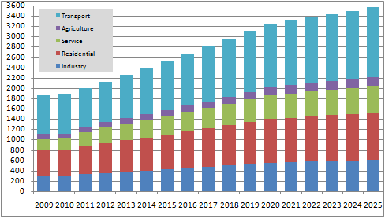
Figura 1: Konsumi final i energjisë (2009 dhe 2010) dhe kërkesa e parashikuar finale për energji pa marrë parasysh masat e EE-së sipas PKVEE-së për Shqipërinë deri në vitin 2025
Çështjet më të rëndësishme për zhvillimin e ardhshëm ekonomik të Shqipërisë dhe sektorin të saj të energjisë janë rritja e konsumit të energjisë për frymë dhe mbajtja, në të njëjtën kohë, e një niveli relativ të ulët të intensitetit të energjisë, gjë që do të shkaktonte një ekonomi efikase dhe konkurruese në një treg ndërkombëtar gjithnjë e më të hapur. Intensiteti i energjisë në Shqipëri është më i larti në rajon, pas Bullgarisë. Për pasojë, sektori i energjisë në Shqipëri do të vazhdojë të përballet me dy sfida të rëndësishme: (i) mbajtjen e këtij intensiteti në nivele mesatare, dhe (ii) rritjen e konsumit të energjisë për frymë. Një skenar i mundshëm i nivelit mesatar të rritjes së Prodhimit të Brendshëm Bruto (PBB) për periudhën 2009-2020 supozohet të jetë më realist për planifikimin e zhvillimit ekonomik të vendit dhe për parashikimin e kërkesës për energji.
Zbatimi i PKVEE-së së parë në Shqipëri është aktualisht në fazën fillestare të zbatimit të tij. Sigurisht që gjatë kësaj periudhe duhet të eliminohen hapësirat e mbetura në kuadrin legjislativ dhe institucional për efiçencën e energjisë. Duhen ndërmarrë disa hapa dhe aktivitete për të trajtuar disa boshllëqe:
- miratimi i ligjit të ri për efiçencën e energjisë; dhe
- zbatimi i kuadrit ligjor dhe i planit të veprimit, si dhe zhvillimi i legjislacionit dytësor për efiçencën e energjisë.
Kontributi në përqindje i sektorëve të ndryshëm në konsumin e përgjithshëm të energjisë në Shqipëri, në krahasim me përqindjet e sektorëve të ndryshëm në konsumin e përgjithshëm të energjisë në Bashkimin Evropian paraqitet në vijim në tabelën 4.

Shteti | Shqipëria | Mesatarja e shteteve të BE-së
Banesa | 27.71 | 26.28
Shërbime | 14.34 | 12.47
Industri | 16.56 | 27.77
Transport | 36.80 | 30.91
Bujqësi | 4.59 | 2.54
Tabela 4: Shpërndarja e kontributit e të gjithë sektorëve (në %) (Dokumenti PKVEE i miratuar në shtator 2011)
Është llogaritur kërkesa/konsumi final i energjisë, me dhe pa efiçencën e energjisë, dhe të dy skenarët paraqiten në figurat 2-3. Analiza e këtyre shifrave tregon se kursimet e energjisë të arritura në tre vitet e para nuk përputhen me objektivin prej 3% deri në fund të vitit 2012. Për të arritur objektivin prej 9% në vitin 2018, është më realiste të parashikohen arritje më të ulëta në periudhën e parë, duke nisur me një ritëm përmirësimi 0,5% deri në fund të vitit 2012 dhe duke parashikuar kursime më të mëdha në periudhën 2013 – 2018, për shkak të zbatimit të kuadrit të duhur ligjor dhe institucional për nxitjen e kursimeve të energjisë dhe të eksperiencës së fituar gjatë viteve të para.
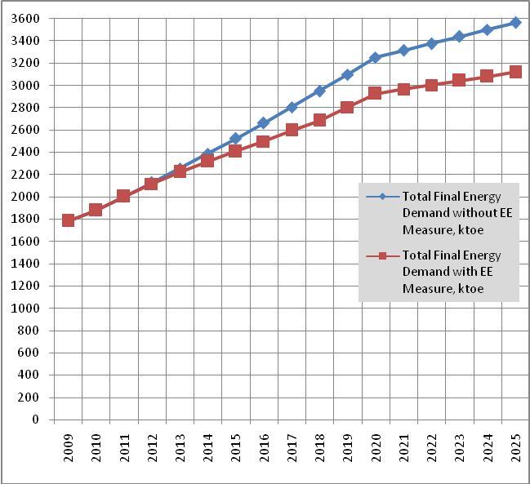 Figura 2:Parashikimi i kërkesës finale totale për energji, pa dhe me EE, i përditësuar në bazë të PKVEE-së së miratuar dhe situatës së re | 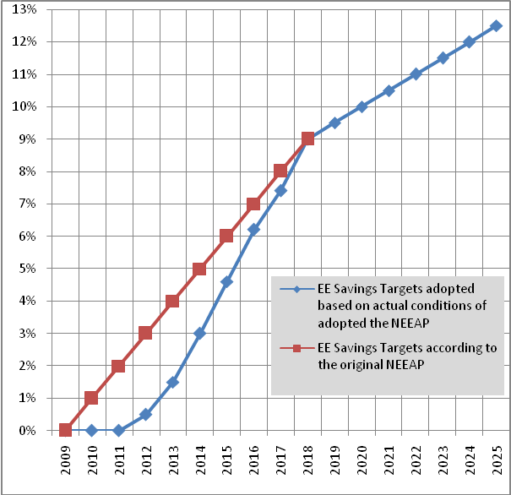 Figura 3:Objektivi i EE-së sipas PKVEE-së dhe shifra të përditësuara bazuar në situatën aktuale

Konsumi i energjisë në sektorin e banesave ndahet në pesë pjesë me shërbime të ndryshme të energjisë: ngrohja e hapësirave, kondicionimi i ajrit, uji i ngrohtë sanitar, si dhe gatimi, ndriçimi dhe pajisjet elektro-shtëpiake. Për rrjedhojë, është e rëndësishme të dihen se cilat do të jenë mundësitë për kursimin e burimeve të energjisë që lidhen me energjinë elektrike, drutë e zjarrit dhe gazin e lëngshëm për secilën prej shërbimeve të mësipërme. Deri në vitin 2000, furnizimi me energji dhe kërkesa për ngrohje hapësirash, gatim dhe ujë të ngrohtë sanitar (duke përdorur kryesisht drutë e zjarrit) ka mbetur në balancë. Midis vitit 2000 dhe 2010, është vënë re një rënie e furnizimit me dru zjarri nga pyjet për nevojat në sektorin e banesave për shkak të prerjes masive (kryesisht ilegale) të druve të zjarrit, gjë e cila ka shkaktuar një mbingarkesë të pajisjeve elektrike (nënstacioneve, të linjave të transmetimit dhe shpërndarjes).
Sektori i shërbimeve ndahet në dy degë: shërbimi publik dhe shërbimi privat. Sektori i shërbimit publik ka një eksperiencë të hershme në kërkesën për energji, bazuar kryesisht kjo në teknologjinë e vjetër, instalimet dhe organizimin e vjetër, por në disa raste janë futur edhe skemat e reja. Sistemi i të dhënave për sasinë e energjisë së kërkuar për çdo shërbim dhe kontributi përkatës i çdo burimi energjetik bazohet në disa studime të përgatitura më parë. Duhet theksuar se ngrohja e hapësirave, uji i ngrohtë sanitar dhe ndriçimi për të gjithë nënsektorët në përgjithësi është realizuar me cilësi të ulët, për shkak të infrastrukturës së vjetër në institucionet e shërbimit publik dhe të mungesës së fondeve buxhetore për mirëmbajtjen e sistemeve të energjisë.
Sipas dokumentit të përditësuar të Strategjisë Kombëtare të Energjisë, sektori i industrisë ndahet në nënsektorët e mëposhtëm: metalurgji, kimi, materiale ndërtimi, miniera, ushqim/pije/duhan, tekstil/lëkurë/këpucë, dru/letër/stampim, mekanike dhe të tjera. Analiza e zhvillimit ekonomik gjatë periudhës 2003-2010 tregon përmirësime të vogla të kontributit të sektorit të industrisë në zhvillimin kombëtar. Me fjalë të tjera, kontributi i prodhimit të përgjithshëm industrial në vlerat absolute të PBB-së është më i ulët sesa ka qenë përpara vitit 1999. Burimet e energjisë në sektorët industrialë konsumohen për vënien në punë të fuqive motorike, procesin e ngrohjes me temperatura të ulëta dhe të larta, si dhe për procese të ndryshme të elektrolizës.
Sektori i transportit në Shqipëri filloi të zhvillohej me ritme të shpejta pas viteve '60, ku përveç rritjes sasiore të mjeteve të transportit rrugor, filloi të zhvillohej edhe infrastruktura dhe kapacitetet transportuese të rrugëve, hekurudhave dhe transportit detar, duke krijuar kështu infrastrukturën e transportit. Sektori i transportit luan një rol të rëndësishëm në konsumin e burimeve energjetike. Rritja evidente e numrit të mjeteve të transportit pas vitit 2000, veçanërisht në transportin rrugor, u shoqërua me rritjen e aktivitetit të tij dhe me rritje të dukshme të konsumit të lëndëve djegëse, kryesisht naftë dhe benzinë.
Shqipëria ka qenë për shumë vjet një vend ku ka dominuar sektori i bujqësisë (duke përbërë deri në 40% të totalit të PBB-së). Megjithatë, pesha specifike e sektorit të bujqësisë në totalin e PBB-së është reduktuar deri në 19,9% për vitin 2009 (sipas publikimit të INSTAT në vitin 2011). Energjia konsumohet në nënsektorët e bujqësisë, të blegtorisë, peshkimit dhe pylltarisë, dhe është shumë e rëndësishme të theksohet se sektori i bujqësisë mbetet alternativa kryesore për zonat rurale. Zhvillimi i sektorit të bujqësisë kushtëzohet nga shumë faktorë, ku më të rëndësishmit janë:
- Fermat e vogla dhe të ndara;
- Problemet me pronësinë e tokave të punueshme;
- Çmimet shumë të larta të inputeve bujqësore, si prodhimi i paorganizuar dhe sistemi joefektiv i shpërndarjes së prodhimit bujqësor;
- Mungesa ose pamjaftueshmëria e kreditimit bujqësor, dhe
- Mungesa ose pamjaftueshmëria e mekanizmave bujqësore.

Tabela në vijim tregon shifrat e parashikuara të konsumit final bruto të energjisë për të gjitha llojet e energjisë (nga burimet e rinovueshme dhe ato të zakonshme), të përgjithshme dhe për çdo sektor, për periudhën deri në vitin 2020. Në këto llogaritje janë marrë gjithashtu në konsideratë efektet e pritshme të efiçencës së energjisë dhe të masave të kursimit që do të zbatohen gjatë kësaj periudhe. Nën titullin "Skenari referencë" paraqitet një skenar që merr në konsideratë vetëm efiçencën e energjisë dhe masat e kursimit të miratuara para vitit 2009. Është shumë e rëndësishme të theksohet që, siç përmendet edhe më lart, këto kursime kanë qenë pothuajse të papërfillshme, sepse PKVEE-ja është miratuar zyrtarisht në shtator 2011. Nën titullin "Skenari shtesë i efiçencës së energjisë" paraqitet një skenar që merr në konsideratë të gjitha masat për miratim nga viti 2012 me qëllim kryesor arritjen e objektivit të PKVEE-së prej 9% deri në 2018, siç tregohet në figurat 2-3.
Sipas nenit 5(6) të Direktivës 2009/28/EC, për qëllimin e matjes së pajtueshmërisë me objektivin tregues të 2020 dhe trajektoren e përkohshme, shuma e energjisë së konsumuar në aviacion duhet konsideruar jo më e madhe se 6,18% e konsumit final bruto të energjisë të palës kontraktore. Konsumi i energjisë për aviacionin në Shqipëri gjatë vitit 2009 dhe 2010 ka qenë përkatësisht 0,97% dhe 1,07% e konsumit total final bruto të energjisë, kështu që s'ka nevojë për rregullime, meqenëse këto vlera janë më të ulëta se 6,18% (tabela 5).

 | 2009 |  |  | 2010 |  |  |  | 2011 |  |  | 2012 |  |  | 2013 |  | 2014
 | viti bazë |  | Skenari  referencë |  |  | Skenari shtesë  i efiçencës  së energjisë | Skenari  referencë |  | Skenari shtesë  i efiçencës  së energjisë | Skenari  referencë |  | Skenari shtesë  i efiçencës  së energjisë | Skenari  referencë |  | Skenari shtesë  i efiçencës  së energjisë | Skenari  referencë | Skenari shtesë  i efiçencës  së energjisë
(1) ngrohja dhe ftohja | 758.8 |  | 791.7 |  |  | 791.7 | 849.0 |  | 849.0 | 907.7 |  | 902.1 | 967.5 |  | 951.4 | 1032.9 | 991.9
(2) energjia elektrike | 458.4 |  | 497.1 |  |  | 497.1 | 514.2 |  | 514.2 | 532.1 |  | 530.1 | 550.7 |  | 542.7 | 564.6 | 554.6
(3) transporti si në nenin 3(4)a | 641.1 |  | 691.6 |  |  | 691.6 | 740.3 |  | 740.3 | 790.1 |  | 787.1 | 841.3 |  | 831.6 | 893.7 | 873.1
(4) Konsumi final bruto i energjisë | 1885.3 |  | 1980.4 |  |  | 1980.4 | 2103.5 |  | 2103.5 | 2229.9 |  | 2219.3 | 2359.5 |  | 2325.6 | 2491.3 | 2419.6
 | 2015 |  | 2016 |  |  |  | 2017 |  |  | 2018 |  |  | 2019 |  |  | 2020
 | Skenari referencë | Skenari shtesë i efiçencës së energjisë | Skenari  referencë |  |  | Skenari shtesë i efiçencës së energjisë | Skenari  referencë |  | Skenari shtesë i efiçencës së energjisë | Skenari  referencë |  | Skenari shtesë i efiçencës së energjisë | Skenari  referencë |  | Skenari shtesë i efiçencës së energjisë | Skenari  referencë |  | Skenari shtesë i efiçencës së energjisë
(1) ngrohja dhe ftohja | 1090.6 | 1022.9 | 1153.9 |  |  | 1056.3 | 1218.3 |  | 1090.5 | 1284 |  | 1069.7 | 1350.5 |  | 1130.1 | 1418,3 |  | 1191.4
(2) energjia elektrike | 590.1 | 575.1 | 611.0 |  |  | 591.0 | 632.6 |  | 612.6 | 654.9 |  | 624.9 | 678.4 |  | 638.4 | 702.6 |  | 652.6
(3) transporti si në nenin 3(4)a | 947.4 | 914.0 | 1002.4 |  |  | 954.9 | 1058.6 |  | 998.9 | 1116.2 |  | 1094.9 | 1174.9 |  | 1140.9 | 1235.0 |  | 1186.8
(4) Konsumi final bruto i energjisë15 | 2628.1 | 2512.0 | 2767.2 |  |  | 2602.1 | 2909.5 |  | 2702.0 | 3055.1 |  | 2789.5 | 3203.9 |  | 2909.4 | 3355.9 |  | 3030.8
Llogaritja e mëposhtme nevojitet vetëm nëse konsumi final i energjisë për aviacionin pritet të jetë më i lartë se 6,18%:

Konsumi final në aviacion
Reduktimi për kufirin e aviacionit
Neni 5(6)
Konsumi TOTAL pas
reduktimit për kufirin e aviacionit
Tabela 5: Konsumi final bruto i energjisë i parashikuar për Shqipërinë për ngrohjen dhe ftohjen, energjinë elektrike dhe transportin deri në vitin 2020, duke marrë në konsideratë efektet e efiçencës së energjisë dhe të masave për kursimin e energjisë2009-2020 (ktoe)

Objektivat treguese për energjitë e rinovueshme
Sipas nenit 4(1) të Direktivës 2009/28/EC, Palëve kontraktore në traktatin e KE-së u kërkohet që vendosin objektivat e tyre treguese për pjesën e energjisë nga burimet e rinovueshme në vitin 2020 për sektorët e mëposhtëm:
- ngrohja dhe ftohja;
- energjia elektrike, dhe
- transporti.
Llogaritja e objektivave tregues të këtyre tre sektorëve, e konvertuar në vëllimet e parashikuara (ktoe) duhet të jetë të paktën po aq e madhe sa edhe sasia e parashikuar e energjisë nga burime të rinovueshme që korrespondon me objektivat BRE të Shqipërisë për 2020, siç raportohet në qelizën e fundit të tabelës 6b).
Sipas nenit 3(4)(c) të Direktivës 2009/28/EC, për të llogaritur kontributin e energjisë elektrike të prodhuar nga burime të rinovueshme dhe të konsumuara nga automjetet elektrike (deri më sot nuk ekzistojnë makina të tilla në Shqipëri), Shqipëria mund të zgjedhë të përdorë ose përqindjen mesatare të energjisë elektrike të prodhuar nga burime energjetike të rinovueshme në Komunitet, ose përqindjen e energjisë elektrike nga burime energjetike të rinovueshme brenda vendit, të matur dy vjet përpara vitit në fjalë.
Përveç kësaj, objektivi tregues për transportin duhet të jetë në përputhje me kërkesat e nenit 3(4) të Direktivës 2009/28/EC për një nivel prej 10% të energjive të rinovueshme në sektorin e transportit. Për objektivin tregues të transportit, dhe jo për objektivin e përgjithshëm tregues:
- Nga produktet e naftës, vetëm benzina dhe nafta dizel llogariten për emërtuesin. Kjo do të thotë që vajguri/karburanti "Jet" që përdoret në aviacion, si dhe nafta e përdorur për anijet nuk llogariten (edhe pse nafta dizel që përdoret nga disa trena dhe disa mjete lundruese llogaritet);
- Biokarburantet nga plehrat, mbetjet, materiali celuloze jo-ushqimor dhe materiali linjo-celulozë llogariten dyfish në drejtim të numëruesit;
Tabelat 7a dhe 7b janë plotësuar për të dy objektivat tregues dhe trajektoren e vlerësuar të energjisë nga burimet e rinovueshme për ngrohjen, ftohjen dhe kondicionimin e ajrit, energjinë elektrike dhe transportin. Llogaritjet e tabelës 7a dhe 7b ofrojnë udhëzime për përgatitjen e tabelës 8, bazuar në metodologjinë e propozuar nga Sekretariati për Energjinë.
Teknologjitë BRE | 2009 | 2010 | 2011 | 2012 | 2013 | 2014 | 2015 | 2016 | 2017 | 2018 | 2019 | 2020
BRE-Ngrohje dhe Ftohje(%) | 11.62% | 11.36% | 11.09% | 11.20% | 11.46% | 11.71% | 11.96% | 12.23% | 12.44% | 12.69% | 12.79% | 12.90%
BRE-Energjia elektrike(%) | 18.17% | 19.18% | 17.71% | 17.83% | 19.21% | 20.40% | 20.42% | 21.50% | 21.42% | 23.90% | 23.57% | 25.07%
BRE-Transporti(%) | 0.00% | 0.00% | 0.00% | 0.11% | 0.29% | 0.53% | 0.90% | 1.31% | 1.73% | 2.23% | 2.76% | 3.48%
Pjesa e përgjithshme e BRE(%) | 29.79% | 30.54% | 28.80% | 29.15% | 30.96% | 32.64% | 33.28% | 35.05% | 35.60% | 38.81% | 39.12% | 41.45%
Tabela 6a: Objektivi tregues për 2020 dhe trajektorja e vlerësuar e energjisë nga BRE-të në ngrohje dhe ftohje, energji elektrike dhe transport (shifrat janë për skenarin me zbatimin e PKVEE-së)

Teknologjitë BRE | 2009 | 2010 | 2011 | 2012 | 2013 | 2014 | 2015 | 2016 | 2017 | 2018 | 2019 | 2020
BRE-Ngrohje dhe Ftohje(%) | 11.62% | 11.36% | 11.09% | 11.16% | 11.34% | 11.46% | 11.58% | 11.70% | 11.80% | 11.89% | 11.95% | 12.01%
BRE-Energjia elektrike (%) | 18.17% | 19.18% | 17.71% | 17.74% | 18.93% | 19.82% | 19.52% | 20.22% | 19.89% | 21.82% | 21.41% | 22.64%
BRE-Transporti(%) | 0.00% | 0.00% | 0.00% | 0.11% | 0.29% | 0.53% | 0.89% | 1.30% | 1.71% | 2.19% | 2.71% | 3.40%
Pjesa e përgjithshme e BRE(%) | 29.79% | 30.54% | 28.80% | 29.02% | 30.56% | 31.80% | 31.99% | 33.22% | 33.40% | 35.90% | 36.06% | 38.06%
Tabela 6b: Objektivi tregues dhe trajektorja e vlerësuar e energjisë nga BRE-të në ngrohje dhe ftohje, energji elektrike dhe transport (shifrat janë për skenarin pa zbatimin e PKVEE-së)
Pjesa e energjisë së rinovueshme në ngrohje dhe ftohje: konsumi final bruto i energjisë nga burimet e rinovueshme për ngrohjen dhe ftohjen (siç përcaktohet në nenin 5(1)b) dhe 5(4) të Direktivës 2009/28/EC, i nxjerrë nga konsumi final bruto i energjisë për ngrohje dhe ftohje.
 | 2009 | 2010 | 2011 | 2012 | 2013 | 2014 | 2015 | 2016 | 2017 | 2018 | 2019 | 2020
(A) Konsumi final bruto i parashikuar i BRE për ngrohje dhe ftohje | 219.16 | 224.97 | 233.25 | 248.66 | 266.48 | 283.28 | 300.52 | 318.18 | 336.17 | 353.89 | 372.01 | 390.89
(B) Konsumi final bruto i parashikuar i energjisë elektrike nga BRE | 342.48 | 379.86 | 372.50 | 395.68 | 446.69 | 493.69 | 512.91 | 559.56 | 578.79 | 666.58 | 685.80 | 759.88
(B) Konsumi final bruto i parashikuar nga BRE në transport | 0.00 | 0.00 | 0.00 | 2.51 | 6.84 | 12.79 | 22.62 | 34.18 | 46.84 | 62.23 | 80.43 | 105.42
(B) Konsumi i parashikuar i BRE | 561.63 | 604.83 | 605.76 | 646.85 | 720.00 | 789.75 | 836.05 | 911.93 | 961.80 | 1082.69 | 1138.24 | 1256.19
Tabela 7a: Tabela e llogaritjes për kontributin e energjive të rinovueshme për secilin sektor në konsumin final të energjisë (ktoe)

 | 2009 | 2010 | 2011 | 2012 | 2013 | 2014 | 2015 | 2016 | 2017 | 2018 | 2019 | 2020
(B) Konsumi final bruto i parashikuar nga BRE në transport | 0.00 | 0.00 | 0.00 | 2.51 | 6.84 | 12.79 | 22.62 | 34.18 | 46.84 | 62.23 | 80.43 | 105.42
(H) Energjia elektrike e parashikuar nga BRE në transportin rrugor | 0.00 | 0.00 | 0.00 | 0.00 | 0.00 | 0.00 | 0.00 | 0.00 | 0.00 | 0.00 | 0.00 | 0.00
Konsumi i parashikuar i biokarburanteve nga plehrat, mbetjet,materiali celulozë jo-ushqimor dhe materiali linjo-celulozë në transport | 0.00 | 0.00 | 0.00 | 0.00 | 0.00 | 0.00 | 0.00 | 0.00 | 0.00 | 0.00 | 0.00 | 0.00
(J) Kontributi i parashikuar i BRE në transport për (C)+(2,5-1)x(H)+(2-1)x(I) | 0.00 | 0.00 | 0.00 | 2.51 | 6.84 | 12.79 | 22.62 | 34.18 | 46.84 | 62.23 | 80.43 | 105.42
Tabela 7b: Tabela e llogaritjes për energjinë e rinovueshme në pjesën e transportit (ktoe)

Masat për arritjen e objektivave treguese

Përmbledhje e të gjitha politikave dhe masave për nxitjen e përdorimit të energjisë nga burime të rinovueshme
Shqipëria ka ndërmarrë hapa të mirë për përfshirjen në politikën e saj për energjinë të kërkesave të Direktivave të BE-së për rregullat e përbashkëta për krijimin dhe zhvillimin e tregut të brendshëm të energjisë dhe nxitjen e prodhimit dhe të konsumit të energjisë nga burimet e rinovueshme. Direktiva për BRE-të për promovimin e energjisë elektrike të prodhuar nga burime të rinovueshme energjie në tregun e brendshëm të energjisë elektrike është transpozuar në projektligjin për BRE-të dhe në ligjin e miratuar për biokarburantet. Aktualisht, institucionet shqiptare të energjisë po punojnë për përgatitjen e legjislacionit dytësor përkatës. Pas analizimit të mekanizmave të mundshëm të nismave dhe shqyrtimit të praktikave të mira të zbatuara në Shtetet Anëtare, është miratuar një sistem tarifash "feed-in" (që nga 18 janari 2007), veçanërisht për HEC-et e vogla ekzistuese dhe të reja, i cili ofron një garanci më të madhe për investitorët dhe që ka filluar të japë rezultate shumë më të shpejta (deri më sot janë lidhur rreth 112 kontrata koncesionare për ndërtimin e HEC-eve të vegjël, mesatarë dhe të mëdhenj).
Sistemi i tarifave promovuese (feed-in) krijon kushtet për promovimin e energjisë elektrike të prodhuar nga burime të rinovueshme, ndërkohë që nivelet e tarifave marrin në konsideratë llojin e teknologjisë dhe efiçencën e pajisjeve gjeneruese. Gjithashtu, projektligji për burimet e rinovueshme të energjisë ofron kushte për iniciativa të tjera, si p.sh.:
- lidhja e detyrueshme në rrjet e kompanive të transmetimit dhe të shpërndarjes;
- pagesa vetëm e kostove direkte të lidhjes në rrjetet e transmetimit dhe të shpërndarjes së energjisë elektrike;
- marrëveshjet afatgjata të blerjes së energjisë (15 vjet për sa i përket energjisë elektrike të prodhuar nga hidrocentralet me kapacitet të instaluar deri në 15 MW dhe të energjisë elektrike të prodhuar)
- marrja e detyrueshme e energjisë elektrike të prodhuar nga HEC-et e vogla.
Ligji "Për biokarburantet" ka futur gjithashtu incentivat për përdorimin e biokarburanteve në sektorin e transportit, si p.sh.:
- përzierja e detyrueshme e biokarburanteve me derivatet e naftës bruto;
- niveli i reduktuar i taksës së akcizës për përzierjet në një përqindje të specifikuar të biokarburanteve; dhe
- niveli zero i taksës së akcizës për biokarburantet e pastra.
Si rezultat i këtyre masave është rritur ndjeshëm interesi në burimet e rinovueshme dhe kanë filluar të ndërtohen centrale të reja – para së gjithash, hidrocentralet e vogla si teknologjia që njihet më mirë dhe në dispozicion, e ndjekur nga sistemet termike diellore për ujë të ngrohtë, ndërkohë që disa investitorë kanë filluar të kërkojnë gjithashtu autorizime për turbina ere.
Nga ana tjetër, në projektligjin e ri për BRE-të është futur një kapitull i ri për nxitjen e sistemeve termike diellore për ujë të ngrohtë. Ky kapitull përcakton një numër masash dhe incentivash, ku përfshihen:
- instalimi i detyrueshëm i sistemeve SWH në ndërtesa dhe përfshirja e një detyrimi të tillë në certifikimin e performancës së energjisë së ndërtesave;
- kërkesat minimale teknike dhe të efiçencës për sistemet SWH;
- certifikimi i sistemeve SWH dhe i instaluesve nga një organizëm i akredituar; dhe
- përjashtimi nga detyrimet doganore dhe TVSH-ja i sistemeve SWH të importuara ose të montuara në vend.
Këto masa do të sigurojnë një vrull në zhvillimin e tregut të sistemeve SWH, i cili është aktualisht në hapat e tij të parë në Shqipëri.
Masat për promovimin e përdorimit të BRE-ve paraqiten të përmbledhura në tabelën 8.

Tabela 8: Përmbledhje e të gjitha politikave dhe masave
Emri dhe referenca e masës | Lloji i masës | Rezultatet e pritshme | Grupi i synuar dhe/ose aktiviteti*** | Ekzistuese ose e planifikuar | Data e fillimit dhe përfundimit të masës
1. Tarifat promovuese (Feed-in tariffs) për energjinë elektrike të prodhuar nga burime të rinovueshme (FiT) | Financiare | Energji e prodhuar (ktoe) | Investitorët | Ekzistuese | Për sa i përket projekteve të reja, masa do të vazhdojë përtej vitit 2020
2. Lidhja e detyrueshme dhe prioritare në rrjet e prodhuesve të energjisë elektrike nga burime të rinovueshme | Rregullatore | Energji e prodhuar (ktoe) | Investitorët | Ekzistuese | Nuk ka afat kohor specifik
3. Pagesa vetëm e kostove direkte të lidhjes me rrjetin | Rregullatore | Kapaciteti i instaluar (MW/vit) | Investitorët | Ekzistuese | Nuk ka afat kohor specifik
4. Marrëveshjet afatgjata të blerjes së energjisë për energjinë elektrike të prodhuar nga HEC-et e vegjël | Rregullatore | Energji e prodhuar (ktoe) | Investitorët | Ekzistuese | 15 vjet
5. Blerja e detyrueshme e energjisë elektrike të prodhuar nga HEC-e me kapacitet të instaluar më të vogël se 15 MW | Rregullatore | Energji e prodhuar  (ktoe) | Investitorët | Ekzistuese | 15 vjet
6. Pagesat e gjobave në rast të uljes së prodhimit për shkak të defektit të operatorit të rrjetit (klauzola "merr ose paguaj") | Financiare | Energji e prodhuar (ktoe) | Investitorët | E re | 15 vjet
7. Mekanizmi i kompensimit të kostove për Furnizuesin Publik me Shumicë dhe Furnizuesin Publik me Pakicë për blerjen e energjisë elektrike të prodhuar nga HEC-et e vegjël me çmime preferenciale | Rregullatore | Energji e prodhuar (ktoe) | Rrjetet, investitorët, përdoruesit | Ekzistuese | 15 vjet
8. Procedurat e licencimit për prodhuesit e energjisë elektrike nga burime të rinovueshme me kapacitet të instaluar deri në 15 MW | Rregullatore | Energji e prodhuar (ktoe) | Prodhuesit | Ekzistuese | Nuk ka afat kohor specifik
9. Garancitë e origjinës për të gjitha BRE jo-prioritare (çdo BRE, përveç HEC-eve të vegjël) | Rregullatore | Energji e prodhuar (ktoe) | Investitorët | E re | Nuk ka afat kohor specifik
10. Detyrimet për personat që hedhin në treg për qëllime transporti lëndë djegëse të lëngshme me prejardhje nga nafta, për të ofruar karburante për motorët me naftë dhe benzinë, të cilat përzihen me biokarburante sipas përqindjeve të përcaktuara në ligjin ekzistues për biokarburantet | Financiare | Prodhimi dhe përdorimi i biokarburanteve (ktoe) | Investitorët, tregtarët  dhe administrata publike | Ekzistuese | Në fuqi që nga viti 2009
11. Niveli zero i taksës së akcizës për biodizelin e pastër dhe niveli i reduktuar i taksës së akcizës për përzierjet në një përqindje të specifikuar të biokarburanteve | Financiare | Prodhimi dhe përdorimii biokarburanteve (ktoe) | Investitorët, tregtarët dhe administrata publike | E re | Janar 2013
12. Autoriteti përgjegjës për mbikëqyrjen e cilësisë së biokarburanteve të pastra | Administrative | Përdorimi i biokarburanteve për transport | Distributorët dhe përdoruesit fundorë | E re | Janar 2013
13. Pajisjet testuese për biokarburantet e pastra të siguruara për Institutin e Metrologjisë për mbikëqyrjen teknike | Administrative | Përdorimi i biokarburanteve për transport | Distributorët, përdoruesit  fundorë dhe administrata publike | E re | Janar 2013
14. Efiçenca e Energjisë dhe Linja e Kreditimit të Energjive të Rinovueshme ("EERECL"). Kjo do të fiksohet pas miratimit të Fondit për efiçencën e energjisë. | Financiare | Kursime të energjisë dhe energji e prodhuar (ktoe) | Investitorët dhe përdoruesit fundorë (industrialë) | E re | Janar 2013
15. Fondi për Efiçencën e Energjisë i Bankës Evropiane për Rindërtim dhe Zhvillim, si dhe i Bankës Evropiane të Investimeve | Financiare | Kursime të energjisë dhe energji e prodhuar nga BRE | Investitorët | Ekzistuese BERZH direkt ose përmes bankave Ekzistuese KfW direkt ose përmes bankave | Janar 2010-2015
16. Miratimi i politikave dhe masave për rritjen e përdorimit të energjisë diellore në ndërtesa për instalimin e sistemeve termike diellore për ujë të ngrohtë | Administrative | Energji e prodhuar  nga sistemet SWH | Ndërtesat publike ose private që ndërtohen të reja ose ato ekzistuese | E re | Janar 2013
17. Instalimi i sistemeve termike diellore për ujë të ngrohtë nëpërmjet marrjes në konsideratë të certifikatës së performancës së energjisë së ndërtesës, e cila lëshohet në përputhje me dispozitat e ligjit për efiçencën e energjisë. | Administrative | Energji e prodhuar nga sistemet SWH | Ndërtesat publike ose private që ndërtohen të reja ose ato ekzistuese | E re | Janar 2014
18. Përmbushja e kërkesave teknike minimale nga të gjitha sistemet termike diellore për ujë të ngrohtë, të cilat prodhohen në vend ose importohen | Administrative | Energji e prodhuar nga sistemet SWH | Ndërtesat publike ose private që ndërtohen të reja ose ato ekzistuese | E re | Janar 2014
19. Përjashtimi nga detyrimet doganore dhe TVSH-ja për këta ngrohës diellorë të ujit për të gjithë personat që prodhojnë ose importojnë sisteme termike diellore. | Financiare | Energji e prodhuar nga sistemet SWH | Ndërtesat publike ose private që ndërtohen të reja ose ato ekzistuese | E re | Janar 2013

Masat specifike për përmbushjen e kërkesave sipas neneve 13, 14, 16 dhe të neneve 17 deri në 21 të Direktivës 2009/28/EC

Dispozitat informuese (Nenet 14(1) dhe 14(6) të Direktivës 2009/28/EC)
Duhet të përshkruhen informacioni aktual dhe i ardhshëm, si dhe fushatat dhe programet ndërgjegjësuese dhe rishikimet e planifikuara dhe rezultatet e pritshme. Palët kontraktore duhet të tregojnë gjithashtu se cili autoritet përgjegjës do të monitorojë dhe rishikojë efektet e programeve. Kur autoritetet rajonale / lokale kanë një rol thelbësor, ju lutemi ta tregoni dhe ta paraqitni rolin në mënyrë të përmbledhur.
- Referencë në legjislacionin kombëtar dhe/ose rajonal (nëse ka) në lidhje me kërkesat për informacion sipas nenit 14 të Direktivës 2009/28/EC:
- Legjislacioni specifik i zbatueshëm në sektorin e energjisë elektrike
- Ligji nr.9072, datë 22.05.2003 “Për sektorin e energjisë elektrike”, i ndryshuar, përcakton parimet kryesore për zhvillimin e sektorit të energjisë, duke përfshirë centralet elektrike me BRE dhe rrjetet e transmetimit dhe shpërndarjes. Ky ligj përmban gjithashtu kërkesat dhe kriteret për dhënien e një licence për kryerjen e një aktiviteti në sektorin e energjisë. Për momentin, qeveria është në procesin e zhvillimit të një ligji të ri për sektorin e energjisë elektrike me qëllimin për të pasqyruar Direktivën e BE-së për energjinë elektrike.
- Vendimi i Këshillit të Ministrave nr.1701, datë 12.12.2008 "Për miratimin e rregullores për procedurat e dhënies së autorizimeve për ndërtimin e objekteve të reja gjeneruese të energjisë që nuk janë objekt koncesioni" përcakton procedurat dhe dokumentet e nevojshme për aplikimin, vlerësimin dhe dhënien e një autorizimi për ndërtimin e një kapaciteti të ri gjenerues të energjisë, i cili nuk është objekt koncesioni.
- Vendimi i ERE-s nr. 108, datë 9.09.2008 “Për miratimin e rregullores për procedurat e licencimit dhe dhënies, ndryshimit dhe/ose revokimit të një licence”, i ndryshuar.
- Ligji nr. 9663, datë 18.12.2006 "Për koncesionet", i ndryshuar, përcakton kuadrin ligjor për të gjitha koncesionet. Qëllimi i këtij ligji është të krijojë një kuadër të favorshëm për promovimin dhe lehtësimin e implementimit të projekteve koncesionare, rritjen e transparencës, drejtësisë, efikasitetit, qëndrueshmërisë afatgjatë në zhvillimin e projekteve të infrastrukturës dhe shërbimeve publike, duke përfshirë koncesionet për ndërtimin e hidrocentraleve.
- VKM nr. 27, datë 19.01.2007 "Për miratimin e rregullave të vlerësimit dhe të dhënies së koncesioneve", i ndryshuar, përcakton procedurat dhe kriteret e detajuara për vlerësimin dhe dhënien e një koncesioni të zbatueshëm për hidrocentralet.
- Ligji nr. 8093, datë 21.03.1996 "Për rezervat ujore", i ndryshuar, i cili përcakton kuadrin ligjor për përdorimin e rezervave ujore të vendit duke përfshirë përdorimin për prodhimin e energjisë elektrike.
- Vendimi i ERE-s nr. 123, datë 24.10.2008, "Për miratimin e kodit të funksionimit të rrjetit të transmetimit", i ndryshuar, i cili përcakton procedurat e planifikimit dhe të lidhjes për zhvillimin e sistemit të transmetimit.
- Vendimi i ERE-s nr. 100, datë 26.08.2008, "Për miratimin e kodit të shpërndarjes së energjisë elektrike", i ndryshuar, i cili përcakton procedurat e planifikimit dhe të lidhjes për zhvillimin e sistemit të shpërndarjes.
- Vendimi i ERE-s nr. 9, datë 21.02.2007, "Për rregullat dhe procedurat e certifikimit të prodhimit të energjisë elektrike nga burimet e rinovueshme", i cili përcakton rregullat dhe procedurat specifike për dhënien e garancive të origjinës dhe certifikatave të gjelbra për energjinë elektrike të prodhuar nga burimet e rinovueshme.
- Ligji nr. 8734, datë 1.2.2001 "Për garantimin e sigurisë së punës së pajisjeve dhe instalimeve elektrike".
- VKM nr. 646, datë 12.12.2002 "Për miratimin e standardeve dhe të kushteve teknike të projektimit dhe të zbatimit, në fushat e industrisë dhe të energjetikës, të cilat duhet të marrin statusin "Rregulla teknike" të detyrueshme për zbatim"
- VKM nr. 529, datë 15.08.2007 "Për miratimin e kritereve dhe të procedurave të aplikimit e të miratimit të lejeve të ndërtimit të linjave tregtare të interkonjeksionit".
-Legjislacioni specifik i zbatueshëm në sektorin e biokarburanteve
- Ligji nr. 9876, datë 14.02.2008 "Për prodhimin, transportimin dhe tregtimin e biokarburanteve dhe lëndëve të tjera djegëse, të rinovueshme, për transport" përcakton kuadrin ligjor për dhënien e lejeve për prodhimin, tregtimin me shumicë dhe me pakicë të biokarburanteve dhe të lëndëve të tjera djegëse të rinovueshme, për transport.
-Legjislacioni specifik i zbatueshëm në planifikimin e hapësirave
- Ligji nr. 10119, datë 23.04.2009 "Për planifikimin e territorit", i ndryshuar, është legjislacioni kryesor që rregullon planifikimin e territorit në Shqipëri, qëllimi i të cilit është të përcaktojë parimet e përgjithshme, rregullat dhe procedurat, duke përfshirë përgjegjësitë dhe kompetencat e institucioneve të qeverisë qendrore dhe vendore në planifikimin e territorit. Përveç bashkive dhe institucioneve për planifikimin e territorit të përcaktuara nga ligji për planifikimin e territorit, ka një sërë institucionesh kombëtare përgjegjëse për mbajtjen e informacionit mbi hapësirat dhe të planeve në lidhje me planifikimin e territorit, ku përfshihen:
- Këshilli i Ministrave;
- Këshilli Kombëtar i Territorit;
- Agjencia Kombëtare e Planifikimit të Territorit;
- çdo ministri dhe çdo organ tjetër qendror publik, i cili sipas legjislacionit në fuqi, ka përgjegjësi dhe detyra në lidhje me planifikimin e territorit ose çdo organ tjetër në varësi të këtyre të fundit ose të Këshillit të Ministrave, të cilit i janë deleguar ose nëndeleguar detyra dhe përgjegjësi specifike për planifikimin e territorit dhe kontrollin e mjedisit".
- VKM nr. 1190, datë 13.11.2009 "Për mënyrën e organizimit dhe të funksionimit të Agjencisë Kombëtare të Planifikimit të Territorit"
- VKM nr. 68, datë 15.2.2001 "Për miratimin e standardeve dhe kushteve teknike të projektimit dhe zbatimit të punimeve të ndërtimit".
- Ligji nr. 8561, datë 22.12.1999 "Për shpronësimet dhe marrjen në përdorim të përkohshëm të pasurisë pronë private për interes publik", i cili përcakton kriteret dhe procedurat për shpronësimin e pronës private për çdo projekt që përbën interes publik, si p.sh. ndërtimi i një objekti energjetik, duke përfshirë objektet e prodhimit të energjisë elektrike, të transmetimit dhe shpërndarjes, objektet për prodhimin e biokarburanteve, etj.
- Ligji nr. 8652, datë 31.07.2000 "Për organizimin dhe funksionimin e qeverisjes vendore", i ndryshuar, i cili rregullon organizimin dhe funksionimin e autoriteteve vendore, duke përfshirë përgjegjësitë specifike që ato kanë për rregullimin e hapësirës.
- Legjislacioni specifik për mjedisin
- Ligji nr.8934, datë 05.09.2002 "Për mbrojtjen e mjedisit" do të zëvendësohet nga dy ligje të reja, ligji nr.10431, datë 14.07.2011 "Për mbrojtjen e mjedisit" dhe ligji nr. 10448, datë 14.07.2011 "Për lejet e mjedisit" duke filluar nga muaji janar 2013, të cilët janë miratuar së fundmi. Ky ligj parashikon se çdo ndërtim i një objekti energjetik është objekt i lejes së mjedisit që lëshohet nga Ministria e Mjedisit, Pyjeve dhe Administrimit të Ujërave ose nga Agjencitë Rajonale të Mjedisit.
- Ligji nr. 8990, datë 23.01.2003 "Për vlerësimin e ndikimit në mjedis" i cili, duke filluar nga muaji shkurt i vitit 2013, do të shfuqizohet nga ligji i ri nr. 10440, datë 07.07.2011, që është miratuar së fundmi. Sipas këtij ligji, përpara miratimit të çdo lejeje ndërtimi për objektet e prodhimit, transmetimit ose të shpërndarjes, duhet të kryhet njëproces për vlerësimin e ndikimit në mjedis (VNM).
- VKM nr.24, datë 22.1.2004 "Për veprimtarinë e inspektoratit të mjedisit";
- VKM nr. 103, datë 31.3.2002 "Për monitorimin e mjedisit në Republikën e Shqipërisë";
- Ligji nr. 8906, datë 6.6.2002 "Për zonat e mbrojtura";
- Ligji nr. 8905, datë 6.6.2002 "Për mbrojtjen e mjedisit detar nga ndotja dhe dëmtimi";
- Ligji nr. 7875, datë 23.11.1994 "Për mbrojtjen e faunës së egër dhe gjuetinë";
- Ligji nr. 7623, datë 13.10.1992 "Për pyjet dhe policinë e shërbimit pyjor";
- Ligji nr. 8672, datë 26.10.2000 "“Për ratifikimin e Konventës së Aarhusit “Për të drejtën e publikut për të pasur informacion, për të marrë pjesë në vendimmarrje dhe për t’iu drejtuar gjykatës për çështjet e mjedisit”;
- VKM nr. 16 datë 4.1.2012 "Për të drejtën e publikut për të pasur informacion mjedisor";
- Ligji nr. 9334, datë 16.12.2004 "Për aderimin e Republikës së Shqipërisë në Protokollin e Kiotos të Konventës Kuadër të Kombeve të Bashkuara për Ndryshimet Klimatike";
- VKM nr. 1553, datë 26.11.2008 "Krijimin e Autoritetit Kombëtar të Përcaktuar të mekanizmit të zhvillimit të pastër, në kuadër të zbatimit të angazhimeve të Protokollit të Kiotos".
- Legjislacion tjetër i rëndësishëm
- Ligji nr. 10081, datë 23.02.2009 "Për licencat, autorizimet dhe lejet në Republikën e Shqipërisë", i cili përcakton një "one-stop shop" për të gjitha licencat, autorizimet dhe lejet që lëshohen për personat fizikë ose juridikë për kryerjen e një aktiviteti me interes publik ose përdorimin e një objekti publik.
- Ligji nr. 10137, datë 11.05.2009 "Për disa ndryshime në legjislacionin në fuqi për licencat, autorizimet dhe lejet në Republikën e Shqipërisë", i cili pasqyron ndryshimet në legjislacionin ekzistues të fushave specifike të prekura nga ligji nr. 10081, datë 23.02.2009.
- VKM nr. 538, datë 26.05.2009 "Për licencat dhe lejet që trajtohen nga apo nëpërmjet Qendrës Kombëtare të Licencimit dhe disa rregullime të tjera nënligjore të përbashkëta".
- Ligji nr.9595, datë 27.07.2006 "Për krijimin e Inspektoratit Qendror Teknik", i cili krijoi inspektoratin qendror teknik me kompetenca në pajisje elektrike, pajisje që funksionojnë nën presion dhe tregun e nënprodukteve të naftës.
- Organi (organet) përgjegjës për shpërndarjen e informacionit në nivel kombëtar / rajonal / lokal:
Ministria e Ekonomisë, Tregtisë dhe Energjetikës (METE) ka përgjegjësi totale për sektorin e energjisë. METE është institucioni përgjegjës për zhvillimin e politikës për energjinë dhe të strategjive afatmesme dhe afatgjata për sektorin e energjisë. METE gjithashtu ka përgjegjësi për vlerësimin dhe rishikimin e kërkesave për të drejtat për koncesion për ndërtimin e hidrocentraleve dhe për autorizimet e llojeve të tjera të teknologjisë për prodhimin e energjisë nga burimet e rinovueshme si era, biomasa, fotovoltaike, etj.
- Misioni i ministrisë në sektorin e energjisë është të promovojë një zhvillim të fortë, të qëndrueshëm ekonomik nëpërmjet:
- Përgatitjes, rishikimit periodik dhe përmirësimit të Strategjisë Kombëtare të Energjisë;
- Promovimit të efiçencës së energjisë dhe burimeve të rinovueshme duke përfshirë hidrocentralet e vegjël;
- Parashikimit të kërkesës për burime të ndryshme energjie;
- Nxitjes së investimeve private, vendase ose të huaja në sektorin e energjisë, duke krijuar një klimë ligjore tërheqëse për këto investime;
- Zhvillimit të reformave të tregut në sektorin e energjisë për të arritur objektivat kombëtare për integrimin në BE dhe zhvillimit të një tregu rajonal të energjisë elektrike;
- Hartimit të kuadrit ligjor të nevojshëm;
- Përgatitjes për privatizim të kompanive shtetërore të energjisë.
METE ka një sërë institucionesh dhe agjencish në varësi, të cilat kanë përgjegjësi specifike në fusha specifike si për shembull:
- Agjencia Kombëtare e Burimeve Natyrore, e cila ka si objekt të punës së saj zhvillimin dhe mbikëqyrjen e shfrytëzimit racional të burimeve natyrore, të mbështetur në politikat qeveritare dhe monitorimin e pas-shfrytëzimit të tyre në sektorin minerar, hidrokarbur dhe energjetik.
- Qendra Kombëtare e Licencimit është një institucion publik i krijuar sipas ligjit me misionin për të lehtësuar procedurat për licencimin, autorizimet dhe lejet që lëshohen nga autoritetet publike. QKL-ja është projektuar për të funksionuar si një "qendër me një ndalesë" (one-stop shop) për të gjitha licencat, autorizimet dhe lejet që lëshohen nga autoritetet publike.
- Agjencia e Trajtimit të Koncesioneve është një njësi e krijuar sipas ligjit për koncesionet për të mbështetur Autoritetin Kontraktues për vlerësimin dhe negocimin e koncesioneve në të gjitha fushat objekt të koncesionit, përfshirë energjinë hidrike.
- Inspektorati Qendror Teknik është një institucion përgjegjës për garantimin e sigurisë së personave për mallrat që hidhen në treg. Ky inspektorat ka kompetenca për të mbikëqyrur sigurinë e pajisjeve dhe instalimeve elektrike, duke përfshirë sigurinë e objekteve të prodhimit të energjisë, të transmetimit dhe shpërndarjes.
Enti Rregullator i Energjisë (ERE) është një organ publik i pavarur, përgjegjës për rregullimin e aktiviteteve në sektorët e energjisë elektrike dhe gazit natyror. ERE është organi kompetent për lëshimin e licencave për kryerjen e aktiviteteve të prodhimit, transmetimit, shpërndarjes, furnizimit dhe tregtimit të energjisë elektrike. Është përgjegjës për miratimin e kodit të rrjetit që u ofron të gjithë prodhuesve të energjisë elektrike lidhje me dhe akses në rrjetet e transmetimit dhe të shpërndarjes. ERE ka gjithashtu kompetencat për të miratuar tarifat promovuese (feed-in) për të gjithë prodhuesit e privilegjuar me burime të rinovueshme duke përfshirë tarifat e aksesit në transmetim dhe shpërndarje.
Ministria e Punëve Publike dhe Transportit është përgjegjëse për zhvillimin e politikave për planifikimin e hapësirave dhe lëshon licencat për projektimin, ndërtimin, mbikëqyrjen dhe testimin e punimeve të ndërtimit. Kjo ministri është gjithashtu përgjegjëse për lëshimin e licencave profesionale për individët e angazhuar në projektimin, mbikëqyrjen dhe testimin e punimeve të ndërtimit.
Këshilli Kombëtar i Territorit (KKT) është organi vendimmarrës përgjegjës për miratimin e instrumenteve kombëtare të planifikimit të territorit, sipas përcaktimeve në ligjin për këtë çështje. KKT-ja funksionon pranë Këshillit të Ministrave dhe Kryeministri është kryetari i KKT-së. Këshilli Kombëtar i Territorit (KKT) ka këto kompetenca:
a) vendos miratimin, miratimin me ndryshime, shtyrjen për shqyrtim të mëvonshëm ose mosmiratimin e instrumenteve kombëtare të planifikimit të territorit;
b) vendos miratimin e përcaktimit të rëndësisë kombëtare të një çështjeje në planifikimin e territorit;
c) shqyrton dhe miraton përputhshmërinë e instrumentit vendor me instrumentet e planifikimit në fuqi;
d) nxit hartimin e planeve territoriale kombëtare e vendore nga autoritetet përkatëse të planifikimit dhe siguron që ato të përmbushin standardet teknike e procedurale, të përcaktuara në ligj.

Agjencia Kombëtare e Planifikimit të Territorit (AKPT) është një institucion publik në varësi të Këshillit të Ministrave dhe ka këto përgjegjësi:
a) mbështet bashkërendimin horizontal ndërmjet autoriteteve kombëtare në planifikimin e territorit, me synim harmonizimin e trajtimit të çështjeve të rëndësisë kombëtare të fushave e sektorëve të ndryshëm, duke mbledhur autoritetet përgjegjëse dhe palët e interesuara dhe duke asistuar në zgjidhjen e konflikteve ndërmjet tyre;
b) mbështet bashkërendimin vertikal ndërmjet autoriteteve kombëtare dhe atyre vendore të planifikimit, me synim harmonizimin e trajtimit të çështjeve të rëndësisë kombëtare e vendore në fushën e planifikimit të territorit, duke mbledhur autoritetet përgjegjëse dhe palët e interesuara dhe duke asistuar në zgjidhjen e konflikteve ndërmjet autoriteteve kombëtare e vendore dhe palëve të interesuara;
c) përgatit dhe propozon, nëpërmjet Kryeministrit, aktet nënligjore në zbatim të këtij ligji, të cilat lidhen me planifikimin e territorit;
d) u ofron mbështetje teknike njësive të qeverisjes vendore për hartimin e politikave dhe të akteve për planifikimin dhe menaxhimin urban, si dhe kontrollin e zhvillimit;
e) mbështet zhvillimin e cilësive profesionale e teknike të autoriteteve kombëtare e vendore të planifikimit, nëpërmjet trajnimit dhe ndihmës së drejtpërdrejtë;
f) kryen studime dhe vlerësime për zhvillimet në territor dhe, mbi këtë bazë, i sugjeron Këshillit të Ministrave përmirësimin e sistemit ligjor për planifikimin e territorit e instrumentet e kontrollit të zhvillimit ose nevojën e ndërmarrjes së proceseve planifikuese apo të masave të tjera të nevojshme;
g) informon publikun për proceset e planifikimit, ofron informacion dhe këshillon autoritetet e planifikimit për procedurat dhe rregullat e një procesi planifikimi të territorit; h) përgatit dhe boton manuale metodologjike për planifikimin e territorit, si dhe përgatit e ofron programe trajnimi për përgatitjen e dokumenteve të planifikimit;
i) harton dhe shpërndan standardet teknike të ngritjes dhe administrimit të regjistrit;
j) mbështet autoritetet e planifikimit për mënyrën e regjistrimit dhe të administrimit në mënyrë të pavarur të të dhënave në regjistër dhe këshillon autoritetet e planifikimit për shpërndarjen efektive të tyre te palët e interesuara dhe procedurat e këshillimit;
k) mbështet bashkëpunimin ndërkombëtar në fushën e planifikimit të territorit.
Ministria e Mjedisit, Pyjeve dhe Administrimit të Ujërave (MMPAU) ka përgjegjësi totale për mbrojtjen e mjedisit, pyjeve dhe ndryshimet klimatike e administrimin e ujërave. Ministria është përgjegjëse për lëshimin e lejeve të mjedisit, të cilat kërkohen për çdo projekt që ka një ndikim në mjedis duke përfshirë projektet energjetike. MMPAU licencon personat për kryerjen e vlerësimeve të ndikimit në mjedis (VNM) sipas procedurave specifike të miratuara nga Këshilli i Ministrave. Në anën tjetër, MMPAU dhe Agjencitë Rajonale të Mjedisit gjithashtu janë përgjegjëse për rishikimin e vlerësimeve të ndikimeve në mjedis të kryera nga personat e licencuar për projekte të ndryshme.
MMPAU është përgjegjëse për politikat lidhur me ndryshimet klimatike dhe shërben si pikë kontakti për qeverinë shqiptare për KKKBNK-në dhe Protokollin e Kiotos. MMPAU ushtron gjithashtu kompetencat e autoritetit kombëtar të përcaktuar për projektet MZHP sipas Protokollit të Kiotos në Shqipëri.
(c) Rishikimi është parashikuar me qëllimin për të ndërmarrë hapat e duhur që përshkruhen në nenin 13(1) të Direktivës 2009/28/EC deri më: [data]
Aktualisht qeveria shqiptare po zhvillon dy pjesë të legjislacionit parësor që do të përmirësojnë ndjeshëm procedurat administrative për burimet e rinovueshme të energjisë, projektligjin për burimet e rinovueshme të energjisë dhe projektligjin për sektorin e energjisë elektrike. Të dy projektligjet mbështeten në direktivat përkatëse të BE-së dhe përmbajnë një sërë dispozitash që lehtësojnë procedurat për marrjen e licencës, autorizimit ose të lejes. Sipas nenit 12 të projektligjit për burimet e rinovueshme të energjisë, Këshilli i Ministrave dhe institucionet e tjera të autorizuara me ligj duhet të miratojnë procedura dhe kërkesa të thjeshtuara për marrjen e licencave dhe të lejeve për prodhuesit e privilegjuar duke zbatuar çdo kriter përkatës të parashtruar në ligjin për sektorin e energjisë elektrike. Nga ana tjetër, neni 18(3) i projektligjit për sektorin e energjisë elektrike parashikon se ERE është e autorizuar të miratojë procedura licencimi të thjeshtuara dhe të përshpejtuara për prodhuesit e vegjël të energjisë elektrike të lidhur direkt me rrjetin e shpërndarjes.
Të dy ligjet pritet që të miratohen nga Parlamenti brenda gjysmës së parë të vitit 2012.
(d) Përmbledhja e masave ekzistuese dhe të planifikuara në nivel rajonal/vendor (ku ka lidhje):
Aktualisht nuk ka asnjë legjislacion që përmban ndonjë masë në nivel lokal.
(e) A ekzistojnë pengesa të panevojshme ose kërkesa të papërshtatshme të konstatuara për procedurat e autorizimit, certifikimit dhe licencimit që zbatohen për centralet dhe infrastrukturën që lidhet me rrjetin e transmetimit dhe të shpërndarjes për prodhimin e energjisë elektrike, ngrohjen ose ftohjen nga burimet e rinovueshme, dhe për procesin e transformimit të biomasës në biokarburante ose produkte të tjera energjetike? Nëse po, cilat janë ato?
Aktualisht duket se nuk ka ndonjë pengesë të panevojshme ose kërkesa të papërshtatshme lidhur me procedurat e autorizimit, certifikimit dhe licencimit që zbatohen për centralet dhe infrastrukturën që lidhet me transmetimin dhe shpërndarjen. Krijimi i Qendrës Kombëtare të Licencimit e ka lehtësuar dukshëm procesin e marrjes së një licence, autorizimi ose lejeje.
(f) Cili nivel administrimi (lokal, rajonal dhe kombëtar) është përgjegjës për autorizimin, certifikimin dhe licencimin e instalimeve të energjisë së rinovueshme dhe për planifikimin e hapësirës? (Nëse varet nga lloji i instalimit, ju lutemi specifikojeni.) Nëse përfshihet më shumë sesa një nivel, si menaxhohet koordinimi ndërmjet niveleve të ndryshme? Si do të përmirësohet në të ardhmen koordinimi ndërmjet autoriteteve të ndryshme përgjegjëse?
Autorizimet për ndërtimin e instalimeve të burimeve të rinovueshme të energjisë jepen nga Këshilli i Ministrave ose sipas kërkesave të ligjit për koncesionet për hidrocentralet, ose sipas kërkesave të ligjit për sektorin e energjisë elektrike për llojet e tjera të prodhuesve të energjisë me BRE, ose sipas ligjit për biokarburantet për prodhuesit e biokarburanteve.
Licencat për kryerjen e aktivitetit të prodhimit të energjisë elektrike nga burimet e rinovueshme të energjisë lëshohen nga Enti Rregullator i Energjisë.
Për çdo gjenerues energjie nga BRE-të ose për çdo prodhues biokarburantesh kërkohet lëshimi i një lejeje mjedisore nga Ministria e Mjedisit, Pyjeve dhe Administrimit të Ujërave mbështetur në vlerësimin e ndikimit në mjedis. Ligji për mbrojtjen e mjedisit dhe ligji për vlerësimin e ndikimit në mjedis kërkon që MMPAU dhe autoritetet vendore të bashkëpunojnë gjatë të gjithë procesit duke garantuar pjesëmarrjen e publikut në çdo vendimmarrje të mundshme.
Për sa i përket lejeve të ndërtimit, sipas ligjit të ri për planifikimin e territorit, autoritetet vendore janë përgjegjëse për dhënien e një lejeje të tillë. Gjithashtu, ligji i ri parashikon se do të vendoset një bashkëpunim i ngushtë ndërmjet Këshillit Kombëtar të Territorit dhe Agjencisë Kombëtare të Planifikimit të Territorit nga njëra anë si organe të qeverisë qendrore, dhe autoriteteve vendore në krahun tjetër. Neni 4 i ligjit për planifikimin e territorit parashikon për këtë qëllim bashkërendimin horizontal dhe vertikal ndërmjet autoriteteve kombëtare e vendore të planifikimit dhe palëve të interesuara, i cili garanton që instrumentet e planifikimit të miratohen në përputhje me instrumentet e planifikimit të miratuara nga autoritetet e tjera dhe që ato të harmonizojnë interesat publike e private, kombëtare dhe vendore.
(g) Si garantohet vënia në dispozicion e informacionit të plotë për përpunimin e aplikimeve për autorizim, certifikim dhe licencim dhe e asistencës për aplikantët? Çfarë informacioni dhe asistence është në dispozicion të aplikantëve të mundshëm për instalime të reja të energjive të rinovueshme në aplikimet e tyre?
Koncesionet për ndërtimin e hidrocentraleve jepen nëpërmjet një procesi të hapur dhe konkurrues ofertimi, ku ofertuesve i sigurohet akses i barabartë në informacionin dhe në të dhënat lidhur me projektin. Informacioni dhe të dhënat për një koncesion specifik vihen gjithashtu në dispozicion në faqen zyrtare të internetit të METE-s.
Kushtet dhe kriteret për dhënien e një autorizimi për ndërtimin e një centrali me burime të rinovueshme, i ndryshëm nga hidrocentrali, janë tashmë të parashikuara në ligjin ekzistues për sektorin e energjisë elektrike (ligji nr. 9072, datë 22.05.2003) dhe në rregulloren specifike të miratuar nga Këshilli i Ministrave (VKM nr. 1701, datë 17.12.2008).
Licencat për prodhimin e energjisë elektrike nga burimet e rinovueshme, transmetimin dhe shpërndarjen jepen duke u mbështetur në kriteret e përcaktuara nga ligji për sektorin e energjisë elektrike dhe procedurat e licencimit të miratuara nga ERE, të cilat janë botuar në fletoren zyrtare dhe në faqen zyrtare të internetit të ERE-s. Personat e interesuar që dëshirojnë të kryejnë një aktivitet në sektorin e energjisë mund të kontaktojnë gjithashtu direkt me stafin teknik të ERE-s, i cili është përgjegjës për licencimin, si dhe të marrin informacion për procedurat, kërkesat dhe dokumentet që duhen dorëzuar për marrjen e një licence.
(h) Si lehtësohet koordinimi horizontal ndërmjet organeve të ndryshme administrative, përgjegjëse për pjesë të ndryshme të lejes? Sa hapa proceduralë nevojiten për të marrë autorizimin/licencën/lejen përfundimtare? A ka ndonjë "one-stop shop" për koordinimin e të gjithë hapave? A bëhen të ditura paraprakisht afatet kohore për përpunimin e aplikimeve? Cila është koha mesatare për marrjen e një vendimi për aplikimin?
Qeveria shqiptare ka bërë shumë përpjekje për të lehtësuar koordinimin ndërmjet organeve të ndryshme administrative përgjegjëse për pjesë të ndryshme të lejes për një projekt specifik. Ngritja e Qendrës Kombëtare të Licencimit ka qenë një hap pozitiv përpara në krijimin e një shërbimi "one-stop shop" për të gjitha licencat dhe lejet e kërkuara për një projekt. Sidoqoftë, ende ka disa licenca ose leje, si p.sh. licenca që lëshohet nga ERE për kryerjen e një aktiviteti në sektorin e energjetikës ose leja e ndërtimit që lëshohet nga autoriteti vendor, të cilat nuk janë integruar në Qendrën Kombëtare të Licencimit.
Për sa i përket afateve kohore për përpunimin e një aplikimi, është e vështirë të jepet një kohë mesatare për administrimin e një çështjeje, sepse kjo varet shumë nga vetë projekti. Projektet e mëdha shpesh duhet t'i nënshtrohen një procesi planifikimi të hapësirës që do të kërkojë kohë, pjesërisht për shkak të përfshirjes së popullsisë lokale dhe të autoriteteve të tjera. Ajo që është e rëndësishme për t'u theksuar këtu është zbatimi i parimit të miratimit automatik (miratimit të heshtur) në rast mos përgjigjeje nga institucioni administrativ për një aplikim.
(i) A i marrin në konsideratë procedurat e autorizimit specifikat e teknologjive të ndryshme të energjisë së rinovueshme? Nëse po, ju lutemi përshkruani si. Nëse jo, a parashikoni t'i merrni në konsideratë në të ardhmen?
Procedurat e autorizimit në Shqipëri i marrin parasysh specifikat e teknologjive të ndryshme të energjive të rinovueshme, sepse ato rregullohen nga legjislacione të ndryshme. Siç u përmend edhe më lart, autorizimet për hidrocentralet e reja jepen sipas ligjit për koncesionet, i cili përmban procedurat specifike, ndërsa autorizimet për teknologjitë e tjera të BRE-ve jepen sipas kërkesave të ligjit për sektorin e energjisë elektrike. Të dyja legjislacionet kanë procedura të ndryshme, sepse ndërkohë që koncesionet jepen mbi bazën e një procesi konkurrues ofertimi, autorizimet për teknologjitë e tjera BRE jepen mbështetur në parimin "sipas radhës së paraqitjes".
(j) A ka procedura specifike, për shembull njoftime të thjeshta, për instalimet e vogla të decentralizuara (si për shembull panelet diellore në ndërtesa ose bojlerët me biomasë në ndërtesa)? Nëse po, cilat janë hapat proceduralë? A janë publikisht rregullat në dispozicion të qytetarëve? Ku botohen ato? A është planifikuar për të ardhmen prezantimi i procedurave të thjeshta të njoftimit? Nëse po, për ç'lloj instalimi/sistemi? (A është e mundshme matja neto?)
Aktualisht, në Shqipëri nuk ka procedura specifike për instalimet e vogla të decentralizuara me BRE. Të dy projektligjet e hartuara nga METE, projektligji për sektorin e energjisë elektrike dhe ai për burimet e rinovueshme, përmbajnë dispozita që i kërkojnë Këshillit të Ministrave dhe ERE-s të miratojnë procedura dhe kërkesa të thjeshtuara për marrjen e licencave dhe të lejeve për prodhuesit e privilegjuar me BRE duke zbatuar çdo kriter përkatës të parashtruar në ligjin për sektorin e energjisë elektrike.
(k) Ku publikohen tarifat në lidhje me aplikimet për autorizim/licencë/leje për instalimet e reja? A shoqërohen ato me kosto administrative për dhënien e këtyre lejeve? A ka ndonjë plan për t'i rishikuar këto tarifa?
Tarifat për autorizimet e centraleve të reja me BER publikohen në fletoren zyrtare dhe në faqen e internetit të METE-s së bashku me vendimin përkatës të qeverisë që përmban kriteret dhe procedurat për rishikimin dhe dhënien e autorizimeve.
Tarifat e licencave të vendosura nga ERE për licencat e prodhimit botohen në fletoren zyrtare dhe faqen e internetit të ERE-s së bashku me rregulloren për procedurat e licencimit. Pasi fillojnë veprimtarinë e prodhimit, personat e licencuar i nënshtrohen një tarife rregullatore të vendosur nga ERE bazuar në xhiron e tyre vjetore, por megjithatë, këto tarifa janë publike dhe zbatohen në mënyrë proporcionale për të gjitha kompanitë e licencuara.
Tarifat për lejet e mjedisit botohen në fletoren zyrtare dhe publikohen në faqen e internetit të MMPAU-së.
Tarifat e koncesionit për hidrocentralet janë rezultat i procesit të ofertimit, ku ofertuesit e ofrojnë tarifën e koncesionit bazuar në një përqindje të prodhimit vjetor që ata parashikojnë, i cili është një nga kriteret e vlerësimit të ofertës. Sipas legjislacionit në fuqi, kjo tarifë nuk mund të jetë më e vogël se 2% e prodhimit vjetor të një hidrocentrali.
(l) A ka ndonjë udhëzues zyrtar në dispozicion të organeve administrative vendore dhe rajonale të planifikimit, projektimit, ndërtimit dhe rehabilitimit të zonave industriale dhe rezidenciale që të instalohen pajisje dhe sisteme që përdorin burimet e rinovueshme të energjisë për energjinë elektrike, ngrohjen dhe ftohjen, duke përfshirë ngrohjen dhe ftohjen rajonale? Nëse një udhëzues i tillë zyrtar nuk është i disponueshëm ose është i pamjaftueshëm, si dhe kur do të trajtohet kjo nevojë?
Nuk ka ndonjë udhëzues zyrtar në dispozicion të organeve administrative vendore të planifikimit, projektimit, ndërtimit dhe rehabilitimit të zonave industriale dhe rezidenciale që të instalohen pajisje dhe sisteme që përdorin burimet e rinovueshme të energjisë për energjinë elektrike, ngrohjen dhe ftohjen.
Projektligjet e reja për energjitë e rinovueshme (neni 8) dhe për efiçencën e energjisë (neni 10) thotë se Ministria përgjegjëse për energjinë dhe agjencia e autorizuar për të qenë përgjegjëse për energjinë e rinovueshme duhet të zhvillojë informacion të përshtatshëm, fushata ndërgjegjësuese, programe udhëzimi ose trajnimi me qëllim që të informohen palët e interesuara dhe qytetarët për përfitimet, kostot dhe praktikat e zhvillimit dhe përdorimit të energjisë nga burimet e rinovueshme.
Sidoqoftë, të dy ligjet nuk përcaktojnë ndonjë afat ose procedurë specifike për mënyrën sesi do të ofrohet ky informacion ose udhëzim.
(m) A ka trajnime specifike për personat që trajtojnë çështjet e procedurave të autorizimit, certifikimit dhe licencimit të instalimeve të energjive të rinovueshme?

Nuk janë organizuar trajnime të tilla specifike për personat që trajtojnë procedurat e autorizimit, certifikimit dhe licencimit të instalimeve me BER.Specifikimet teknike (neni 13(2) i Direktivës 2009/28/EC)
(a) A duhet të përmbushin disa standarde cilësie teknologjitë e energjisë së rinovueshme për të përfituar nga skemat e mbështetjes? Nëse po, cilat instalime dhe çfarë standardesh cilësie duhen përmbushur? A ka standarde kombëtare, rajonale që shkojnë përtej standardeve evropiane?
Aktualisht në Shqipëri nuk ka ndonjë lidhje ndërmjet standardeve të cilësisë të teknologjive BER dhe skemave mbështetëse. Projektligji i ri për energjitë e rinovueshme (neni 25 dhe 26) kërkon që sistemet SWH të importuara ose të prodhuara mund të përfitojnë nga skemat mbështetëse të përcaktuara nga ky ligj (përjashtime nga taksat) vetëm në rast se përmbushin standardet evropiane të cilësisë.

Ndërtesat (neni 13(3) i Direktivës 2009/28/EC)
Ju lutemi vini re se kur i referohemi rritjes së përdorimit të burimeve të rinovueshme të energjisë në ndërtesa, furnizimi i energjisë elektrike të rinovueshme nga rrjeti kombëtar nuk duhet të merret parasysh. Fokusi këtu është në rritjen e furnizimit lokal të ngrohjes dhe/ose energjisë elektrike në ndërtesat individuale. Gjithashtu, mund të merret parasysh furnizimi direkt i ngrohjes ose ftohjes nëpërmjet ngrohjes dhe ftohjes qendrore në ndërtesa.
- Referenca në legjislacionin ekzistues kombëtar dhe rajonal (nëse ka) dhe përmbledhja e legjislacionit lokal për rritjen e sasisë së energjisë nga burimet e rinovueshme në sektorin e ndërtimit:
Në Shqipëri nuk ekziston asnjë legjislacion kombëtar dhe lokal për rritjen e sasisë së energjisë nga burimet e rinovueshme në sektorin e ndërtimit.
- Ministria(të)/autoriteti(et) përgjegjës(e):
Ministria përgjegjëse për sektorin e ndërtimit është Ministria e Punëve Publike dhe Transportit. Megjithatë, çështjet e energjisë në ndërtesa ndahen deri diku ndërmjet MPPT-së dhe Ministrisë së Ekonomisë, Tregtisë dhe Energjetikës. Është e rëndësishme të theksohet së një rol të rëndësishëm në sektorin e ndërtimit kanë autoritetet vendore, të cilat janë përgjegjëse për lëshimin dhe monitorimin e lejeve të ndërtimit.
- Rishikimi i rregullave, nëse ka, është planifikuar më: [data]
Projektligji i ri për efiçencën e energjisë i jep një rol më të fortë Agjencisë përgjegjëse për efiçencën e energjisë lidhur me performancën e energjisë në ndërtesa, ku përputhja e çdo objektivi të detyrueshëm për instalimin e BER në ndërtesa do të vëzhgohet në kudër të performancës së përgjithshme të ndërtesës.
Nga ana tjetër, ligji i ri për burimet e rinovueshme (neni 24) parashikon se Këshilli i Ministrave do të miratojë politika dhe masa për rritjen e përdorimit të energjisë diellore në ndërtesa, duke përfshirë detyrimin që kategori të ndryshme ndërtesash publike ose private, qofshin ekzistuese ose që ndërtohen të reja, duhet të instalojnë sisteme termike diellore për ngrohjen e ujit për prodhimin e ujit të ngrohtë sanitar dhe teknologjik dhe për përmbushjen e objektivave të vendosura për rritjen e përqindjes së energjisë diellore në konsumin total të energjisë në vend.
Projektligji nuk përcakton ndonjë afat ose kohë për këto masa, por duke marrë parasysh se këto masa mendohet që të vihen në zbatim sipas skemës së certifikimit të performancës së energjisë në ndërtesa siç përcaktohet nga projektligji i ri për efiçencën e energjisë, fillimi i pritshëm për zbatimin e një mase të tillë do të jetë 1 janari 2013.
Një tjetër rishikim i rëndësishëm i legjislacionit ekzistues është ai i propozuar nga Programi i PNUD-it për Ndryshime Klimatike për krijimin dhe fuqizimin e tregut të paneleve diellore për ujë të ngrohtë, si dhe për rishikimin e ligjit nr.10112, datë 9.4.2009 "Për administrimin e bashkëpronësisë në ndërtesat e banimit”. Mbështetur në rishikimet e propozuara, instalimet e sistemeve SWH duhet të përfshihen në pronësinë e përbashkët në ndërtesat e apartamenteve duke mundësuar një funksionim dhe menaxhim më të mirë të këtyre sistemeve.
- Përmbledhje e masave ekzistuese dhe të planifikuara në nivel rajonal/vendor:
Projektligji i ri për energjitë e rinovueshme (neni 23) parashikon se në kuadër të objektivave kombëtare për burimet e rinovueshme të energjisë siç do të përcaktohen nga ky ligj, Këshilli i Ministrave do të vendosë objektivat minimale për prodhimin e ujit të ngrohtë sanitar dhe teknologjik me energji diellore në ndërtesa. Meqenëse ligji i ri pritet të miratohet brenda gjysmës së parë të vitit 2012, parashikohet që masa të fillojë zbatimin duke filluar nga 1 janari 2013.
Po sipas Programit të PNUD-it për Ndryshimet Klimatike, për krijimin dhe fuqizimin e tregut të paneleve diellore për ujë të ngrohtë, është bërë një propozim nga një vendim i këshillit bashkiak të Tiranës për instalimin në sipërfaqe minimale të sistemeve SWH në kategori të ndryshme ndërtesash, duke përfshirë ndërtesat me familje, blloqet e apartamenteve, zyrat private, hotelet dhe restorantet, objektet sportive private, ndërtesat e qendrave tregtare të shitjes me shumicë dhe pakicë, ndërtesat industriale, etj.
- A ka nivele minimale për përdorimin e energjisë së rinovueshme në rregulloret dhe kodet e ndërtimit? Në cilat zona gjeografike dhe cilat janë këto kërkesa? (Ju lutem paraqiteni në mënyrë të përmbledhur.) Në veçanti, çfarë masash janë përfshirë në këto kode për të garantuar se përqindja e energjisë së rinovueshme që përdoret në sektorin e ndërtimit do të rritet? Cilat janë planet për të ardhmen lidhur me këto kërkesa/masa?
Aktualisht nuk ka asnjë nivel minimal për përdorimin e energjisë së rinovueshme në rregulloret dhe kodet e ndërtimit. Siç përmendet edhe më lart, projektligji i ri për energjitë e rinovueshme i kërkon Këshillit të Ministrave të vendosë objektiva minimale për prodhimin e ujit të ngrohtë sanitar dhe teknologjik me energji diellore në ndërtesa, si dhe instalimin e detyrueshëm të sistemeve SWH për një kategori ndërtesash.
- Cila është rritja e projektuar e përdorimit të energjisë së rinovueshme në ndërtesa deri në vitin 2020? (Nëse është e mundur të bëhet dallimi ndërmjet banesave rezidenciale "me një familje" dhe "me disa familje", tregtare, publike dhe industriale.) (Për t'iu përgjigjur kësaj pyetjeje mund të përdorni një tabelë si tabela 6 më poshtë. Të dhënat mund të jepen për çdo vit ose për vite të përzgjedhura. Duhet të përfshihen konsumi për ngrohje dhe ftohje dhe i energjisë elektrike nga burimet e rinovueshme të energjisë.)
Pjesa e energjive të rinovueshme (%) | 2009 | 2010 | 2015 | 2020
Ndërtesat e banimit | 11.106% | 11.726% | 12.413% | 14.583%
Ndërtesat tregtare | 3.513% | 3.714% | 4.225% | 5.101%
Ndërtesat publike | 5.728% | 6.053% | 6.673% | 7.966%
Ndërtesat industriale | 1.817% | 1.918% | 2.934% | 4.321%
Totali | 18.651% | 19.697% | 21.939% | 24.565
Tabela 9: Pjesa e vlerësuar e energjisë së rinovueshme në sektorin e ndërtimit, (%)
- A janë marrë në konsideratë në politikën kombëtare detyrimet për nivelet minimale të energjisë së rinovueshme në ndërtesat e reja dhe të rikonstruktuara së fundmi? Nëse po, cilat janë këto nivele? Nëse jo, si do të shqyrtohet përshtatshmëria e këtij opsioni politik deri në vitin 2015?
Në politikën kombëtare nuk është marrë në konsideratë asnjë detyrim për nivelet minimale të energjisë së rinovueshme në ndërtesat e reja dhe të rikonstruktuara së fundmi. Mbështetur në kërkesat e projektligjit të ri për energjitë e rinovueshme, këto nivele minimale do të merren parasysh në këto politika duke filluar nga viti 2013.
- Ju lutemi përshkruani planet për garantimin e rolit ekzemplar të ndërtesave publike në nivel kombëtar, rajonal dhe lokal duke përdorur instalimet e energjisë së rinovueshme ose për bërjen e ndërtesave me zero konsum energjie nga viti 2012 e në vijim. (Ju lutemi merrni parasysh kërkesat sipas Direktivës evropiane për performancën e energjisë në ndërtesa).
Projektligji i ri për energjitë e rinovueshme (neni 24/4) parashikon që me vendosjen nga qeveria të detyrimeve për nivelet minimale të energjisë së rinovueshme në ndërtesa pritet të tregohet një rol ekzemplar nga viti 2013 e në vazhdim në lidhje me ndërtesat publike.
Aktualisht me mbështetjen e Programit të PNUD-it për Ndryshimet Klimatike, ministria përgjegjëse për energjinë po zhvillon legjislacionin dytësor, i cili do të vendosë një detyrim për të gjitha ndërtesat publike që të instalojnë sisteme termike diellore. Legjislacioni do të kërkojë që një sistem i tillë të ketë një sipërfaqe që do të përmbushë të paktën 60% të kërkesës për ujë të ngrohtë, me përjashtim të pishinave të hapura që duhet ta ngrohin pishinën tërësisht nga sistemet termike diellore.
(i) Si promovohen teknologjitë e energjisë së rinovueshme me efiçencë energjie në ndërtesa? (Masa të tilla mund të përfshijnë bojlerët me biomasë, pompat e nxehtësisë dhe pajisjet termike diellore që përmbushin kërkesat e etiketave ekologjike ose standarde të tjera në nivel kombëtar ose komuniteti (krahasoni me tekstin e nenit 13(6))).
Asnjë masë ose veprim nuk është marrë deri më sot nga qeveria ose autoritetet vendore në Shqipëri për promovimin e teknologjive efikase BER në ndërtesa.

Dispozitat informuese (nenet 14(1), 14(2) dhe 14(4) të Direktivës 2009/28/EC)
Informacionet aktuale dhe për të ardhmen, si dhe fushatat e programet ndërgjegjësuese së bashku me rishikimet e planifikuara dhe rezultatet e pritshme duhet të jenë të përshkruara. Shtetet anëtare duhet të tregojnë gjithashtu se cili autoritet përgjegjës do të monitorojë dhe shqyrtojë efektet e programeve. Kur autoritetet rajonale/vendore kanë një rol thelbësor, ju lutemi tregojeni dhe përmblidheni.
(a) Referenca në legjislacionin ekzistues kombëtar dhe/ose rajonal (nëse ka) për kërkesat informuese sipas nenit 14 të Direktivës 2009/28/EC:
Aktualisht nuk ekziston asnjë legjislacion lidhur me dhënien e informacionit për energjitë e rinovueshme.
Sidoqoftë, duhet përmendur se janë organizuar një sërë fushatash ndërgjegjësuese nga institucionet për energjinë në Shqipëri me qëllim promovimin e përdorimit të BRE-ve në Shqipëri, nëpërmjet seminareve dhe workshopeve të ndryshme, reklamave në median masive, etj. Ministria përgjegjëse për energjinë së bashku me agjencitë në varësi të saj kanë organizuar një sërë aktivitetesh promovuese që investitorët privatë të investojnë në prodhime të vogla energjie me rezultate shumë të mira. Vetëm në 4-5 vitet e fundit, një numër shumë i madh investitorësh privatë kanë treguar interes të madh për të investuar në hidrocentrale dhe nga qeveria janë dhënë rreth 100 koncesione për investitorët privatë.
Së fundmi, nga Programi i PNUD-it për ndryshimet klimatike është lançuar një fushatë ndërgjegjësimi për promovimin e paneleve diellore për ujë të ngrohtë, me qëllimin që të rrisin interesin e konsumatorëve të energjisë për t'i përdorur këto instalime.
Projektligji i ri për energjitë e rinovueshme (neni 8/1) parashikon që ministria përgjegjëse për energjinë dhe agjencia përgjegjëse për burimet e rinovueshme të energjisë, duhet të garantojë se informacioni për masat mbështetëse për instalimet të vihet në dispozicion të të gjitha palëve të interesuara, si p.sh. zhvilluesit, sponsorët, investitorët, institucionet financiare, ndërtuesit, instaluesit, arkitektët dhe furnizuesit e pajisjeve dhe sistemeve të ngrohjes, ftohjes dhe atyre elektrike, të cilat mund të përdorin energjinë nga burimet e rinovueshme.
I njëjti nen (paragrafi 2) kërkon që ministria përgjegjëse për energjinë dhe agjencia përgjegjëse për energjinë e rinovueshme të zhvillojë informacion të përshtatshëm, fushata ndërgjegjësuese, udhëzime ose programe trajnimi për t'i informuar palët e interesuara dhe qytetarët për përfitimet, kostot dhe praktikat e zhvillimit dhe të përdorimit të energjisë nga burimet e rinovueshme.
(b) Organi(et) përgjegjës(e) për shpërndarjen e informacionit në nivel kombëtar/rajonal/lokal:
Organet përgjegjëse për shpërndarjen e informacionit në nivel kombëtar janë Ministria e Ekonomisë, Tregtisë dhe Energjetikës dhe Agjencia Kombëtare e Burimeve Natyrore, por në nivel lokal nuk ekziston asnjë organ përgjegjës.
c) Përmbledhje e masave ekzistuese dhe të planifikuara në nivel rajonal/vendor (ku ka lidhje):
Projektligji i ri për efiçencën e energjisë autorizon Këshillin e Ministrave të ngrejë zyra vendore për energjinë që mund të luajnë një rol shumë të rëndësishëm në shpërndarjen e çdo informacioni të vlefshëm për energjitë e rinovueshme dhe efiçencën e energjisë në nivel lokal.
(d) Ju lutemi tregoni sesi vihet në dispozicion të gjithë aktorëve përkatës (konsumatorët, ndërtuesit, instaluesit, arkitektët, furnizuesit e pajisjeve përkatëse dhe automjetet) informacioni për masat mbështetëse për përdorimin e burimeve të rinovueshme të energjisë në energji elektrike, ngrohje dhe ftohje dhe në transport. Kush është përgjegjës për saktësinë dhe publikimin e këtij informacioni? A ka burime specifike informacioni për grupet e ndryshme të synuara, si p.sh. konsumatorët fundorë, ndërtuesit, menaxhuesit e pronave, agjentët e pronave, instaluesit, arkitektët, fermerët, furnizuesit e pajisjeve që përdorin burimet e rinovueshme të energjisë, administratën publike? A ka fushata informuese ose qendra të përhershme informimi aktuale apo të planifikuara për të ardhmen?
Aktualisht nuk ekzistojnë organe përgjegjëse për ofrimin e informacionit për përdorimin e energjive të rinovueshme në sektorin e ngrohjes dhe ftohjes dhe në sektorin e transportit. Siç përmendet edhe më lart, projektligji i ri për energjitë e rinovueshme kërkon ky informacion i tillë të vihet në dispozicion nga ministria përgjegjëse për energjinë (METE) dhe agjencia përgjegjëse për energjitë e rinovueshme.
Për sa i përket informimit për masat mbështetëse për përdorimin e energjive të rinovueshme për energji elektrike, qeveria ia ka vënë në dispozicion këtë informacion investitorëve jo vetëm nëpërmjet legjislacionit të publikuar në fletoren zyrtare ose faqet e ndryshme të internetit, por gjithashtu edhe nëpërmjet një sërë evenimentesh publike si konferenca, seminare, etj.
Qeveria ka në plan ta transformojë agjencinë përgjegjëse për energjitë e rinovueshme dhe zyrat vendore për energjinë në qendra informimi për të gjitha palët e interesuara lidhur me masat mbështetëse për përdorimin e energjive të rinovueshme.
(e) Kush është përgjegjës për publikimin e informacionit mbi përfitimet neto, kostot dhe efiçencën e energjisë së pajisjeve dhe sistemeve që përdorin burimet e rinovueshme të energjisë për ngrohje, ftohje dhe energji elektrike? (Furnizuesi i pajisjeve ose sistemit, organi publik apo dikush tjetër?)
Aktualisht nuk ekzistojnë përgjegjësi të tilla.
(f) Si ofrohet udhëzimi për planifikuesit dhe arkitektët për t'i ndihmuar ata të marrin në konsideratë në mënyrën e duhur kombinimin aktual të burimeve të rinovueshme të energjisë, të teknologjive me efiçencë të lartë, si dhe ngrohjen dhe ftohjen qendrore kur planifikojnë, projektojnë, ndërtojnë dhe rinovojnë hapësirat industriale ose rezidenciale? Kush është përgjegjës për këtë?

Aktualisht asnjë institucion ose agjenci nuk është përgjegjëse për përgatitjen dhe ofrimin e udhëzimeve për planifikuesit dhe arkitektët për t'i ndihmuar ata që të marrin në konsideratë në mënyrën e duhur kombinimin optimal të burimeve të rinovueshme të energjisë, të teknologjive me efiçencë të lartë, si dhe ngrohjen dhe ftohjen qendrore kur planifikojnë, projektojnë, ndërtojnë dhe rinovojnë hapësirat industriale ose rezidenciale.
(g) Ju lutemi përshkruani informacionin ekzistues dhe të planifikuar, programet e ndërgjegjësimit dhe trajnimit për qytetarët mbi përfitimet dhe praktikat e zhvillimit dhe përdorimit të energjisë nga burimet e rinovueshme të energjisë. Cili është roli i aktorëve rajonalë dhe vendorë në projektimin dhe menaxhimin e këtyre programeve?
Informacioni, programet e ndërgjegjësimit dhe të trajnimit mbi përfitimet dhe praktikat e përdorimit të energjive të rinovueshme deri më sot nuk kanë qenë shumë të organizuara. Institucionet përgjegjëse për politikat e energjisë, kryesisht me mbështetjen e donatorëve ndërkombëtarë, kanë organizuar një sërë fushatash informuese dhe ndërgjegjësuese, por me rezultate të vogla. E vetmja hapësirë ku këto programe kanë pasur rezultate të kënaqshme janë programet për promovimin e prodhuesve të vegjël të energjisë.
Kohët e fundit, është treguar një interes më i madh nga ministria përgjegjëse për energjinë dhe nga Agjencia Kombëtare e Burimeve Natyrore për promovimin e sistemeve të paneleve diellore për ujë të ngrohtë në vend.

Certifikimi i instaluesve (neni 14(3) i Direktivës 2009/28/EC)
(a) Referenca në legjislacionin ekzistues kombëtar dhe/ose rajonal (nëse ka) për certifikimin ose skemat ekuivalente të kualifikimit sipas nenit 14(3) të Direktivës 2009/28/EC:
(b) Organi(et) përgjegjës(e) për ngritjen dhe autorizimin e skemave të certifikimit/kualifikimit deri në vitin 2012 për instaluesit e bojlerëve dhe furrave të vogla me biomasë, të sistemeve termike diellore dhe sistemeve fotovoltaike diellore, si dhe të sistemeve gjeotermale dhe të pompave të nxehtësisë:
(c) A ekzistojnë skema të tilla certifikimi/kualifikimi? Nëse po, ju lutemi përshkruajini.
(d) A është informacioni për këto skema i disponueshëm publikisht? A publikohen listat e instaluesve të certifikuar ose të kualifikuar? Nëse po, ku? A pranohen skema të tjera si ekuivalente ndaj skemës kombëtare/rajonale?
(e) Përmbledhje e masave ekzistuese dhe të planifikuara në nivel rajonal/vendor (ku ka lidhje).
Aktualisht nuk ka asnjë legjislacion kombëtar ose vendor për certifikimin ose skemat ekuivalente të kualifikimit për instaluesit e pajisjeve me energji të rinovueshme. Projektligji i ri për energjitë e rinovueshme (neni 25) parashikon që testimi i sistemeve termike diellore duhet të kryhet nga një organizëm i akredituar sipas legjislacionit në fuqi dhe procedurat e testimit duhet të jenë në përputhje me standardet specifike evropiane të testimit që zbatohen për produkte të tilla.
I njëjti nen parashikon se Këshilli i Ministrave duhet të garantojë që skemat e certifikimit ose skemat ekuivalente të kualifikimit do të bëhen të disponueshme nga fundi i vitit 2013 për instaluesit e sistemeve diellore për ujë të ngrohtë dhe që një certifikim i tillë do të kërkohet nga instaluesit e sistemeve që janë instaluar për të përmbushur detyrimet në fuqi të sistemeve diellore për ujë të ngrohtë apo që po përfitojnë nga ndonjë mbështetje publike.

Zhvillimi i infrastrukturës së energjisë elektrike (neni 16(1) dhe neni 16(3) deri në (6) i Direktivës 2009/28/EC)
Këtu duhen përshkruar përveç situatës ekzistuese dhe veprimeve të ardhshme të legjislacionit ekzistues, edhe rishikimet e planifikuara, organet përgjegjëse për to dhe rezultatet e pritshme.
(a) Referenca në legjislacionin ekzistues kombëtar për kërkesat lidhur me rrjetet e energjisë (neni 16):
Legjislacioni ekzistues kombëtar përfshin si më poshtë:
- Ligji nr. 9072, datë 22.5.2003 “Për sektorin e energjisë elektrike”, i ndryshuar
- Kodi i transmetimit
- Kodi i shpërndarjes
- Kodi i matjes
- Rregullat e tregut
- Ligji nr. 10119, datë 23.4.2009 “Për planifikimin e territorit”, i ndryshuar
- Ligji nr. 8990, datë 23.1.2003 “Për vlerësimin e ndikimit në mjedis”, i ndryshuar
- Legjislacion tjetër dytësor i miratuar sipas ligjit.
(b) Si garantohet që do të zhvillohen rrjetet e transmetimit dhe të shpërndarjes me idenë e integrimit të sasisë së synuar të energjisë elektrike të rinovueshme duke ruajtur në të njëjtën kohë funksionimin e sigurt të sistemit të energjisë elektrike? Si përfshihet kjo kërkesë në planifikimet periodike të rrjetit të operatorëve të transmetimit dhe të shpërndarjes?
Sipas ligjit "Për sektorin e energjisë elektrike" (neni 40, 41 dhe 42), ndryshimeve të tij dhe Kodit të transmetimit (kapitulli 2, 3 dhe 4), Operatori i Sistemit të Transmetimit (OST) është ndër të tjera përgjegjës për funksionimin, zhvillimin dhe zgjerimin e rrjetit të transmetimit, si dhe për menaxhimin e çdo tranzitimi të energjisë elektrike, ndërmjet sistemeve të huaja, që shfrytëzojnë rrjetin shqiptar të energjisë elektrike. Sipas nenit III.5.1 të Kodit të Transmetimit, OST-së i kërkohet të përgatisë një Plan Perspektivë që të mbulojë një periudhë 15 vjeçare për zhvillimin e sistemit të transmetimit duke marrë në konsideratë parashikimet për kërkesat për energji elektrike, pikun e fuqisë, kapacitetet shtesë për energji elektrike, kapacitetet transmetuese, humbjet dhe parametrat e tjerë të rëndësishëm të SEE-së.
Nga ana tjetër, Kodi i shpërndarjes (neni II.4) kërkon që Operatori i Sistemit të Shpërndarjes (OSSH) të përgatisë një plan zhvillimi për sistemin e shpërndarjes në bazë të studimit të zhvillimit perspektiv të rrjetit elektrik për një periudhë mesatare 5 vjeçare dhe maksimale 10 vjeçare.
Të dy planet e zhvillimit duhet të marrin në konsideratë Strategjinë Kombëtare të Energjisë, e përditësuar, për zhvillimin e burimeve të energjisë, përfshirë prodhimin e energjisë elektrike nga burimet e rinovueshme.
(c) Cili do të jetë roli i rrjeteve inteligjente, mjeteve të teknologjisë së informacionit dhe pajisjeve ruajtëse? Si do të garantohet zhvillimi i tyre?
Aktualisht OST-ja ka në funksionim një sistem jo shumë modern të matjes dhe të mbledhjes së informacionit. Megjithatë, OST-ja po punon për të ndërtuar një qendre të re dispeçerimi së bashku me një sistem shumë të avancuar SCADA që do t'i mundësojë OST-së të marrë informacione në kohë reale nga të gjithë prodhuesit e energjisë elektrike dhe pikat e transformimit.
(d) A është planifikuar rritja e kapacitetit të interkonjeksionit me vendet fqinje? Nëse po, cilët interkonektorë, për cilin kapacitet dhe për kur?
Operatori shqiptar i sistemit të transmetimit ka përfunduar tashmë një linjë të re interkonjeksioni 400 kV me Malin e Zi (Tirana 2 - Podgorica), e cila rriti kapacitetin e interkonjeksionit të sistemit shqiptar deri në rreth 1000 MW.
Aktualisht, OST-ja po punon për një linjë të re 400 kV me Kosovën (Tirana 2 - Prishtina), e cila pritet të përfundojë në vitin 2013.
Përveç kësaj, është nënshkruar një Memorandum Mirëkuptimi ndërmjet operatorit shqiptar të sistemit të transmetimit dhe atij maqedonas për ndërtimin e një linje të re 400 kV (Elbasan-Bitola).
Investitorët privatë kanë shprehur gjithashtu interes për të ndërtuar një kabllo nën det që lidh Shqipërinë me Italinë. Gjithë këto interkonjeksione po rrisin dhe forcojnë kapacitetin interkonjektues të Shqipërisë me shtetet e tjera fqinje, i cili do të lehtësojë shumë zhvillimin e mundshëm të një tregu rajonal ku centralet elektrike me BRE pritet të luajnë një rol të konsiderueshëm duke pasur parasysh burimet e mëdha në Shqipëri dhe në shtetet e tjera në rajon.
(e) Si është trajtuar përshpejtimi i procedurave të autorizimit të infrastrukturës së rrjetit? Cila është gjendja aktuale dhe koha mesatare për marrjen e miratimit? Si do të përmirësohet? (Ju lutemi referojuni gjendjes dhe legjislacionit aktual, vështirësive të zbuluara dhe planeve për të lehtësuar procedurën lidhur me afatet kohore të zbatimit dhe rezultatet e pritshme.)
Sipas ligjit nr. 9072, datë 22.4.2003 “Për sektorin e energjisë elektrike”, i ndryshuar, ERE-ja lëshon licencat për veprimtaritë e transmetimit dhe të shpërndarjes së energjisë elektrike. Pasi shoqëria merr licencën për transmetimin ose shpërndarjen, nuk nevojitet asnjë licencë ose leje tjetër zyrtare për ndërtimin e një linje transmetimi ose shpërndarjeje. Megjithatë, sipas të njëjtit ligj, çdo plan i ri investimi, përfshirë ndërtimin e linjave të reja për të dy shoqëritë, i nënshtrohet miratimit nga ERE.
Sipas nenit 31, të ligjit nr. 9072, datë 22.5.2003 “Për sektorin e energjisë elektrike”, i ndryshuar, autorizimi për ndërtimin e linjave të interkonjeksionit duhet të miratohet nga qeveria.
Procedurat ligjore për lejen e mjedisit për ndërtimin e një rrjeti transmetimi ose shpërndarjeje rregullohen nga ligji nr. 8990, datë 23.1.2003 “Për vlerësimin e ndikimit në mjedis”. Sipas këtij ligji, ndërtimi i çdo rrjeti transmetimi me tension minimal 220 kV dhe i çdo rrjeti tjetër pavarësisht nga tensioni, kur ata janë më të gjatë se 10 km bëhen objekt i një procesi vlerësimi të detajuar, ndërsa rrjetet e tjera që nuk futen në kategorinë e parë janë objekt i një procesi vlerësimi të përgjithshëm.
Kërkesa për ndërtimin e një rrjeti depozitohet në Agjencinë Rajonale të Mjedisit ku rrjeti do të vendoset. Agjencia Rajonale e përcjell kërkesën në Ministrinë e Mjedisit brenda 20 (njëzet) ditësh nga data e depozitimit të kërkesës.
Procesi i rishikimit nga Komiteti i Vlerësimit të ngritur nga Ministria e Mjedisit zgjat 3 (tre) muaj që nga data kur kërkesa së bashku me dokumentet e tjera janë përcjellë nga Agjencia Rajonale e Mjedisit për projektet e kategorisë së parë, dhe 2 (dy) muaj për kategorinë e dytë. Brenda kësaj periudhe, Komiteti i Vlerësimit duhet të organizojë konsultime të hapura me publikun dhe të marrë komentet, sugjerimet ose kundërshtimet nga palët e interesuara, përfshirë këtu individët, OJQ-të për mbrojtjen e mjedisit ose shoqatat e tjera profesionale. Pas përfundimit të rishikimit, Komiteti i Vlerësimit i dërgon Ministrit të Mjedisit opinionin përfundimtar për miratimin ose refuzimin e kërkesës. Ministri i Mjedisit, brenda 5 (pesë) ditësh pas marrjes së opinionit të Komitetit të Vlerësimit, merr vendimin përfundimtar për aprovimin e kërkesës duke lëshuar lejen e mjedisit ose për refuzimin e saj.
Në rast të një përgjigjeje negative, personi i interesuar, brenda 30 (tridhjetë) ditësh nga publikimi i vendimit përfundimtar të Ministrit, mund të depozitojë një ankesë pranë gjykatës së shkallës së parë.
Çdo ndërtim i një linje transmetimi ose shpërndarjeje kërkon lejen e ndërtimit që lëshohet sipas ligjit nr. 10 119, datë 23.4.2009 "Për planifikimin e territorit", i ndryshuar. Subjekti aplikues dorëzon dokumentacionin përkatës pranë autoritetit vendor për të marrë miratimin e sheshit të ndërtimit.
Problemet kryesore që shoqëritë e transmetimit dhe të shpërndarjes hasin në ndërtimin e një linje lidhen me pronësinë e tokës. Këto vështirësi nuk lidhen më shumë me koston e pagimit të çmimit të kompensimit në rast të shpronësimit sesa me faktin që në shumë raste pronarët e tokës nuk zotërojnë certifikatën e pronësisë, meqenëse një pjesë e madhe e tokave në zonat e largëta nuk janë të regjistruara në Zyrën e Regjistrimit të Pasurive të Paluajtshme.
Procedurat për transferimin e pronësisë së tokës ku është zbatuar projekti ndiqen në zbatim të ligjit 8361, datë 22.12.1999, "Për shpronësimet dhe marrjen në përdorim të përkohshëm të pasurisë pronë private për interes publik" Për këtë qëllim, subjekti i interesuar përgatit dosjen përkatëse sipas kërkesave të ligjit.
Dosja i dërgohet Ministrisë së Ekonomisë, Tregtisë dhe Energjetikës (METE), e cila cakton Komitetin e Posaçëm për Shpronësimet për rishikimin e dosjes. Nëse dosja është plotësuar në përputhje me ligjin, METE dërgon një propozim për shpronësim në Këshillin e Ministrave, i cili vendos në favor në rastet kur vihet re që shpronësimi bazohet në ligj.
Më tej, aplikanti kompenson pronarët siç duhet sipas tarifave të përcaktuara duke tërhequr titullin e pronësisë (që merret nga Zyra e Kryeregjistruesit të Pasurive të Paluajtshme) dhe një dokument identifikimi, dhe përgatit dokumentacionin për regjistrimin e pronës nën emrin e tij/saj në ZRPP.
(f) Si sigurohet koordinimi ndërmjet miratimit të infrastrukturës së rrjetit dhe procedurave të tjera administrative të planifikimit?
Për shkak të vështirësive që Shqipëria ka në planifikimin hapësinor administrativ, nuk ka ekzistuar një koordinim shumë efikas ndërmjet miratimit të infrastrukturës së rrjetit dhe procedurave të tjera administrative të planifikimit. Sidoqoftë, rregullorja e veçantë e miratuar nga ERE lidhur me rishikimin dhe miratimin e planeve të investimeve të të licencuarve në sektorin e energjisë elektrike parashikon që plane të tilla duhet të marrin parasysh çdo planifikim të hapësirës të zhvilluar nga institucionet e pushtetit qendror ose nga autoritetet vendore. Disiplina dhe planifikimi më i mirë i ndërtimeve të reja do ta lehtësonte zhvillimin dhe ndërtimin e një infrastrukture rrjeti të re në të ardhmen.
(g) A janë parashikuar të drejtat e lidhjes me prioritet ose kapacitetet e lidhjes së rezervuar për instalimet që prodhojnë energji elektrike nga burimet e rinovueshme të energjisë?
Në legjislacionin aktual nuk ka ndonjë parashikim për lidhjet me prioritet ose kapacitetet e lidhjes së rezervuar për instalimet e reja që prodhojnë energji elektrike nga BRE-të.
(h) A ka ndonjë instalim të rinovueshëm që është i disponueshëm, por nuk është lidhur për shkak të kufizimeve të kapacitetit të rrjetit? Nëse po, çfarë hapash janë marrë për zgjidhjen e kësaj dhe kur pritet të zgjidhet?
Nuk ka raste të tilla, sepse legjislacioni aktual kërkon që përpara se të jepet një koncesion ose një autorizim për ndërtimin e një gjeneruesi të ri të energjisë elektrike, nga OST-ja ose OSSH-ja duhet të sigurohet një pikë lidhjeje me rrjetin e transmetimit ose të shpërndarjes.
(i) A janë vendosur dhe publikuar nga operatorët e sistemit të transmetimit dhe shpërndarjes rregulla për ndarjen e kostove për përshtatjet teknike të rrjetit? Nëse po, ku? Si garantohet që këto rregulla bazohen në kritere objektive, transparente dhe jodiskriminuese? A ka rregulla të veçanta për prodhuesit që ndodhen në rajone periferike dhe rajone me dendësi të ulët popullsie? (Rregullat e mbajtjes së kostove përcaktojnë se cila pjesë e kostove do të mbulohet nga prodhuesi që dëshiron të lidhet dhe cila pjesë nga operatori i sistemit të transmetimit dhe shpërndarjes. Rregullat e ndarjes së kostove përcaktojnë mënyrën sesi kostot e nevojshme duhet të shpërndahen ndërmjet prodhuesve të lidhur më pas, në mënyrë që të gjithë të përfitojnë nga të njëjtat përforcime ose linja të reja.)
Sipas ligjit për sektorin e energjisë elektrike (neni 37) çdo kosto e lidhjes me rrjetin e një prodhuesi energjie, përfshirë prodhuesit e energjisë me BRE, përballohen nga prodhuesi. Procedurat e lidhjes janë të përcaktuara nga kodet e transmetimit ose të shpërndarjes.
Projektligji i ri për burimet e rinovueshme (neni 13) parashikon që operatorët e sistemit të rrjetit pas kërkesës së Prodhuesit të privilegjuar, do t'i lidhin instalimet, si prioritet, në pikën e sistemit të rrjetit të tyre, e cila distanca më e përshtatshme dhe më e mirë për prodhuesin e privilegjuar nga vendndodhja e instalimit që përmbush kushtet teknike, nëse asnjë sistem tjetër rrjeti nuk ka një pikë lidhjeje me rrjetin më të favorshme në aspektin teknik dhe ekonomik. Në zgjedhjen e pikës më të mirë dhe më të përshtatshme me rrjetin, operatori i sistemit të rrjetit duhet të marrë parasysh kufizimet teknike dhe efikasitetin ekonomik të pikës së zgjedhur për lidhjen.
I njëjti nen specifikon që operatorët e sistemit të rrjetit duhet të hartojnë dhe të bëjnë publike rregullat standarde për mbajtjen dhe ndarjen e kostove të përshtatjeve teknike, si p.sh. lidhjet e rrjetit dhe përforcimi i rrjetit, përmirësimi i funksionimit të rrjeteve, dhe rregullat për zbatimin pa diskriminim të kodeve të rrjetit, të cilat janë të nevojshme për të integruar prodhuesin e ri në rrjetin e interkonektuar. Këto rregulla duhet të bazohen në kritere objektive, transparente dhe jodiskriminuese që marrin parasysh të gjitha kostot dhe përfitimet që vijnë nga lidhja e prodhuesve me rrjetin, si dhe rrethanat e veçanta të prodhuesve që ndodhen në rajone periferike dhe në rajone me dendësi të ulët popullsie. Rregullat standarde rreth mbajtjes dhe ndarjes së kostove do të miratohen nga ERE.
(j) Ju lutemi përshkruani sesi i ngarkohen prodhuesve dhe/ose operatorëve të sistemit të transmetimit dhe/ose shpërndarjes kostot e lidhjes dhe të përshtatjeve teknike? Si mund t'i rikuperojnë këto kosto investimi operatorët e sistemeve të transmetimit dhe të shpërndarjes? A është planifikuar për të ardhmen ndonjë modifikim i këtyre rregullave për mbajtjen e kostove? Çfarë ndryshimesh parashikoni dhe çfarë rezultatesh prisni? (Ka disa mënyra për shpërndarjen e kostove të lidhjes në rrjet. Shtetet anëtare ka shumë mundësi të zgjedhin një ose një kombinim të tyre. Sipas ngarkimit "të madh" të kostos së lidhjes, zhvilluesi i impiantit që prodhon energji elektrike nga burime të rinovueshme energjie mban disa kosto që lidhen me infrastrukturën e rrjetit (lidhjen në rrjet, fuqizimin e rrjetit dhe zgjatjen). Një metodë tjetër është ngarkimi "i vogël" i kostos së lidhjes, që do të thotë se zhvilluesi mban vetëm koston e lidhjes në rrjet, por jo kostot e fuqizimit dhe të zgjatjes (kjo integrohet në tarifat e rrjetit dhe paguhet nga klientët). Një variant tjetër është kur të gjitha kostot e lidhjes grupohen dhe mbulohen nga tarifat e rrjetit.)
Çdo shpenzim që bëjnë operatorët e sistemit të transmetimit dhe të shpërndarjes për përmirësimin e sistemeve përkatëse me qëllim mundësimin e lidhjes së prodhuesve të rinj të energjisë elektrike me BRE pasqyrohet në tarifat e tyre të transmetimit dhe shpërndarjes të miratuara nga ERE, nëse investimi për këto përmirësime është miratuar më parë nga ERE.
Kostot që pësojnë prodhuesit e energjisë elektrike për lidhjen në rrjet përballohen nga ata. Siç përmendet në shkronjën (i) më lart, projektligji i ri për burimet e rinovueshme autorizon ERE-n të zhvillojë rregulla standarde, përfshirë ndarjen e kostove, ndërmjet prodhuesve të energjisë elektrike me BRE dhe operatorit të rrjetit.
(k) A ka rregulla për ndarjen e kostove ndërmjet prodhuesve të lidhur fillimisht dhe atyre që lidhen më pas? Nëse jo, si llogariten përfitimet për prodhuesit që lidhen me pas?
Nuk ekzistojnë rregulla të tilla për kostot lidhur me përmirësimin e rrjetit. Nëse një investim për lidhjen e një prodhuesi të ri energjie bëhet nga investitori privat, çdo lidhje e prodhuesve të tjerë që përdorin këtë investim do të jetë objekt i një marrëveshjeje private ndërmjet dy prodhuesve.
(l) Si do të sigurohet që operatorët e sistemit të transmetimit dhe të shpërndarjes t'i japin prodhuesve të rinj që dëshirojnë të lidhen informacionin e nevojshëm për kostot, për afatin e saktë kohor për përpunimin e kërkesave të tyre dhe një afat kohor tregues për lidhjen e tyre në rrjet?
Aktualisht lidhja e prodhuesve të rinj bëhet sipas rregullave specifike të përfshira në kodin e transmetimit dhe shpërndarjes, por në legjislacionin parësor nuk ekziston asnjë dispozitë e veçantë për këtë qëllim. Në projektligjin e ri për energjitë e rinovueshme (neni 13/3) përcaktohet që pas kërkesës së prodhuesve që kërkojnë lidhje në sistemet e rrjetit, operatorët e sistemit të rrjetit do t'u japin atyre informacionin e plotë dhe të nevojshëm, ku përfshihen:
- Vlerësimi gjithëpërfshirës dhe i detajuar i kostove për lidhjen fizike me rrjetin;
- Afati kohor i arsyeshëm dhe i saktë për marrjen dhe përpunimin e kërkesës për lidhje me rrjetin;
- Afati kohor tregues i arsyeshëm për çdo lidhje të propozuar në rrjet.
Të gjitha këto kërkesa do të jenë gjithashtu pjesë e kodeve përkatës ose të rregulloreve të tjera të veçanta që miratohen nga ERE.
4.2.7. Funksionimi i rrjetit të energjisë elektrike (neni 16(2) dhe neni 16(7) dhe (8) i Direktivës 2009/28/EC)
(a) Si garantohet transmetimi dhe shpërndarja e energjisë elektrike nga burimet e rinovueshme të energjisë nga operatorët e sistemeve të transmetimit dhe shpërndarjes? A sigurohet akses me përparësi ose akses i garantuar?
Ligji aktual për sektorin e energjisë elektrike parashikon prodhuesit e privilegjuar të energjisë elektrike, ku përfshihen:
- prodhuesit që prodhojnë energji elektrike nëpërmjet përdorimit të burimeve të rinovueshme të energjisë, kapaciteti i instaluar i të cilave është deri në 25 MW dhe, në rast të burimeve hidroelektrike të energjisë, deri në 10 MW;
- prodhuesit që prodhojnë energji elektrike nëpërmjet skemave të bashkëprodhimit, kapaciteti i instaluar i të cilave nuk është më i madh se 100 MW;
- vetëprodhuesit për tepricën e tyre të energjisë elektrike, nëse ata përdorin burime energjie të rinovueshme dhe kapaciteti i tyre i instaluar nuk është më i madh se 10 MW.
- trajtimi favorizues nga operatori i sistemit të transmetimit për dispeçerimin e energjisë elektrike të prodhuar. Megjithatë, kjo dispozitë nuk është zbatuar asnjëherë në praktikë për shkak të specifikave të sistemit shqiptar të energjisë elektrike.
Projektligji i ri për burimet e rinovueshme (neni 13/6) parashikon që transmetimi dhe shpërndarja e energjisë elektrike të prodhuar nga burimet energjie të rinovueshme, janë të garantuara, përveç situatave të emergjencës të përcaktuara në ligjin për sektorin e energjisë elektrike ose në kodet e transmetimit dhe shpërndarjes. Në shpërndarjen centraleve gjeneruese të energjisë elektrike, Operatori i Sistemit të Transmetimit do t'i japë përparësi instalimit gjenerues të energjisë elektrike për aq sa e lejon funksionimi i sigurt i sistemit kombëtar të energjisë elektrike dhe bazuar në kritere transparente dhe jodiskriminuese.
(b) Si sigurohet që operatorët e sistemit të transmetimit, në shpërndarjen e instalimeve gjeneruese të energjisë elektrike i japin përparësi atyre që përdorin burime energjie të rinovueshme?
Duke ditur që të gjithë prodhuesit ekzistues të energjisë elektrike dhe që janë të lidhur në rrjetin e transmetimit janë në pronësi të një shoqërie shtetërore (KESH), në sistemin e transmetimit në Shqipëri nuk është evidentuar asnjë situatë e tillë. Për më tepër, operimi i sistemit të transmetimit kryhet nga një operator i pavarur i sistemit të transmetimit, i cili i shpërndan prodhuesit bazuar në rregullat e tregut.
Sa për prodhuesit e lidhur me rrjetin e shpërndarjes, legjislacioni ekzistues garanton aksesin e tyre në rrjet, përveç rastit kur ekziston ndonjë problem sigurie me funksionimin e rrjetit.
(c) Si merren masat operacionale që lidhen me rrjetin dhe tregun për të minimizuar shkurtimin e energjisë elektrike nga burimet e rinovueshme të energjisë? Çfarë lloj masash janë planifikuar dhe kur parashikohet zbatimi i tyre? (Projektimi i tregut dhe i rrjetit që mundëson integrimin e burimeve të ndryshme mund të mbulojë masa, si tregtia afërsisht në kohë reale (duke variuar nga parashikimi një ditë më parë në parashikim brenda ditës dhe riprogramimin e prodhuesve), bashkimi i zonave tregtare, sigurimi i kapacitetit të mjaftueshëm ndërkufitar të interkonjeksionit dhe tregtimi, përmirësimi i bashkëpunimit të operatorëve të sistemeve të afërta, përdorimi i mjeteve të përmirësuara në komunikim dhe kontroll, menaxhimi i bazuar te kërkesa dhe pjesëmarrja aktive në tregje bazuar në kërkesë (nëpërmjet sistemeve të komunikimit të dyanshëm — matjes inteligjente), rritja e prodhimit të shpërndarë dhe ruajtja e brendshme (p.sh. makinat elektrike) me menaxhim aktiv të rrjeteve të shpërndarjes (rrjetet inteligjente).)
Shkurtimet e energjisë elektrike nga burimet e rinovueshme janë evidentuar në rastet kur operatori i sistemit të shpërndarjes ka qenë i detyruar për arsye teknike të shkëpusë një zonë të largët ku ndodhet dhe ku është lidhur prodhuesi i vogël me energji hidrike. Qeveria shqiptare po zhvillon një kontratë blerjeje për HEC-et e vegjël bazuar në parimin "merr ose paguaj", e cila do të garantojë prodhuesit e vegjël të energjisë që në rast të shkurtimit nga operatori i rrjetit pa një arsye teknike ata do të kompensohen për prodhimin e reduktuar.
(d) A është informuar enti rregullator i energjisë për këto masa? A e ka ai kompetencën për të monitoruar dhe për të kërkuar zbatimin e këtyre masave?
Enti Rregullator i Energjisë (ERE) është institucioni përgjegjës për monitorimin e zbatimit dhe të implementimit të masave të përshkruara më sipër. Ky ent rregullator është gjithashtu përgjegjës për miratimin e legjislacionit dytësor për funksionimin e rrjetit.
(e) A janë të integruar në tregun e energjisë elektrike centralet që prodhojnë energji elektrike nga burimet energjie të rinovueshme? A mund të përshkruani mënyrën e integrimit? Cilat janë detyrimet e tyre lidhur me pjesëmarrjen në tregun e energjisë elektrike?
Tregu i energjisë elektrike është projektuar sipas modelit shqiptar të tregut të miratuar nga VKM nr. 338, datë 19.3.2008. Ky model tregu kërkon që të gjithë prodhuesit e shpërndarë (HECV) të blihen nga marrësi me një tarifë të rregulluar promovuese të miratuar nga ERE. Në të njëjtën kohë, nga ERE është miratuar një marrëveshje standarde për blerjen e energjisë elektrike (MBE) për këto HECV. Megjithatë, modeli parashikon gjithashtu mundësinë që HECV-të ta shesin energjinë e tyre në treg me çmimet e tregut, nëse ata preferojnë kështu.
Nga ana tjetër, prodhuesit e energjisë elektrike (PPE) të lidhur me rrjetin e transmetimit mund të negociojnë një kontratë për blerjen e energjisë me KESH/FPSH (Furnizuesi Publik me Shumicë), objekt i miratimit nga ERE, ose t'i shesin OSSH-së për të mbuluar humbjet nga shpërndarja. PPE-të kanë gjithashtu mundësinë për ta shitur energjinë e tyre në tregun konkurrues të brendshëm ose ta eksportojnë atë jashtë shtetit duke përdorur të drejtën e aksesit në sistemin e transmetimit.
Të gjithë prodhuesit e energjisë kërkohet që të jenë të licencuar nga ERE-ja dhe të regjistrohen me operatorin e tregut, si dhe të paguajnë një garanci financiare.
(f) Cilat janë rregullat për vendosjen e tarifave të transmetimit dhe shpërndarjes për prodhuesit e energjisë elektrike nga burimet e rinovueshme të energjisë?
Tarifa e transmetimit dhe shpërndarjes në tregun e brendshëm paguhet sipas ngarkesës. Prodhuesit paguajnë tarifa transmetimi ose shpërndarjeje vetëm nëse eksportojnë energji jashtë shtetit.
4.2.8. Integrimi i biogazit në rrjetin e gazit natyror (neni 16(7) dhe neni 16(9) dhe (10) i Direktivës 2009/28/EC)
Asnjë industri gazi, përfshirë biogazin, nuk ekziston në vend.
4.2.9. Zhvillimi i infrastrukturës së ngrohjes dhe ftohjes rajonale (neni 16(11) i Direktivës 2009/28/EC)
Asnjë infrastrukturë ngrohjeje ose ftohjeje rajonale nuk ekziston në vend.
4.2.10. Biokarburantet dhe biolëngjet e tjera — kriteret e qëndrueshmërisë dhe verifikimi i përputhshmërisë (nenet 17 deri në 21 të Direktivës 2009/28/EC)
Pjesa në vijim e planit kombëtar të veprimit duhet të shpjegojë strategjinë e ardhshme të shteteve anëtare për plotësimin e kritereve të qëndrueshmërisë për biokarburantet dhe biolëngjet dhe verifikimin e përputhshmërisë me skemën.
(a) Si do të zbatohen kriteret e qëndrueshmërisë për biokarburantet dhe biolëngjet në nivel kombëtar? (A ka ndonjë legjislacion të planifikuar për zbatim? Cili do të jetë organizimi institucional?)
Shqipëria ka miratuar në shkurt një ligj të veçantë për biokarburantet dhe lëndët e tjera djegëse të rinovueshme për përdorim në transport (ligji nr. 9876, datë 14.2.2008). Qëllimi i këtij ligji është të promovojë prodhimin dhe përdorimin e biokarburanteve dhe lëndëve të tjera djegëse të rinovueshme të përdorura për zëvendësimin e nënprodukteve të naftës në sektorin e transportit, në mënyrë që të kontribuojë në përmbushjen e angazhimeve të vendosura në kuadër të Protokollit të Kiotos, për ndryshimet klimatike, si edhe të sigurojë mjete dhe të promovojë burimet e rinovueshme të energjisë nëpërmjet futjes dhe kultivimit të kulturave bujqësore për energji dhe mbrojtjen e ambientit. Ligji transpozon direktivën e mëparshme të BE-së, Direktivën 2003/30/EC të 8 majit 2003 për promovimin e biokarburanteve ose të lëndëve të tjera djegëse të rinovueshme të përdorura për transport. Për prodhimin, tregtinë me shumicë dhe pakicë të biokarburanteve licencat lëshohen nga ministria përgjegjëse për energjinë. Monitorimi i tregut të biokarburanteve realizohet nga Inspektorati Qendror Teknik, një organ në varësi të Ministrisë së Ekonomisë,Tregtisë dhe Energjetikës.
(b) Si do të sigurohet që biokarburantet dhe biolëngjet që llogariten në drejtim të objektivit kombëtar për energjitë e rinovueshme, në drejtim të detyrimeve kombëtare për energjitë e rinovueshme dhe/ose që kualifikohen për të përfituar mbështetje financiare janë në përputhje me kriteret e qëndrueshmërisë të përcaktuara në nenin 17(2) deri (5) të Direktivës 2009/28/EC? (A do të ketë një institucion/organ kombëtar përgjegjës për monitorimin/verifikimin e pajtueshmërisë me kriteret?)
Ligji për biokarburantet ka vendosur objektiva specifike për përdorimin e biokarburanteve në sektorin e transportit, dhe sipas projektligjit të ri për burimet e rinovueshme këto objektiva do të integrohen në objektivin e përgjithshëm të energjive të rinovueshme në konsumin total final të energjisë në vend. Çdo përputhje me objektivat e vendosura nga ligji për konsumin e biokarburanteve do të monitorohet nga Inspektorati Qendror Teknik.
Sipas projektligjit të ri për burimet e rinovueshme, Plani Kombëtar i Veprimit për Energjitë e Rinovueshme që do të miratohet nga Këshilli i Ministrave, do të monitorohet nga agjencia përgjegjëse për burimet e energjisë së rinovueshme, e cila pritet të ketë autoritetin dhe kompetencat për monitorimin e përputhjes me objektivat e vendosur për të gjitha burimet e rinovueshme, përfshirë biokarburantet.
(c) Nëse një autoritet/organ kombëtar do të monitorojë përmbushjen e kritereve, a ekziston tashmë ky autoritet/organ kombëtar? Nëse po, ju lutemi specifikojeni. Nëse jo, kur është parashikuar të themelohet?
Inspektorati Qendror Teknik si institucioni përgjegjës për monitorimin e tregut të nënprodukteve të naftës dhe biokarburanteve të përdorura për transport ekziston. Kompetencat e tjera të monitorimit mund t'i jepen agjencisë që do të caktohet si përgjegjëse për burimet e rinovueshme, siç parashikohet nga projektligji i ri mbi burimet e rinovueshme.
(d) Ju lutemi jepni informacion mbi ekzistencën e ligjit kombëtar për ndarjen e tokës dhe regjistrin kombëtar të tokës për verifikimin e përputhjes me nenin 17(3) deri (5) të Direktivës 2009/28/EC. Si mund të aksesohet ky informacion nga operatorët ekonomikë? (Ju lutemi jepni informacion mbi ekzistencën e rregullave dhe dallimin ndërmjet statuseve të ndryshme të tokës, si p.sh. zonë me biodiversitet, zonë e mbrojtur etj; dhe për autoritetin kombëtar kompetent që do të monitorojë këtë regjistër toke dhe ndryshimet në statusin e tokës.)
Administrimi dhe mbrojtja e tokës bëhet nga Seksionet e Administrimit dhe Mbrojtjes së Tokës të ngritura në çdo Këshill Qarku sipas ligjit nr. 8752, datë 26.3.2001 “Për krijimin dhe funksionimin e strukturave për administrimin dhe mbrojtjen e tokës”, i ndryshuar, dhe të zyrave të administrimit dhe mbrojtjes së tokës në komunë dhe/ose bashki.
Seksioni për Administrimin dhe Mbrojtjen e Tokës në Qarqe dhe zyrat për administrimin dhe mbrojtjen e tokës në komunë dhe/ose bashki, kanë nën administrimin e tyre:
- tokat bujqësore shtetërore, të cilat me ligj i vihen në administrim qarkut, komunës dhe/ose bashkisë;
- tokat bujqësore private;
- pyjet komunale dhe private;
- kullotat komunale dhe private;
- tokat pyjore shtetërore, të cilat me ligj i vihen në administrim qarkut, komunës dhe/ose bashkisë;
- brigjet e lumenjve, të cilat me ligj i vihen në administrim qarkut, komunës dhe/ose bashkisë;
- tokat urbane të fshatit;
- tokat e pafrytshme.
Seksioni për Administrimin dhe Mbrojtjen e Tokës në qarqe dhe zyrat e menaxhimit dhe të mbrojtjes së tokës në komuna dhe/ose bashki, janë përgjegjëse për mbajtjen dhe përmirësimin e dokumentacionit kadastral për të gjithë territorin nën juridiksionin e tyre. Ato janë të detyruara të informojnë zyrat lokale të regjistrimit të pasurive të paluajtshme për çdo ndryshim në kategoritë e tokës, të cilat mund të miratohen sipas kërkesave dhe procedurave të legjislacionit në fuqi.
Zonat e mbrojtura, të përcaktuara sipas ligjit nr. 8906, datë 6.6.2002 "Për zonat e mbrojtura", administrohen nga autoriteti përkatës shtetëror, i i ngritur me vendim të Këshillit të Ministrave, në varësi nga lloji dhe natyra e zonës së mbrojtur. Përbërja, detyrat, përgjegjësitë dhe funksionimi i administrimit të çdo kategorie të zonës së mbrojtur, miratohen nga Këshilli i Ministrave.
MMPAU, pas miratimit nga Këshilli i Ministrave, mund të marrë përsipër administrimin e zonave të mbrojtura, duke përfshirë edhe marrjen nën kujdesin e saj të organit administrativ përkatës për këtë administrim.
MMPAU përcakton mënyrën e shënimit të zonave të mbrojtura në terren dhe në harta. Për të shënuar zonat e mbrojtura do të përdoret emblema e Republikës së Shqipërisë. MMPAU njofton organet përkatëse gjeodezike dhe të hartografisë për deklarimet, ndryshimet ose heqjen e statusit të zonës së mbrojtur. Zonat e mbrojtura regjistrohen në sistemin qendror të arkivimit të Ministrisë së Mjedisit, i cili është krijuar duke përdorur të dhënat e institucioneve shtetërore përkatëse dhe të institucioneve të tjera të specializuara.
MMPAU formulon dhe miraton rregullat për krijimin, funksionimin dhe përdorimin e sistemit qendror të arkivimit. Sistemi qendror i arkivimit të zonave të mbrojtura është i hapur për publikun dhe çdokush mund ta përdorë atë me lejen dhe në praninë e një nëpunësi të autorizuar.

(e) Për sa i përket zonave të mbrojtura, ju lutemi jepni informacion se sipas cilit regjim kombëtar, evropian apo ndërkombëtar të mbrojtjes klasifikohen ato.
Ligji nr.8906, datë 6.6.2002 “Për zonat e mbrojtura” ofron mbrojtje të veçantë për disa elemente të rëndësishme të natyrës dhe të biodiversitetit. Ky ligj i klasifikon zonat e mbrojtura në gjashtë kategori, si më poshtë:

a. rezervë strikte natyrore/rezervat shkencor – Kategoria I
b. Parqet kombëtare – Kategoria II
c. Monumentet natyrore – Kategoria III
d. rezervat natyror i menaxhuar/zonë e menaxhimit të habitateve dhe llojeve – Kategoria IV
e. peizazh i mbrojtur – Kategoria V
f. zonë e mbrojtur e burimeve të menaxhuara – Kategoria VI

Kategorizimi i zonave, statusi dhe niveli i mbrojtjes për secilën zonë mbështetet në kriteret e Qendrës Botërore të Ruajtjes së Natyrës.
Për secilën kategori, legjislacioni siguron një nivel të caktuar mbrojtjeje. Kategoritë e zonave të mbrojtura përcaktohen nga Këshilli i Ministrave.

Neni 4/3 i ligjit, parashikon gjithashtu që zonat ku mund të vendosen lloje habitatesh natyrore me interes për Komunitetin Evropian, si dhe habitate të tjera me interes për këtë komunitet, deklarohen zona me ruajtje të veçantë. Këto zona janë pjesë e rrjetit ekologjik kombëtar dhe mund të përfshijnë zonat e mbrojtura, si dhe ekosistemet, habitatet dhe peizazhet jashtë këtij rrjeti.Ministri përgjegjës për mjedisin miraton listën e zonave shqiptare me interes për Komunitetin Evropian.
Ligji parashikon që zonat e mbrojtura deklarohen territore tokësore, ujore, detare dhe bregdetare të caktuara për mbrojtjen e biodiversitetit, të veçorive kulturore dhe natyrore, bashkëshoqërive, të cilat menaxhohen me mjete ligjore dhe me metoda shkencore bashkëkohore.
Neni 15 i ligjit parashikon që Ministria e Mjedisit, organet e tjera shtetërore dhe organet e qeverisjes vendore ose në bashkëpunim me të tretët, hartojnë për secilën zonë të mbrojtur planet e menaxhimit të kësaj zone. Planet e menaxhimit të zonave të mbrojtura do të përfshihen në politikat, planet dhe programet qeveritare që lidhen me to, si dhe në vendimmarrjen në nivele kombëtare, rajonale ose lokale.
(f) Çfarë procedure ndiqet për ndryshimin e statusit të tokës? Kush monitoron dhe raporton në nivel kombëtar për ndryshimet në statusin e tokës? Sa shpesh përditësohet regjistri i zonimit të tokave (një herë në muaj, një herë në vit, dy herë në vit, etj.)?
Procedurat për ndryshimin e statusit të tokës bujqësore parashikohen nga VKM nr. 665, datë 28.7.2010 “Për rregullat dhe procedurat e ndryshimit të kategorive të resurseve të tokës”, i cili përmban një numër kërkesash për çdo kërkesë lidhur me ndryshimin e statusit të tokës. Procesi përfshin disa institucione, duke përfshirë Seksionin për Administrimin dhe Mbrojtjen e Tokës në qarqe dhe zyrat e menaxhimit dhe mbrojtjes së tokës në komuna dhe/ose bashki, Drejtoritë Rajonale të Bujqësisë, Ministrinë e Bujqësisë, Ushqimit dhe Mbrojtjes së Konsumatorit, Drejtoritë Rajonale të Pyjeve dhe Ministrinë e Mjedisit, Pyjeve dhe Administrimit të Ujërave në rastet e ndryshimit të statusit të tokës pyjore. Vendimi për ndryshimin e statusit të tokës bëhet nga Ministri i Bujqësisë, Ushqimit dhe Mbrojtjes së Konsumatorit për ndryshimin e statusit nga tokë bujqësore në tokë pyjore, në kullotë ose livadh dhe me anë të një vendimi të përbashkët të Ministrit të Bujqësisë, Ushqimit dhe Mbrojtjes së Konsumatorit dhe Ministrit të Mjedisit, Pyjeve dhe Menaxhimit të Ujërave për ndryshimin e statusit nga tokë pyjore, kullotë ose livadh në tokë bujqësore.
Statusi i mbrojtjes për një zonë të mbrojtur hiqet ose ndryshohet kur rrethanat ose objektivi për dhënien e këtij statusi ka ndryshuar. Dhënia fund e statusit të një zone të mbrojtur bëhet me vendim të Këshillit të Ministrave, pas marrjes së mendimeve nga institucionet e specializuara, nga autoritetet e qeverisë vendore, nga organizatat jofitimprurëse dhe nga pronarët, kur pronat e tyre janë pjesë e zonës së mbrojtur.
Në propozimin për heqjen e statusit të një zone të mbrojtur duhet të përfshihet:
a) argumentimi për heqjen e statusit;
b) vlerësimi i ndikimit në mjedis që pasqyron ndikimin në kategorizimin ekzistues të zonës së mbrojtur, në biodiversitetin dhe popullatat ose bashkësitë vendore;
c) përshkrimi i masave zbutëse;
d) rezultatet e proceseve të bashkërendimit dhe këshillimit me grupet e interesit të shoqërisë civile, veçanërisht me popullatat ose bashkësitë brenda dhe përreth zonës së mbrojtur, duke përfshirë një përmbledhje të komenteve të marra dhe reflektimin në propozim.
Nuk është përcaktuar asnjë afat kohor nga legjislacioni për përditësimin e regjistrit (kadastral) të zonimit të tokës, por megjithatë, legjislacioni kërkon nga Seksioni i Administrimit dhe Mbrojtjes së Tokës në qarqe dhe nga zyrat për menaxhimin dhe mbrojtjen e tokës në komuna dhe/ose bashki që ta përditësojnë dokumentacionin kadastral për territorin nën juridiksionin e tyre dhe ato janë gjithashtu të detyruara që të informojnë zyrat vendore të regjistrimit të pasurive të paluajtshme për çdo ndryshim të kategorive të tokës, të cilat mund të miratohen sipas kërkesave dhe procedurave të legjislacionit në fuqi.
(g) Si garantohet dhe si verifikohet në nivel kombëtar përputhja me praktikat e mira agraro-mjedisore dhe me kërkesat të tjera të përputhshmërisë (të kërkuara nga neni 17(6) i Direktivës 2009/28/EC)?
Përgjithësisht, legjislacioni shqiptar kërkon që lëndët e para që përdoret në bujqësi të përmbushin praktikat e mira agraro-mjedisore. Përdorimi i lëndëve të para në bujqësi rregullohet nga ligji nr. 7659, datë 12.1.1993 “Për farat dhe fidanët”. Për qëllimet e kontrollit të cilësisë për materialin mbjellës bimor dhe për ruajtjen e materialit gjenetik është ngritur Enti Shtetëror i Farave dhe i Fidanëve, i cili është në varësi të Ministrisë së Bujqësisë, Ushqimit dhe Mbrojtjes së Konsumatorit. Enti Shtetëror i Farave dhe i Fidanëve është i vetmi organ qeveritar i autorizuar për licencimin e importimit ose të eksportimit të çdo lloj materiali mbjellës bimor.
(h) A planifikoni të jepni ndihmën tuaj në zhvillimin e një skeme(ave) të "certifikimit" vullnetar për qëndrueshmërinë e biokarburanteve dhe të biolëngjeve siç parashikohet në paragrafin e dytë të nenit 18(4) të Direktivës 2009/28/EC? Nëse po, në çfarë mënyre?
Në Shqipëri nuk ekziston asnjë plan për zhvillimin e skemës(ave) të "certifikimit" vullnetar për qëndrueshmërinë e biokarburanteve dhe të biolëngjeve.

Skemat mbështetëse për promovimin e përdorimit të energjisë nga burime të rinovueshme në energjinë elektrike, të cilat zbatohen nga Pala Kontraktore ose nga një grup i Palëve Kontraktore
Skemat mbështetëse mund të jenë rregullatore, duke parashikuar objektiva treguese dhe/ose detyrime. Ato mund të ofrojnë mbështetje financiare për investime ose gjatë funksionimit të një centrali. Ka gjithashtu dhe masa të buta si fushatat informuese, edukative ose ato ndërgjegjësuese. Meqenëse masat e buta përshkruhen më lart, ky vlerësim duhet të fokusohet te masat rregullatore dhe financiare. Ju lutemi përshkruani skemat ekzistuese me referencë ligjore, detajet e skemës, kohëzgjatjen (duke treguar datën e fillimit dhe të përfundimit), ndikimin në të shkuarën dhe shpjegoni nëse është planifikuar ndonjë reformë ose skema për të ardhmen dhe se kur. Cilat janë rezultatet e pritshme?
Rregullorja
Rregullorja mund të caktojë objektiva treguese dhe detyrime. Nëse ka ndonjë detyrim të tillë, ju lutemi shpjegojeni në detaje:
- Cila është baza ligjore për këtë detyrim/objektiv tregues?
Deri më tani, asnjë legjislacion shqiptar në fuqi nuk ka vendosur asnjë objektiv tregues për BRE.
Për sa i përket detyrimit, neni 39 i ligjit nr. 9072, datë 22.5.2003 “Për sektorin e energjisë elektrike” parashikon se prodhuesit e pavarur të energjisë elektrike nga burime jo të rinovueshme energjie, me kapacitet të instaluar mbi 50 MW, janë të detyruar të prodhojnë dhe/ose injektojnë në sistemin elektroenergjetik energji elektrike në masën jo më pak se 3 për qind të prodhimit të tyre të përgjithshëm vjetor të vitit pararendës, nga centrale prodhues që përdorin burime të rinovueshme të energjisë.

Vlen të theksohet se kjo dispozitë nuk është zbatuar në praktikë pasi që prej miratimit të ligjit nuk është vënë në punë asnjë gjenerues i energjisë elektrike me lëndë djegëse fosile.
- A ka ndonjë objektiv tregues specifik për teknologjinë?
Legjislacioni nuk përmban asnjë objektiv tregues specifik për teknologjinë.
- Cilat janë detyrimet konkrete/objektivat treguese në vit (sipas teknologjisë)?
Nuk është parashikuar asnjë objektiv konkret zhvillimi në bazë vjetore. Kjo ka ndodhur për shkak të faktit se që prej miratimit të ligjit në Shqipëri nuk është vënë në punë asnjë TEC me lëndë djegëse fosile.

- Kush duhet ta përmbushë detyrimin?
Detyrimi kërkohet të përmbushet nga prodhuesit e energjisë elektrike që përdorin lëndë djegëse fosile.
- Çfarë pasojash sjell mospërmbushja?
Ligji nuk parashikon asnjë pasojë specifike për mospërmbushjen e një detyrimi të tillë, por personat që i nënshtrohen këtij detyrimi, të cilët licencohen nga Enti Rregullator i Energjisë (ERE) mund të penalizohen nga ky i fundit për mosveprimin në përputhje me legjislacionin parësor dhe dytësor në fuqi.
- A ka ndonjë mekanizëm për mbikëqyrjen e përmbushjes?
Ligji nuk përshkruan asnjë mekanizëm për mbikëqyrjen e përmbushjes. Megjithatë, ERE, si institucioni përgjegjës për rregullimin dhe monitorimin e tregut të energjisë elektrike, supozohet të zhvillojë dhe të miratojë legjislacionin e nevojshëm dytësor për mbikëqyrjen e përmbushjes së një detyrimi të tillë.

- A ka ndonjë mekanizëm për ndryshimin e detyrimeve/objektivave treguese?
Duke qenë se detyrimi është bërë i ditur nga ligji, i vetmi mekanizëm për ndryshimin e tij është ndryshimi ose amendimi i ligjit. Aktualisht, qeveria shqiptare është në procesin e miratimit të dy ligjeve të reja, të një ligji për sektorin e energjisë elektrike duke shfuqizuar ligjin ekzistues nr. 9072, datë 22.5.2003, dhe të një ligji për burimet e rinovueshme të energjisë. Projektligji i ri për BRE-të parashikon që Këshilli i Ministrave të miratojë një Plan Kombëtar Veprimi për Energjitë e Rinovueshme, i cili do të përcaktojë objektivat kombëtare për përqindjen e energjisë nga burimet e rinovueshme që konsumohet në sektorin e energjisë elektrike, të transportit dhe në sektorin e ngrohjes dhe ftohjes në vitin 2020. PKVER-ja mund të vendosë gjithashtu objektiva treguese specifike për teknologjinë për energjinë elektrike të prodhuar nga BRE-të.
Mbështetja financiare
Mbështetja financiare mund të klasifikohet në mënyra të ndryshme. Shembuj janë:
mbështetja financiare për investimin, grantet kapitale, huatë me interes të ulët, përjashtimi nga taksat ose reduktimi i tyre, rimbursimi i taksave, skemat e tenderimit, detyrimet për energjitë e rinovueshme me ose pa certifikata të gjelbra (certifikata të gjelbra të tregtueshme), tarifat promovuese (feed-in), shpërblimet promovuese, skemat vullnetare
Për çdo skemë që përdorni, ju lutemi të jepni një përshkrim të detajuar duke iu përgjigjur pyetjeve të mëposhtme.
- Cili është emri dhe një përshkrim të shkurtër të skemës?

Mbështetja financiare për prodhuesit e energjisë elektrike me BRE ofrohet nëpërmjet dy skemave:
- Tarifa promovuese (feed-in) për prodhuesit e vegjël të energjisë elektrike
- Përjashtimi nga taksat
Tarifa promovuese (feed-in) aplikohej për HEC-et e vegjël me kapacitet deri në 15 MW deri në vitin 2007. Mbështetur në ligjin nr. 9072, datë 22.5.2003 "Për sektorin e energjisë elektrike", i ndryshuar, VKM nr. 27, datë 19.1.2007 "Për miratimin e rregullave të vlerësimit dhe të dhënies së koncesioneve", i ndryshuar, dhe VKM nr. 338, datë 19.3.2008 "Për miratimin e modelit shqiptar të tregut të energjisë elektrike", i ndryshuar, ERE miratoi dy metodologji të ndryshme të tarifave promovuese për HEC-et e vegjël me kapacitet të instaluar deri në 15 MW, një për HEC-et e vegjël ekzistues që ishin privatizuar ose ishin dhënë me koncesion, dhe një për HEC-et e reja të vëna në punë pas dhjetorit 2006. Tarifa promovuese për HEC-et e vegjël ekzistues llogaritet dhe miratohet çdo vit nga ERE mbështetur në një formulë duke përdorur si referencë tarifën mesatare të shitjes me pakicë të klientëve tariforë. Ndërsa tarifa promovuese (feed-in) për HEC-et e vegjël të rinj që vihen në punë llogaritet dhe miratohet çdo vit nga ERE mbështetur në një formulë duke përdorur si referencë çmimin mesatar të importit të vitit pararendës.
Përjashtimet nga taksat parashikohen në ligjin nr. 8987, datë 24.12.2002 "Për krijimin e kushteve lehtësuese për ndërtimin e burimeve të reja të prodhimit të energjisë elektrike" dhe në VKM nr. 839, datë 5.12.2007 "Për përcaktimin e kushteve dhe të procedurave për rimbursimin e akcizës së paguar dhe krijimin e kushteve lehtësuese për ndërtimin e burimeve të reja të prodhimit të energjisë elektrike", i ndryshuar. Ligji parashikonte përjashtimin nga taksat doganore të makinerive dhe pajisjeve të përdorura për ndërtimin e burimeve të reja të prodhimit të energjisë elektrike që përdorin burime të rinovueshme energjie, si dhe përjashtimin nga akciza të karburantit të përdorur nga këta prodhues të energjisë elektrike. Ia vlen të theksohet se përjashtimet e mësipërme nga taksat janë aplikuar për të gjithë prodhuesit e energjisë elektrike me BER pavarësisht kapacitetit të tyre të instaluar dhe për prodhuesit e tjerë të energjisë elektrike me kapacitet të instaluar mbi 5 MW.
- A është kjo një skemë vullnetare apo e detyrueshme?
Të dyja skemat janë të detyrueshme. Sidoqoftë, HEC-et e vegjël që preferojnë ta shesin energjinë e tyre në tregun e lirë dhe konkurrues nuk përfitojnë nga skema e tarifave promovuese (feed-in).
- Kush e menaxhon skemën? (Organi zbatues, autoriteti monitorues)
Skema e tarifës promovuese (feed-in) zbatohet dhe monitorohet nga ERE. Përjashtimet nga taksat zbatohen dhe monitorohen nga Ministria e Ekonomisë, Tregtisë dhe Energjetikës (METE) dhe Ministria e Financave, nëpërmjet Drejtorisë së Përgjithshme të Doganave dhe Drejtorive Rajonale Tatimore.
- Cilat janë masat e marra për të garantuar disponueshmërinë e buxhetit/financimit të nevojshëm për të arritur objektivin tregues kombëtar?
Nuk është alokuar asnjë buxhet ose fond për të arritur objektivin tregues kombëtar, sepse deri më sot nuk është përcaktuar asnjë objektiv i tillë tregues.
- Si trajtohet nga skema siguria dhe besueshmëria afatgjatë?
Të dyja skemat kanë ekzistuar për shumë vite duke treguar një lloj besueshmërie. Me miratimin e ligjit të ri për energjitë e rinovueshme, tarifa promovuese (feed-in) përveçse aplikohet për teknologjitë e tjera BER përveç hidrocentraleve, do të jetë më e sigurt dhe e besueshme, sepse do të parashikohet nga një akt ligjor parësor.

- A rishikohet periodikisht skema? Çfarë mekanizmi ekziston për marrjen e reagimeve ose për rregullimin? Si është optimizuar skema deri më sot?
ERE është përgjegjëse për monitorimin e zbatimit të skemës së tarifave promovuese "feed-in" dhe raporton rregullisht përpara parlamentit për zhvillimet në sektorin e energjisë elektrike në përgjithësi, përfshirë prodhimin e energjisë elektrike me BER. Ndërsa duket se investitorët privatë që investojnë në ndërtimin e HEC-eve të reja të vogla janë deri diku të kënaqur me tarifën promovuese (feed-in tariff) të miratuar nga ERE, ata nuk ndihen mirë me luhatjet e kësaj tarife sipas luhatjeve të çmimeve të tregut të importit.
Me ligjin e ri për burimet e rinovueshme, i cili pritet të miratohet së shpejti, planifikohet që të zhvillohet dhe të miratohet një metodologji për tarifat promovuese (feed-in), duke ofruar një çmim blerjeje shumë më të qëndrueshëm përgjatë një periudhe të caktuar.
- A ndryshon mbështetja sipas teknologjisë?
Për momentin, tarifa promovuese (feed-in) është miratuar vetëm për teknologjinë hidrike dhe jo për teknologjitë me BRE. Ndërsa përjashtimet nga taksat aplikohen për çdo lloj teknologjie.
Me miratimin e projektligjit të ri për energjitë e rinovueshme pritet që tarifa promovuese (feed-in) të aplikohet edhe për teknologjitë e tjera BRE, kryesisht të erës, biomasës dhe fotovoltaike.
- Cilat janë ndikimet e pritshme në lidhje me prodhimin e energjisë?
Gjatë pesë viteve të fundit numri i koncesioneve që u janë dhënë investitorëve privatë për ndërtimin e HEC-eve të reja arriti në rreth 110 me një kapacitet total të instaluar mbi 1300 MW. Mbi 20 HEC-e të vegjël me kapacitet total të instaluar rreth 90 MW janë vënë në punë vetëm në dy vitet e fundit (2010-2011).
- A kushtëzohet mbështetja nga përmbushja e kritereve të efiçencës së energjisë?
Mbështetja e ofruar për prodhuesit e energjisë elektrike me BRE nëpërmjet dy skemave nuk kushtëzohet nga ndonjë kriter për efiçencën e energjisë.
- A është një masë ekzistuese? A mund të tregoni legjislacionin kombëtar që e rregullon atë?
Siç përmendet edhe më lart, tarifa promovuese (feed-in) për HEC-et e vegjël ekziston që prej vitit 2007 mbështetur në ligjin nr. 9072, datë 22.5.2003 "Për sektorin e energjisë elektrike", i ndryshuar, ndërkohë që përjashtimet nga taksat për çdo prodhues energjie elektrike ekzistojnë që prej vitit 2002 mbështetur në ligjin nr.8987, datë 24.12.2002 "Për krijimin e kushteve lehtësuese për ndërtimin e burimeve të reja të prodhimit të energjisë elektrike".
- A është kjo një skemë e planifikuar? Kur do të ishte funksionale?
Jo, skema e tarifës promovuese (feed-in) ekziston që prej vitit 2007, ndërkohë që përjashtimet nga taksat ekzistojnë që prej vitit 2002.
- Çilat data të fillimit dhe mbarimit (kohëzgjatja) janë përcaktuar për të gjithë skemën?
Të dyja skemat nuk kanë ndonjë datë kohëzgjatjeje dhe në fakt nuk është marrë në konsideratë asnjë periudhë përfundimi për këto skema.
- A ka madhësi maksimale ose minimale sistemi që përfiton të drejtën e mbështetjes?

Vetëm HEC-et e vegjël me kapacitet maksimal të instaluar prej 15 MW përfitojnë nga skema e tarifave promovuese (feed-in), ndërkohë që nuk kërkohet asnjë madhësi maksimale ose minimale e centraleve elektrike me BRE për të përfituar nga përjashtimet nga taksat.
- A është e mundur që i njëjti projekt të mbështetet nga më shumë se një masë mbështetëse? Cilat masa mund të grumbullohen?
Normalisht, hidrocentralet e vegjël me kapacitet të instaluar deri në 15 MW mund të përfitojnë nga të dyja mbështetjet, edhe nga përjashtimi nga taksat, edhe nga tarifa promovuese "feed-in", me përjashtim të rastit kur ato vendosin ta shesin prodhimin e tyre në tregun e lirë me tarifa të parregulluara.
- A ka skema rajonale/lokale? Nëse po, ju lutemi jepni detaje duke përdorur të njëjtat kritere.
Ekzistojnë skema rajonale ose lokale të zbatuara në Shqipëri për mbështetjen e prodhuesve të energjisë elektrike me BRE.
Pyetje specifike për mbështetjen financiare për investimin:
- Çfarë jepet nga skema? (subvencione, grante në kapital, hua me interes të ulët, përjashtim nga taksat ose ulje e taksave, rimbursim i taksave)
Skema ofron përjashtimin nga taksat doganore të makinerive dhe pajisjeve të përdorura për ndërtimin e një centrali elektrik me BRE mbështetur në një listë të miratuar nga Ministria e Ekonomisë, Tregtisë dhe Energjetikës dhe rimbursimin e akcizës për lëndën djegëse të rinovueshme të përdorur nga centrali nëse ajo i nënshtrohet kësaj takse.
- Kush mund të përfitojë nga kjo skemë? A është e specifikuar për teknologji të caktuar(a)?
Çdo person që importon makineri dhe pajisje që përdoren për ndërtimin e një centrali elektrik me BRE ose që përdor lëndë djegëse të rinovueshme për funksionimin e një centrali, mund të përfitojë nga kjo skemë. Nuk është përcaktuar asnjë kriter kualifikimi bazuar në teknologjinë BRE që përdorin prodhuesit për të përfituar nga kjo skemë.
- Aplikimet merren dhe jepen vazhdimisht apo bëhen thirrje periodike për aplikim? Nëse janë periodike, a mund të përshkruani shpeshtësinë dhe kushtet?
Përjashtimi nga taksat doganore për makineritë dhe pajisjet aplikohet kurdoherë që një person i importon ato për ndërtimin e një centrali elektrik. Rimbursimi i akcizës për lëndën djegëse të rinovueshme të përdorur për funksionimin e centralit bëhet çdo muaj nga Drejtoria e Përgjithshme e Tatimeve mbështetur aplikimin e depozituar nga prodhuesi i energjisë.
Pyetje specifike për certifikatat e tregtueshme:
Për promovimin e energjisë elektrike nga burimet të rinovueshme energjie përdoren vetëm tarifat promovuese (feed-in tariffs) dhe përjashtimet nga taksat. Si rezultat, pyetjet në lidhje me certifikatat e tregtueshme nuk kanë lidhje.
Pyetje specifike për tarifat fikse promovuese:
- Cilat janë kushtet për të marrë tarifën fikse?
Për momentin, vetëm hidrocentralet e vegjël me kapacitet të instaluar deri në 15 MW kualifikohen për të përfituar nga tarifa promovuese (feed-in). Sidoqoftë, tarifa promovuese ndryshon çdo vit duke pasqyruar çmimin mesatar të importit të vitit pararendës dhe tarifën mesatare të shitjes me pakicë për klientët tariforë. Megjithëse Modeli Shqiptar i Tregut të Energjisë Elektrike, i miratuar me VKM nr. 338, datë 19.3.2008, parashikon se për çdo HECV pavarësisht teknologjisë së tyre të lidhur me rrjetin e shpërndarjes, Furnizuesi Publik me Shumicë do të ketë detyrimin ta blejë prodhimin e tyre me një çmim të miratuar nga ERE, për teknologjitë e tjera nuk është miratuar asnjë tarifë promovuese (feed-in).

- A ka ndonjë nivel tavan në vëllimin total të energjisë elektrike të prodhuar në vit apo në kapacitetin e instaluar që kualifikohet për tarifën?
Nuk ka asnjë nivel tavan në vëllimin total të energjisë elektrike të prodhuar në vit, por ekziston një nivel tavan prej 15 MW në kapacitetin e instaluar për HEC-et.
Projektligji i ri për burimet e rinovueshme të energjisë kërkon që Këshilli i Ministrave të miratojë, në vijim të propozimit nga ERE, llojet e veçanta të burimeve të rinovueshme të energjisë, metodologjinë për përcaktimin e tarifës promovuese që duhet t'u paguhet prodhuesve të privilegjuar, duke përfshirë kapacitetin maksimal të një centrali me BRE që përfiton një tarifë promovuese.

- A ekziston një skemë specifike për teknologjitë? Cilat janë nivelet e tarifave për secilën?

Skema e tarifave promovuese aplikohet vetëm për HEC-et me kapacitet të instaluar deri në 15 MW. Tarifat promovuese llogariten për HEC-et e vëna në punë përpara vitit 2006 mbështetur në formulën e përdorur si referencë dhe te HEC-et.

- A ka kritere të tjera që diferencojnë tarifat?
Nuk ka kritere të tjera që diferencojnë tarifat promovuese.

- Për sa kohë është e garantuar tarifa fikse?
Marrëveshja për Blerjen e Energjisë nga HEC-et e vegjël ka një kohëzgjatje prej 15 vitesh, por siç përshkruhet edhe më lart, tarifat promovuese ndryshojnë çdo vit. Në projektligjin e ri për energjitë e rinovueshme, tarifa promovuese për prodhuesit prioritarë do të jetë fikse për një periudhë deri në 15 vjet.

- A është parashikuar ndonjë rregullim tarife në skemë?
Nuk në skemën aktuale është parashikuar asnjë rregullim tarife.
Pyetje specifike për shpërblimet promovuese:
Në Shqipëri nuk zbatohet ndonjë shpërblim promovues.
Pyetje specifike për tenderimin:
Procedurat e tenderimit nuk zbatohen për burimet e reja të prodhimit të energjisë elektrike, me përjashtim të dhënies së koncesioneve për ndërtimin e hidrocentraleve sipas ligjit për koncesionet.

Skemat mbështetëse për promovimin e përdorimit të energjisë nga burime të rinovueshme në ngrohje dhe ftohje, të cilat zbatohen nga Pala Kontraktore ose nga një grup i Palëve Kontraktore

Për momentin në Shqipëri nuk aplikohet asnjë skemë mbështetëse për të promovuar përdorimin e energjisë nga burimet e rinovueshme për ngrohje dhe ftohje.

Skemat mbështetëse për promovimin e përdorimit të energjisë nga burime të rinovueshme në transport, të cilat zbatohen nga Pala Kontraktore ose nga një grup i Palëve Kontraktore

Rregullorja
Rregullorja mund të caktojë objektiva treguese dhe detyrime. Nëse ka ndonjë detyrim të tillë, ju lutemi shpjegojeni në detaje:
- Cila është baza ligjore për këtë detyrim/objektiv tregues?
Ligji nr. 9876, datë 14.2.2008 “Për prodhimin, transportimin dhe tregtimin e biokarburanteve dhe të lëndëve të tjera djegëse, të rinovueshme, për transport”, neni 8(4), parashikon që duke filluar nga viti 2010, sasia minimale vjetore e biokarburanteve dhe e lëndëve të tjera djegëse të rinovueshme që përdoren për transport nuk do të jetë më pak se 3% e totalit të lëndëve djegëse të tregtuara në treg, ndërkohë që duke filluar nga viti 2015 dhe më tej, nuk do të jetë më pak se 10%.
- A ka ndonjë objektiv tregues specifik për teknologjinë?
Legjislacioni nuk përmban asnjë objektiv tregues specifik për teknologjinë.
- Cilat janë detyrimet konkrete/objektivat treguese në vit (sipas teknologjisë)?
Bazuar në paragrafin 2 të nenit 8 të ligjit nr. 9876, datë 14.2.2008 “Për prodhimin, transportimin dhe tregtimin e biokarburanteve dhe lëndëve të tjera djegëse, të rinovueshme, për transport”, Këshilli i Ministrave, me propozimin e ministrit përgjegjës për sektorin e transportit dhe të ministrit përgjegjës për sektorin e hidrokarbureve/energjisë, përcakton sasinë minimale vjetore të biokarburanteve dhe të lëndëve të tjera djegëse, të rinovueshme, që do të përdoren gjatë vitit pasardhës në sektorin e transportit. Megjithatë, asnjë përcaktim i tillë nuk është bërë nga asnjë ministër derisa ligji të hyjë në fuqi.
- Kush duhet ta përmbushë detyrimin?
Detyrimi i shpjeguar në përgjigjen (a) më lart është vendosur për kompanitë e furnizimit me shumicë të nënprodukteve të naftës, të cilat kanë licencë tregtimi.
- Çfarë pasojash sjell mospërmbushja?
Ligji nuk parashikon sanksione ose masa ndëshkuese për mospërmbushjen e objektivit. Megjithatë, personat që i nënshtrohen këtij detyrimi, të cilët licencohen nga Ministria e Ekonomisë, Tregtisë dhe Energjetikës, mund të penalizohen nga kjo e fundit për mospërmbushjen e kërkesave të legjislacionit parësor dhe dytësor në fuqi që rregullon veprimtaritë për lëndët djegëse të rinovueshme të përdorura për qëllime transporti.
Përveç kësaj, ligji (neni 11(1)(d)) parashikon vendosjen e një gjobe për tregtarët me shumicë dhe pakicë të nënprodukteve të naftës që nuk publikojnë në një vend të dukshëm në vendet/pikat e tyre të shitjes një shënim që tregon biokarburantet ose lëndët e tjera djegëse të rinovueshme dhe naftën dhe benzinën, të përzier përkatësisht me biodizelin dhe bioetanolin në masën 5%.
- A ka ndonjë mekanizëm për mbikëqyrjen e përmbushjes?
Nuk është ngritur asnjë mekanizëm specifik për mbikëqyrjen e përmbushjes së objektivit. Ndonëse ligji për biokarburantet nuk shprehet për këtë, Inspektorati Qendror Teknik, i cili është përgjegjës për mbikëqyrjen e tregut të nënprodukteve të naftës, ka autoritetin që të mbikëqyrë përmbushjen e objektivave të përcaktuara nga ligji.
- A ka ndonjë mekanizëm për ndryshimin e detyrimeve/objektivave treguese?
Ligji nuk parashikon asnjë mekanizëm për ndryshimin e detyrimeve/objektivave treguese.
Mbështetja financiare
Mbështetja financiare mund të klasifikohet në mënyra të ndryshme. Shembuj janë:
mbështetja financiare për investimin, grantet kapitale, huatë me interes të ulët, përjashtimi nga taksat ose reduktimi i tyre, rimbursimi i taksave, skemat e tenderimit, detyrimet për energjitë e rinovueshme me ose pa certifikata të gjelbra (certifikata të gjelbra të tregtueshme), tarifat promovuese (feed-in), shpërblimet promovuese, skemat vullnetare
- Cili është emri dhe një përshkrim të shkurtër të skemës?
Mbështetja financiare për biokarburantet e përdorura për transport ofrohet nëpërmjet përjashtimit nga taksat. Sipas nenit 10 të ligjit për biokarburantet, duke filluar nga periudha e hyrjes në fuqi të këtij ligji dhe deri në vitin 2018, taksa e akcizës për këto produkte do të jetë zero.
Përveç kësaj, të gjitha makineritë, materialet dhe pajisjet e nevojshme dhe pjesët e objekteve të përdorura për prodhimin e biokarburanteve dhe lëndëve të tjera të djegshme të rinovueshme, përfshijnë, por nuk kufizohen vetëm në:
- pajisjet dhe makineritë që shndërrojnë plehun organik në përmirësues organik të tokës, i cili përdoret për kultivimin energjetik;
- pajisjet, materialet dhe makineritë bujqësore që do të përdoren nga fermerët vendorë për kultivimin energjetik;
- pajisjet dhe makineritë teknologjike, kryesore dhe ndihmëse, të impianteve të prodhimit të biokarburanteve dhe lëndëve të tjera djegëse, të rinovueshme,
përjashtohen nga taksat doganore dhe nga TVSH-ja për periudhën e parë deri në vitin 2012.
- A është kjo një skemë vullnetare apo e detyrueshme?
Skema është e detyrueshme.
- Kush e menaxhon skemën? (Organi zbatues, autoriteti monitorues)
Organet zbatuese të kësaj skeme janë Ministria e Ekonomisë, Tregtisë dhe Energjetikës dhe Ministria e Financave, së bashku me Drejtorinë e Përgjithshme të Tatimeve dhe Drejtorinë e Përgjithshme të Doganave.
- Cilat janë masat e marra për të garantuar disponueshmërinë e buxhetit/financimit të nevojshëm për të arritur objektivin tregues kombëtar?
Nuk është marrë asnjë masë për garantimin e buxhetit/financimit për arritjen e objektivit tregues kombëtar.
- Si trajtohet nga skema siguria dhe besueshmëria afatgjatë?
Përjashtimet nga taksat parashikohen nga ligji për një periudhë të caktuar.
- A rishikohet periodikisht skema? Çfarë mekanizmi ekziston për marrjen e reagimeve ose për rregullimin? Si është optimizuar skema deri më sot?
Nuk është bërë asnjë rishikim i skemës. Duhet theksuar se skema nuk është plotësisht efektive për shkak se nuk është hartuar dhe nuk është miratuar legjislacioni dytësor, i cili kërkohet nga ligji për biokarburantet.
- A ndryshon mbështetja sipas teknologjisë?
Skema nuk përmban ndonjë diferencim bazuar në teknologjinë e biokarburanteve.
- Cilat janë ndikimet e pritshme në lidhje me prodhimin e energjisë?
Nuk është bërë asnjë vlerësim se cilat do të ishin ndikimet e pritshme lidhur me prodhimin e energjisë. Megjithatë, vitin e kaluar u vu në punë një impiant për prodhimin e biokarburantit në zonën industriale të Porto Romanos në Durrës, me kapacitet prodhimi rreth 100 000 ton në vit.
- A kushtëzohet mbështetja nga përmbushja e kritereve të efiçencës së energjisë?
Ulja e taksave nuk kushtëzohet nga ndonjë kriter për efiçencën e energjisë.
- A është një masë ekzistuese? A mund të tregoni legjislacionin kombëtar që e rregullon atë?
Kjo është një masë e prezantuar që prej vitit 2008. Baza ligjore e kësaj mase është ligji nr. 9876, datë 14.2.2008 “Për prodhimin, transportimin dhe tregtimin e biokarburanteve dhe lëndëve të tjera djegëse, të rinovueshme, për transport”.
- A është kjo një skemë e planifikuar? Kur do të jetë funksionale?
Skema mbështetëse është funksionale që prej vitit 2008.
- Cilat data të fillimit dhe mbarimit (kohëzgjatja) janë përcaktuar për të gjithë skemën?
Data e fillimit të përjashtimit nga taksat (TVSH-ja dhe taksat doganore) për pajisjet dhe makineritë e fermerëve që prodhojnë lëndën e parë për prodhimin e biokarburantit dhe që përdoren për ndërtimin e impiantit të prodhimit të biokarburantit është data 14 mars 2008, ndërkohë që data e fundit është 31 dhjetor 2012.
Data e fillimit të përjashtimit nga taksa e akcizës e biokarburanteve të prodhuara është 14 mars 2008, ndërsa data e fundit është 31 dhjetor 2018.
- A ka madhësi maksimale ose minimale sistemi që përfiton të drejtën e mbështetjes?
Nuk është parashikuar ndonjë madhësi maksimale ose minimale sistemi për prodhuesit e biokarburanteve që të përfitojnë nga përjashtimi nga taksat siç parashikohet nga ligji.
- A është e mundur që i njëjti projekt të mbështetet nga më shumë se një masë mbështetëse? Cilat masa mund të grumbullohen?
Aktualisht në Shqipëri aplikohet vetëm një masë mbështetëse për prodhuesit e biokarburantit, ajo e përjashtimit nga taksat.
- A ka skema rajonale/lokale? Nëse po, ju lutemi jepni detaje duke përdorur të njëjtat kritere.
Për biokarburantet në Shqipëri nuk aplikohet asnjë skemë rajonale ose lokale.
Pyetje specifike për mbështetjen financiare për investimin:
- Çfarë jepet nga skema? (subvencione, grante në kapital, hua me interes të ulët, përjashtim nga taksat ose ulje e taksave, rimbursim i taksave)
Skema ofron përjashtimin nga taksat (TVSH-ja dhe taksat doganore) për makineritë dhe pajisjet që përdoren për ndërtimin e një impianti për prodhimin e biokarburanteve.
- Kush mund të përfitojë nga kjo skemë? A është e specifikuar për teknologji të caktuar(a)?
Nga kjo skemë përfiton kushdo që merr leje për ndërtimin e një impianti për prodhimin e biokarburanteve. Skema nuk përfshin specifikime lidhur me teknologjinë e përdorur për prodhimin e biokarburanteve për të përfituar nga kjo skemë.
- Aplikimet merren dhe jepen vazhdimisht apo bëhen thirrje periodike për aplikim? Nëse janë periodike, a mund të përshkruani shpeshtësinë dhe kushtet?
TVSH-ja rimbursohet sipas procedurave të parashikuara në ligjin për TVSH-në, ndërkohë që përjashtimi nga taksat doganore aplikohet në momentin kur makineritë dhe pajisjet hyjnë në kufirin e Shqipërisë.
Ju lutemi trajtoni pikat e mëposhtme shtesë:
- Cilat janë detyrimet konkrete/objektivat treguese në vit (për lëndën djegëse ose teknologjinë)?
Siç përmendet më lart, pavarësisht se ligji kërkon që Këshilli i Ministrave, pas propozimit të përbashkët të ministrit përgjegjës për energjinë dhe ministrit përgjegjës për transportin, përcakton përqindjen minimale të biokarburanteve që do të përdoren brenda një viti në sektorin e transportit, asnjë detyrim i tillë vjetor nuk janë përcaktuar.
- A ka ndonjë dallim në mbështetje sipas llojeve të karburantit ose teknologjive? A ka ndonjë mbështetje specifike për biokarburantet që plotësojnë kriteret e nenit 21(2) të Direktivës?
Siç përmendet më lart, ligji nuk bën dallime për mbështetjen sipas llojeve të karburantit dhe teknologjive. Në legjislacionin ekzistues nuk parashikohet asnjë mbështetje specifike për biokarburantet që plotësojnë kriteret e nenit 21(2) të Direktivës 2009/28/EC.

Masat specifike për promovimin e përdorimit të energjisë nga biomasa
Në shumë Shtete Anëtare, burimi i energjisë së biomasës ka një rol të rëndësishëm si energji primare në të tre sektorët: ngrohje dhe ftohje, energji elektrike dhe transport. Strategjia kombëtare për biomasën, e përgatitur tashmë në shumë Shtete Anëtare, është thelbësore për të planifikuar rolin dhe ndërthurjen e përdorimeve midis përdorimeve fundore të energjisë dhe ndërthurjes me sektorët e tjerë joenergjetikë. Për këtë arsye, edhe Shqipëria e ka vlerësuar potencialin e brendshëm të biomasës për ta përdorur atë me më efiçencë në sektorë të ndryshëm.

Furnizimi i biomasës: e brendshme dhe e tregtuar
Biomasa është burimi më i përdorur i energjisë në Shqipëri – kryesisht në formën e druve të zjarrit, e kombinuar me shumë shkurre dhe bimë të mbetura bujqësore. Konsumi i druve të zjarrit është ulur rreth tre deri në katër herë më shumë gjatë periudhës 1990-2002. Pas këtij viti, konsumi i druve të zjarrit është rritur pak në vitet e fundit si rezultat i rritjes së çmimeve të lëndëve të tjera djegëse dhe të energjisë elektrike. Lëndët djegëse të përpunuara të drurit — ashklat e drurit, peletat dhe briketat — nuk janë shumë të përdorura për shkak të çmimit të tyre të lartë dhe sistemit të pazhvilluar të furnizimit.
Kryesisht përdoren pjesët e mbetura nga rëniet e pemëve dhe drurë të cilësisë së dobët. Mbetjet e biomasës nga bujqësia nuk përdoret në masë të gjerë dhe zakonisht shkatërrohet në vend. Përdorimi i biogazit është i pazhvilluar, pavarësisht burimeve të disponueshme. Duhet të mbahet parasysh se shumica e pajisjeve ngrohëse që përdoren — sobat dhe oxhaqet — janë të vjetra dhe joefikase, me humbje nxehtësie që shkojnë deri në 40 - 50%. Ngrohja me bojlerë me efiçencë të lartë për sistemet lokale është e pazhvilluar. Vlerësimet e strategjisë së përditësuar të energjisë tregojnë një potencial të konsiderueshëm në nxjerrjen dhe shfrytëzimin e biomasës në Shqipëri nga pylltaria, bujqësia dhe bagëtia (për prodhimin e biogazit).
Biomasa mund të përdoret për prodhimin e energjisë elektrike vetëm në centralet e kombinuar CHP, veçanërisht në ato që punojnë me tallash druri nga industritë e ndryshme përpunuese të drurit. Përdorimi i saj në centralet elektrike të llojit me kondensim konsiderohet si i pafavorshëm nga pikëpamja mjedisore, ekonomike dhe teknike.
Nga tabela 9 më poshtë, është e qartë se informacioni rreth sasive të disponueshme të biomasës është i pamjaftueshëm. Padyshim, autoritetet shtetërore duhet të bëjnë më shumë përpjekje për zhvillimin dhe implementimin e një sistemi informimi lidhur me burimet e biomasës, i cili shërben për të kanalizuar informacionet në Agjencinë Kombëtare të Burimeve Natyrore.

Sektori i origjinës | Sasia e burimeve të brendshme | Të importuara |  | Të eksportuara | Sasia neto  (ktoe) | Prodhimi kryesor i energjisë (ktoe)
Sektori i origjinës | Sasia e burimeve të brendshme | BE (ktoe) | Jo-BE (ktoe) | BE/jo- BE (ktoe) | Sasia neto  (ktoe) | Prodhimi kryesor i energjisë (ktoe)
Biomasa nga pylltaria: | Nga të cilat: | 0 | 0 | 0 | 0 | 210.00
 | 1. furnizimi direkt me biomasë drusore nga pyjet dhe nga tokat e tjera të pyllëzuara për prodhimin e energjisë | 0 | 0 | 0 | 0 | 210.00
 | Opsionale – nëse disponohet informacion, mund të detajoni më tej sasinë e lëndës së parë që i përket kësaj kategorie: | 0 | 0 | 0 | 0
 | Drutë e prerë | 0 | 0 | 0 | 0 | 180.00
 | mbetjet nga drutë e prerë (majat, degët, lëvoret, rrënjët) | 0 | 0 | 0 | 0 | 20.00
 | mbetjet nga menaxhimi i peizazheve (biomasë drusore nga parqet, kopshtet, rreshtat me pemë, shkurret) | 0 | 0 | 0 | 0 | 10.00
 | të tjera (ju lutemi specifikoni) | 0 | 0 | 0 | 0 | 0.00
 | furnizimi indirekt me biomasë drusore për prodhimin e energjisë | 0 | 0 | 0 | 0 | 0
 | Opsionale - nëse disponohet informacion, mund të detajoni më tej: | 0 | 0 | 0 | 0 | 0
 | a) mbetjet nga repartet e sharrave, industria e përpunimit të drurit, industria e mobilieve (lëvoret, tallashi) | 0 | 0 | 0 | 0 | 0
 | b) nënproduktet e industrisë së përpunimit të brumit të letrës dhe të letrës ("lëngu i zi", rrëshira e lëngshme) | 0 | 0 | 0 | 0 | 0
 | c) drutë e zjarrit të përpunuara | 0 | 0 | 0 | 0 | 0
 | drutë e ricikluara pas konsumit (druri i ricikluar për prodhim energjie, druri nga mbeturinat familjare) | 0 | 0 | 0 | 0 | 0
 | të tjera (ju lutemi specifikoni) | 0 | 0 | 0 | 0 | 0
B) Biomasa nga bujqësia dhe peshkimi: | Nga të cilat:
B) Biomasa nga bujqësia dhe peshkimi: | 1. kultura bujqësore energjetike dhe produkte peshkimi të furnizuara direkt për prodhim energjie | 0 | 0 | 0 | 0 | 0
B) Biomasa nga bujqësia dhe peshkimi: | Opsionale - nëse disponohet informacion, mund të detajoni më tej: | 0 | 0 | 0 | 0 | 0
B) Biomasa nga bujqësia dhe peshkimi: | a) kulturat bujqësore (drithëra, fara vaji, panxhar sheqeri, misër silazhi) | 0 | 0 | 0 | 0 | 0
B) Biomasa nga bujqësia dhe peshkimi: | b) plantacionet | 0 | 0 | 0 | 0 | 0
B) Biomasa nga bujqësia dhe peshkimi: | pemët me cikël të shpejtë rritjeje | 0 | 0 | 0 | 0 | 0
B) Biomasa nga bujqësia dhe peshkimi: | kulturat e tjera bujqësore energjetike (barërat) | 0 | 0 | 0 | 0 | 0
B) Biomasa nga bujqësia dhe peshkimi: | algat | 0 | 0 | 0 | 0 | 0
B) Biomasa nga bujqësia dhe peshkimi: | f) të tjera (ju lutemi specifikoni) | 0 | 0 | 0 | 0 | 0
B) Biomasa nga bujqësia dhe peshkimi: | 2. Nënproduktet bujqësore/mbetjet e përpunuara dhe nënproduktet e peshkimit për prodhimin e energjisë | 0 | 0 | 0 | 0 | 0
B) Biomasa nga bujqësia dhe peshkimi: | Opsionale - nëse disponohet informacion, mund të detajoni më tej: | 0 | 0 | 0 | 0 | 0
B) Biomasa nga bujqësia dhe peshkimi: | a) kashta | 0 | 0 | 0 | 0 | 0
B) Biomasa nga bujqësia dhe peshkimi: | b) plehu | 0 | 0 | 0 | 0 | 0
B) Biomasa nga bujqësia dhe peshkimi: | c) dhjami i kafshëve | 0 | 0 | 0 | 0 | 0
B) Biomasa nga bujqësia dhe peshkimi: | d) mielli nga mishi dhe kockat | 0 | 0 | 0 | 0 | 0
B) Biomasa nga bujqësia dhe peshkimi: | e) nënprodukte nga pjekja (përfshirë farat e vajit dhe mbetjet nga vaji i ullirit për energji) | 0 | 0 | 0 | 0 | 0
B) Biomasa nga bujqësia dhe peshkimi: | f) biomasa frutore (përfshirë lëvorja dhe bërthama) | 0 | 0 | 0 | 0 | 0
B) Biomasa nga bujqësia dhe peshkimi: | g) nënproduktet e peshkimit | 0 | 0 | 0 | 0 | 0
B) Biomasa nga bujqësia dhe peshkimi: | g) degët e prera nga hardhitë, ullinjtë, pemët frutore | 0 | 0 | 0 | 0 | 0
B) Biomasa nga bujqësia dhe peshkimi: | h) të tjera (ju lutemi specifikoni) | 0 | 0 | 0 | 0 | 0
C) Biomasa nga mbetjet: | Nga të cilat:
C) Biomasa nga mbetjet: | 1. Pjesa e biodegradueshme e mbetjeve të ngurta urbane, përfshirë mbetjet biologjike (mbeturinat e biodegradueshme të kopshteve dhe parqeve, mbeturinat ushqimore dhe të kuzhinës nga familjet, restorantet, shërbimet e kateringut dhe ambientet e shitjes me pakicë, dhe mbetjet e ngjashme nga ndërmarrjet përpunuese ushqimore) dhe gazi i landfilleve të grumbullimit të mbeturinave | 0 | 0 | 0 | 0 | 0
C) Biomasa nga mbetjet: | 2. Pjesa e biodegradueshme e mbetjeve industriale (përfshirë letrat, kartonin, paletat) | 0 | 0 | 0 | 0 | 0
C) Biomasa nga mbetjet: | 3. Llumi i kanalizimeve | 0 | 0 | 0 | 0 | 0
Tabela 10: Furnizimi me biomasë në vitin 2009 (me të dhënat më të fundit të disponueshme)

Tabela e mëposhtme jep kontributin e vlerësuar të përdorimit të energjisë nga biomasa në 2015 dhe 2020.

Sektori i origjinës |  | 2015 |  | 2020
 |  | Sasia e pritshme e burimeve të brendshme  (ktoe) | Prodhimi kryesor i energjisë (ktoe) | Sasia e pritshme e burimeve të brendshme  (ktoe) | Prodhimi kryesor i energjisë (ktoe)
A) Biomasa nga pylltaria: | 1.furnizimi direkt me biomasë drusore nga pyjet dhe nga tokat e tjera të pyllëzuara për prodhimin e energjisë | 200.02 | 2928.69 | 210.62 | 3739.68
A) Biomasa nga pylltaria: | 2.furnizimi indirekt me biomasë drusore për prodhimin e energjisë | 24.00 | 2928.69 | 26.62 | 3739.68
B) Biomasa nga bujqësia dhe peshkimi: | 1.kultura bujqësore energjetike dhe produkte peshkimi të furnizuara direkt për prodhim energjie | 10.00 | 2928.69 | 14.00 | 3739.68
B) Biomasa nga bujqësia dhe peshkimi: | 2. Nënproduktet bujqësore/mbetjet e përpunuara dhe nënproduktet e peshkimit për prodhimin e energjisë | 0.17 | 2928.69 | 0.60 | 3739.68
C) Biomasa nga mbetjet: | 1. Pjesa e biodegradueshme e mbetjeve të ngurta urbane, përfshirë mbetjet biologjike (mbeturinat e biodegradueshme të kopshteve dhe parqeve, mbeturinat ushqimore dhe të kuzhinës nga familjet, restorantet, shërbimet e kateringut dhe ambientet e shitjes me pakicë, dhe mbetjet e ngjashme nga ndërmarrjet përpunuese ushqimore) dhe gazi i landfilleve të grumbullimit të mbeturinave | 1.00 | 2928.69 | 1.20 | 3739.68
C) Biomasa nga mbetjet: | 2. Pjesa e biodegradueshme e mbetjeve industriale (përfshirë letrat, kartonin, paletat) | 14.32 | 2928.69 | 39.71 | 3739.68
 | 3. Llumi i kanalizimeve | 0.10 | 2928.69 | 0.20 | 3739.68
Tabela 11a: Furnizimi i brendshëm i përllogaritur me biomasë në 2015 dhe 2020
Përveç informacionit të dhënë më lart, në tabelën 11b tregohet se aktualisht nuk ka plane për përdorimin e tokës bujqësore për prodhimin e kulturave bujqësore energjetike.
Përdorimi i tokës bujqësore për prodhimin e kulturave bujqësore të dedikuara për energji | Sipërfaqja (ha)
Toka e përdorur për pemët me cikël të shpejtë rritjeje (shelgje, plepa) | zero
Toka e përdorur për kultura të tjera bujqësore energjike, si p.sh. barërat (Phalaris arundinacea, Panicum virgatum, Miscanthus), sorghum | zero
Tabela 11b: Përdorimi aktual i tokës bujqësore për prodhimin e kulturave bujqësore energjetike në vitin 2009 (me të dhënat më të fundit në dispozicion)

Masat për rritjen e disponueshmërisë së biomasës, duke marrë në konsideratë përdoruesit e tjerë të biomasës (bujqësinë dhe sektorët e tjerë që bazohen te pyjet)
Cili është roli i vlerësuar i biomasës së importuar deri në vitin 2020? Ju lutemi specifikoni sasitë e parashikuara (ktoe) dhe tregoni shtetet e mundshme importuese.
Roli i biomasës do të rritet shumë pak në terma absolutë, siç tregohet më lart, por në të njëjtën kohë kontributi i tij relativ do të zvogëlohet. Janë parashikuar masa në dy drejtime:
- Ulja e lehtë e përqindjes së biomasës në konsumin final të energjisë;
- Ulja e lehtë e sasisë së ngrohjes së prodhuar nga konvertimi i biomasës.
Përdorimi i biomasës ka qenë i qëndrueshëm përgjatë tre viteve të fundit për arsyet e mëposhtme:
- hyrja e ngadaltë e instalimeve të përmirësuara që përdoren për konvertimin e biomasës në nxehtësi;
- rritja e çmimit të drurit; dhe
- performanca e përmirësuar e energjisë në banesa.
Përveç informacionit të ofruar më lart, ju lutemi përshkruani situatën aktuale të tokës bujqësore që përdoret për prodhimin e energjisë, si më poshtë:
- Përdorimi aktual i tokës bujqësore për prodhimin e kulturave bujqësore energjetike në vitin 2009, (ha)
- Përdorimi i tokës bujqësore për prodhimin e kulturave bujqësore energjetike, Sipërfaqja
- Toka e përdorur për pemë me cikël të shpejtë rritjeje (shelgje, plepa): Për periudhën 2006-2009 nuk ka asnjë hektar tokë të përdorur për këto qëllime;
- Toka e përdorur për kultura të tjera bujqësore energjetike, si p.sh. barërat (Phalaris arundinacea, Panicum virgatum, Miscanthus), sorghum: bazuar në statistikat e publikuara nga INSTAT, për periudhën 2006-2009 nuk ka asnjë hektar tokë të përdorur për këto qëllime.
Mobilizimi i burimeve të reja të biomasës
(a) Ju lutemi specifikoni sa sipërfaqe tokë është e degraduar?
Sipas shifrave të ofruara nga Ministria e Bujqësisë, Ushqimit dhe Mbrojtjes së Konsumatorit (bazuar në publikimin vjetor të vitit 2009), sipërfaqja e tokës së degraduar është 12 335 ha.
(b) Ju lutemi specifikoni sipërfaqen me tokë bujqësore të papërdorur.
Toka bujqësore e papërdorur vlerësohet në rreth 34 568 ha
(c) A janë planifikuar masa për nxitjen e përdorimit për qëllime energjetike të tokës së degraduar, të tokës bujqësore të papërdorur etj.?
Nuk ka asnjë masë të planifikuar për rritjen e kulturave bujqësore energjetike, por në të njëjtën kohë është e rëndësishme të përmendet se mbjellja e kulturave bujqësore energjetike është një nga masat zbutëse për gazet me efekt serrë që përmendet në Komunikimin e Dytë Kombëtar të Shqipërisë drejtuar KKKBNK-së.
(d) A është planifikuar përdorimi i energjisë që nxirret nga një lëndë fillestare e disponueshme (si p.sh. plehu i kafshëve)?
Nuk është prodhuar energji nga plehu i kafshëve dhe janë kryer disa studime paraprake fizibiliteti për prodhimin e biogazit nga plehu i disa fermave të ndryshme.
(e) A ka ndonjë politikë specifike për promovimin e prodhimit dhe përdorimit të biogazit? Çfarë lloj përdorimesh janë promovuar (ngrohja lokale, rajonale, rrjeti i biogazit, integrimi i rrjetit të gazit natyror)?
Nuk ka incentiva specifike që promovojnë prodhimin dhe përdorimin e biogazit, përveç përdorimit të tij në prodhimin e kombinuar të nxehtësisë dhe të energjisë, sipas të cilit sasia e prodhuar e energjisë elektrike blihet me çmime preferenciale dhe enti rregullator (ERE) duhet të përgatisë gjithashtu tarifat e posaçme për këtë teknologji. Momentalisht, sasia e biogazit të prodhuar është zero; megjithatë janë planifikuar masa për arritjen e prodhimit të një sasie prej 7,1 kTOE biogaz sipas dokumentit aktual të PKVER-së.
(f) Çfarë masash janë planifikuar për të përmirësuar teknikat për menaxhimin e pyjeve me qëllim maksimizimin e nxjerrjes së biomasës nga pyjet në mënyrë të qëndrueshme? Si do të përmirësohet menaxhimi i pyjeve për të zgjeruar rritjen në të ardhmen? Çfarë masash janë planifikuar për të maksimizuar nxjerrjen e biomasës ekzistuese që mund të përdoret tashmë?
Po bëhen përpjekje për të përmirësuar menaxhimin e pyjeve me qëllim rritjen e zhvillimit në të ardhmen dhe riprodhimin e qëndrueshëm. Është planifikuar certifikimi i pyjeve komunale dhe i atyre shtetërore me qëllim përmirësimin e teknikave për menaxhimin e pyjeve.
Ndikimi në sektorët e tjerë
(a) Si do të monitorohet ndikimi i përdorimit të energjisë nga biomasa në sektorët e tjerë që mbështeten te bujqësia dhe pylltaria? Cilat janë këto ndikime? (Nëse është e mundur, ju lutemi jepni gjithashtu informacion për efektet sasiore.) A është planifikuar monitorimi i këtyre ndikimeve në të ardhmen?
Nuk është bërë asnjë vlerësim i ndikimit të përdorimit të energjisë nga biomasa në sektorët e tjerë. Një vlerësim i tillë do të kryhet në të ardhmen, (është hartuar një projekt-propozim për t'i studiuar këto efekte, i cili është ende në fazën e diskutimeve të brendshme ndërmjet aktorëve kombëtarë).
Përdorimi i biokarburanteve në sektorin e bujqësisë ka një potencial të konsiderueshëm, pasi mbi 85% e konsumit të energjisë në sektorin bujqësor në vitin 2009 është bazuar te lëndët djegëse të lëngshme. Përdorimi i biokarburanteve në këtë sektor do ta lehtësonte rritjen e qëndrueshme të tij.
(b) Çfarë lloj zhvillimi pritet në sektorët e tjerë që mbështeten te bujqësia dhe pylltaria, të cilat do të ndikonin në përdorimin e energjisë? (P.sh. efiçenca/rendimenti i përmirësuar do ta rriste apo do ta ulte sasinë e nënprodukteve në dispozicion për përdorimin e energjisë?)
Rritja e prodhimit të biomasës së përpunuar, p.sh., ashklat e drurit, peletat dhe briketat e drurit do të çonin në një ulje çmimi për konsumatorët fundorë. Kjo gjë do të ulte konsumin e druve të zjarrit, si dhe do të rriste humbjet e kompanive që i shesin ato.

Përdorimi i planifikuar i transferimeve statistikore ndërmjet Shteteve Anëtare dhe pjesëmarrja e planifikuar në projektet e përbashkëta me shtetet e tjera anëtare dhe me vendet e treta
Nën këtë nënkapitull, duhet përshkruar përdorimi i parashikuar i mekanizmave të bashkëpunimit ndërmjet Shteteve Anëtare dhe vendeve të treta si Shqipëria. Ky informacion duhet të mbështetet në atë që jepet në dokumentin e parashikimit, të referuar në nenin 4(3) të Direktivës 2009/28/EC.

Aspektet procedurale
(a) Përshkruani procedurat kombëtare (hap pas hapi) që janë ngritur ose që do të ngrihen, për arritjen e një transferimi statistikor ose të një projekti të përbashkët (duke përfshirë organet përgjegjëse dhe pikat e kontaktit).
Vlerësimi i saktë, i besueshëm dhe në kohë i kapaciteteve prodhuese është thelbësor për aftësinë e Shqipërisë që të ofrojë "prodhim tepricë" statistikor për Shtetet Anëtare, duke marrë në konsideratë përqindjen e detyrueshme të energjive të rinovueshme në konsumin e energjisë.
Përcaktimi i procedurave kombëtare kërkon krijimin e një regjistri të përditësuar dhe të mirëkoordinuar të konsumit final bruto të energjisë në të gjithë sektorët e ekonomisë dhe ndjekjen e besueshme të zbatimit të projekteve të energjive të rinovueshme. Në sektorin e prodhimit të energjisë elektrike, prodhimi dhe konsumi bruto nga burimet e rinovueshme të energjisë caktohet mbi bazën e garancive të origjinës. Momentalisht në Shqipëri nuk ka ende një treg për garancitë e origjinës (p.sh. si pjesë të shitjeve të certifikuara të energjisë elektrike të gjelbër). Promovimet e detajuara të garancisë së origjinës sipas projektligjit të ri për burimet e rinovueshme paraqiten në nenet 19, 20, 21.
Neni 19: Certifikata e Garancisë së origjinës
Pas kërkesës së një Prodhuesi që ka marrë nga ERE kualifikimin paraprak teknik për centralin me energji të rinovueshme sipas dispozitave të rregullores së referuar në paragrafin 10 të këtij neni, ERE lëshon një certifikatë të garancisë së origjinës për energjinë elektrike ose nxehtësinë të gjeneruar nga një impiant prodhues. Certifikatat e garancisë së origjinë do të jetë për madhësinë standarde prej 1 MWh dhe do të specifikojnë:
- Burimet e energjisë nga të cilat është prodhuar energjia elektrike, të renditura sipas llojit dhe komponentëve kryesorë, duke përfshirë informacionin se deri në çfarë mase energjia elektrike është prodhuar nga burimet e rinovueshme të energjisë;
- Përqindjen ekskluzive të biomasës, aty ku është përdorur biomasa;
- Emrin dhe adresën e prodhuesit;
- Vendndodhjen, kapacitetin dhe datën e vënies në punë të impiantit;
- Periudhën gjatë së cilës është prodhuar energjia dhe deri në çfarë mase është paguar në përputhje me nenet 15 dhe 16 të këtij ligji, si dhe
- Vendin e lëshimit dhe numrin unik të identifikimit.
ERE mbikëqyr lëshimin, transferimin dhe anulimin e Garancive të origjinës në përputhje me dispozitat e rregullores së nxjerrë në përputhje me paragrafin 9 të këtij neni.
Garancitë e origjinës lëshohen bazuar në të dhënat gjithëpërfshirëse dhe tek informacioni i duhur për të certifikuar origjinën e energjisë elektrike të ofruar nga Prodhuesi, si dhe tek të dhënat e certifikuara të matjes nga operatori i sistemit të rrjetit. Garancitë e origjinës lëshohen vetëm nëse Prodhuesi ofron të gjithë informacionin e kërkuar në paragrafin (2) të këtij neni.
Çdo përdorim i garancisë së origjinës bëhet brenda 12 muajve të prodhimit të njësisë përkatëse të energjisë. Garancia e origjinës anulohet pasi është përdorur.
Nëse energjia elektrike është prodhuar nga një hidrocentral me sistem me rezerva pompimi nga uji që është pompuar më parë në lartësi, Garancitë e origjinës lëshohen vetëm për sasinë e energjisë që i korrespondon diferencës ndërmjet energjisë elektrike të prodhuar nga hidrocentrali dhe energjisë elektrike të konsumuar nga sistemi i depozitimit me pompim.
Nëse energjia elektrike është prodhuar nga biomasa, Garancia e origjinës lëshohen vetëm për përqindjen e energjisë që i korrespondon pjesës së biodegradueshme, siç përcaktohet në paragrafin 1 të nenit 3 të këtij ligji.
Brenda një periudhe 12-mujore nga data e hyrjes në fuqi të këtij ligji, ERE do të ngrejë një regjistër elektronik të Garancive të origjinës me një mekanizëm të përshtatshëm për përpunimin e të dhënave për të siguruar që Garancitë e origjinës të lëshohen, të transferohen dhe të anulohen në mënyrë elektronike dhe të jenë të sakta, të besueshme dhe të mos jenë objekt mashtrimesh. Çdo palë e interesuar fiton të drejtën për të pasur akses lirisht në këtë regjistër.
Brenda së njëjtës periudhë të përmendur në paragrafin 8 të këtij neni, ERE do të miratojë një rregullore specifike për procedurën që zbatohet për Garancitë e origjinës. Rregullorja parashikon në mënyrë të veçantë:
Dokumentacionin që duhet dorëzuar nga Prodhuesi për kualifikimin teknik të instalimit të tij si një central prodhues i energjisë elektrike ose i nxehtësisë nga burimet e rinovueshme të energjisë.
Procedurën teknike të kualifikimit dhe veçanërisht afatin kohor brenda të cilit ERE duhet t'u përgjigjet aplikimeve të dorëzuara, si dhe pasojat ligjore nga moszbatimi i këtij detyrimi.
Procedurën e monitorimit sipas nenit 20 të këtij ligji.
Procedurën që zbatohet për lëshimin, regjistrimin, transferimin ose anulimin e Garancive të origjinës.
Çështjet që lidhen me bashkëpunimin me autoritetet kompetente të shteteve anëtare të BE-së dhe të shteteve të tjera me të cilat është nënshkruar një marrëveshje për njohjen reciproke të Garancive të origjinës.
ERE është përgjegjëse për ndryshimin e rregulloreve të mëparshme lidhur me procedurën që zbatohet për Garancitë e origjinës për të pasqyruar dispozitat e parashikuara nga paragrafi 9 i këtij neni.
Neni 20: Procedura e monitorimit dhe ndalimi i shitjeve të shumëfishta
Për të siguruar që kushtet për lëshimin e Garancive të origjinës janë plotësuar dhe që të dhënat dhe informacioni mbi të cilat bazohet lëshimi i tyre janë të sakta, përfaqësuesit e ERE-s dhe çdo person i autorizuar praj saj, kanë të drejtë aksesi të lirshëm në impiantin përkatës të prodhimit dhe tek të gjitha të dhënat dhe informacioni që lidhet me këtë impiant, pa cenuar respektimin e sekreteve të biznesit. Prodhuesi është i detyruar të lehtësojë punën e përfaqësuesve të ERE-s dhe të personave të autorizuar praj saj.
Energjia elektrike dhe nxehtësia e prodhuar nga burimet e rinovueshme të energjisë, si dhe nga gazi i landfilleve ose nga gazi i trajtimit të ujërave të zeza të hedhur në rrjetin e gazit, nuk mund të shitet apo transferohet më shumë se një herë. Si rezultat, Prodhuesi paguhet me tarifa ligjore promovuese dhe nuk do të lejohet të transferojë ose të shesë asnjë Garanci të origjinës për këtë energji elektrike. Në rast se Prodhuesi e delegon këtë Garanci të origjinës për energjinë elektrike nga burimet e rinovueshme të energjisë, për këtë energji elektrike mund të mos paguhet asnjë tarifë ligjore promovuese (feed-in tariff) dhe Prodhuesi mund të humbë përfitimet nga tarifat ligjore promovuese.
Neni 21: Bashkëpunimi ndërkombëtar për Garancitë e origjinës
Garancia e origjinës për energjinë elektrike të prodhuar nga burimet e rinovueshme të energjisë, që lëshohet nga një shtet që është Palë Kontraktore ose shtet anëtar i një Pale Kontraktore të Traktatit të Komunitetit të Energjisë, njihet gjithashtu në Republikën e Shqipërisë.
Këshilli i ministrave ose ministria përgjegjëse për energjinë mund të lidhë marrëveshje me një nga shtetet anëtare të BE-së ose me një palë kontraktore të Traktatit të Komunitetit të Energjisë për Evropën Juglindore për njohjen reciproke të Garancive së origjinës për qëllimet e matjes së pajtueshmërisë me kërkesat e nenit 4 të këtij ligji për objektivat e përgjithshme kombëtare për burimet e rinovueshme të energjisë.
Garancitë e origjinës lëshohen/regjistrohen nga ERE dhe ky mekanizëm mjafton për të përcaktuar prodhimin e energjisë së rinovueshme si pjesë e konsumit final bruto të energjisë elektrike.
Më e vështirë është të përcaktohet komponenti i madh i energjisë së biomasës në sektorin e ngrohjes dhe ftohjes. Duke marrë parasysh pjesën e madhe të konsumit të biomasës drusore për qëllime ngrohjeje, vlerësimi i pjesës së burimeve të rinovueshme të energjisë në konsumin final të energjisë në këtë sektor kërkon informacion për:
- furnizimin total direkt me biomasë drusore (nga pyjet e menaxhuara);
- furnizimin total direkt me biomasë drusore nga mbledhjet në mënyrë individuale të fshatarëve;
- furnizimin total me biomasë nga mbetjet industriale (nga industria e përpunimit të drurit dhe e mobilieve, repartet e sharrave, industria e përpunimit të brumit të letrës dhe letrës, nga riciklimi i drurit);
- biomasën totale të ricikluar/të mbetur/të rigjeneruar;
- vlerësimin e vlerave bruto kalorifike të komponentëve alternativë të biomasës.
- prodhimin total të biomasës nga kulturat bujqësore energjetike;
Për këtë qëllim, duhet të garantohet bashkëpunimi i ngushtë ndërmjet Ministrisë së Bujqësisë, Ushqimit dhe Mbrojtjes së Konsumatorit, Ministrisë së Mjedisit, Pyjeve dhe Administrimit të Ujërave (përgjegjëse për menaxhimin e pyjeve), Ministrisë së Ekonomisë, Tregtisë dhe Energjetikës, Ministrisë së Punëve Publike dhe Transportit, Agjencisë Kombëtare të Burimeve Natyrore dhe Institutit të Statistikave (INSTAT).
Bazuar në informacionin e mësipërm, mund të përcaktohet përmbajtja energjetike totale nga prodhimi total i biomasës krahasuar me përmbajtjen energjetike totale përkatëse të lëndëve djegëse të përdorura për ngrohje. Pavarësisht ekzistencës së shumëllojshmërisë së madhe të teknologjive të djegies me efiçencë të lartë, mund të supozohet se në një përdorim të caktuar, përmbajtja energjetike totale e përdorshme e biomasës do të ishte e barabartë me atë të lëndëve djegëse të zakonshme, d.m.th. biokarburantet zëvendësojnë drejtpërdrejt të njëjtën sasi të energjisë konvencionale.
ERE dhe Agjencia Kombëtare e Burimeve Natyrore do të mbajnë një bazë të dhënash kombëtare për energjinë elektrike, për të gjitha të dhënat statistikore që lidhen me burimet e energjisë të përshkruara më lart. Garancitë statistikore të origjinës do të lëshohen për çdo 1 MWh (0,086 toe) të prodhuar nga burimet e rinovueshme të energjisë në sektorët e transportit dhe të ngrohjes, ashtu si dhe ato për energjinë elektrike të prodhuar nga burimet e rinovueshme të energjisë. Këto garanci origjine do të jenë të disponueshme për tregtim me shtetet anëtare të BE-së.
(b) Përshkruani mënyrat nëpërmjet të cilave entet private të mund të propozojnë dhe të marrin pjesë në projektet e përbashkëta me Shtetet Anëtare ose me vendet e treta.
Ndërmarrjet e Vogla dhe të Mesme (me numër total punonjësish deri në 50 persona), të cilat propozojnë projekte fitimprurëse në BRE, mund të përfitojnë financim nga një fond i veçantë i ngritur për projektet që japin rezultate të garantuara sipas Programit Altner të BE-së.
(c) Jepni kriteret për të përcaktuar se kur do të përdoren transferimet statistikore ose projektet e përbashkëta.
Zbatimi i projekteve të energjive të rinovueshme mund të kombinohet me zbatimin e masave për efiçencën e energjisë bazuar në PKVEE-në, tashmë të miratuar nga qeveria shqiptare më 9 shtator 2011. Duke pasur parasysh potencialin e vendit për zbatimin e masave për efiçencën e energjisë, një kriter i rëndësishëm në përzgjedhjen e projekteve që kualifikohen për financim do të jetë pjesëmarrja e sipërmarrjeve që bëjnë përmirësime në efiçencën e energjisë, p.sh., sipërmarrjet me kërkesë të madhe për energji, ndërtesat e mëdha dhe tregtuesit e energjisë. Një avantazh tjetër do të ishte ekzistenca e një raporti auditimi për energjinë që të përmbante informacione për avantazhet ekonomike të masave për efiçencën e energjisë, duke lejuar kryerjen e një vlerësimi nëse këto masa duhet të bashkohen ose jo me masat për energjitë e rinovueshme.
(d) Cili do të jetë mekanizmi që do të përfshijë në një projekt të përbashkët shtete të tjera anëtare të interesuara?
Kontratat me rezultate të garantuara, së bashku me financimin e granteve për masa shtesë nga buxheti i shtetit, investitorët privatë dhe nga programet operacionale, do të përbëjnë një mekanizëm të përshtatshëm.
(e) A jeni të gatshëm të merrni pjesë në projekte të përbashkëta me Shtetet Anëtare? Sa kapacitet të instaluar/energji elektrike ose nxehtësi të prodhuar në vit planifikoni të përballoni? Si planifikoni t'i siguroni skemat mbështetëse për projekte të tilla?
Shqipëria është e gatshme të marrë pjesë në projekte të përbashkëta me Shtetet Anëtare. Pas miratimit të ligjit për BRE-të, ERE duhet të përgatisë tarifat promovuese (feed-in) për impiantet e bashkëprodhimit që përdorin energjinë nga biomasa.
4.8.2. Teprica e llogaritur e prodhimit të energjive të rinovueshme që mund të transferohet në shtetet e tjera anëtare, krahasuar me trajektoren treguese
Në skenarin më të favorshëm për zhvillimin e prodhimit të energjisë nga burimet e rinovueshme, i ndërthurur me një politikë të fortë për efiçencën e energjisë, potenciali i Shqipërisë për transferime statistikore në shtetet e tjera anëtare është i madh, veçanërisht bazuar në idenë se do të nevojiteshin vetëm centrale elektrike me erë (parqe eolike) me kapacitet 100-120 MW për të mbuluar objektivin BRE. Potenciali i erës është rreth 1500 MW, ashtu siç do të përmendet në seksionin në vijim, dhe e gjithë diferenca do të jetë e gatshme për qëllime eksportimi.
4.8.3. Potenciali i llogaritur për projektet e përbashkëta
(a) Në cilët sektorë mund të ofroni zhvillim të përdorimit të energjive të rinovueshme në territorin tuaj për qëllimet e projekteve të përbashkëta?
Ekzistojnë një numër i madh mundësish për zhvillimin e projekteve për përdorimin e energjive të rinovueshme në Shqipëri. Prodhimi i energjisë elektrike nga burimet e rinovueshme të energjisë gjen një mbështetje të fortë në legjislacionin kombëtar dhe ka një sërë investitorësh nga Bashkimi Evropian. Një numër projektesh kanë përfunduar tashmë, ndërkohë që të tjerë janë në proces përgatitjeje. Ka një sërë mundësish për projekte të përbashkëta në këtë sferë, në diapazonin deri në 3000 MW kapacitet të instaluar (kryesisht energji hidrike, nga era, nga biomasa dhe energji diellore).
Megjithatë, kushtet ekonomike në Shqipëri kërkojnë kombinimin e politikave për promovimin e përdorimit të energjive të rinovueshme me politikën e promovimit të prodhimit të nxehtësisë, e cila është shumë më efikase nga pikëpamja e përdorimit parësor të energjisë dhe kërkon më pak investime relative. Kostot e furnizimit dhe të transformimit do të ishin gjithashtu më të ulëta duke qenë se prodhimi do të ishte më afër konsumit. Ekzistojnë një sërë mundësish:
- një program me shkallë të gjerë për të promovuar përdorimin e paneleve diellore për ngrohjen e ujit, duke reduktuar kështu përdorimin e energjisë elektrike. Vlen të përmendet se Programi i PNUD-it për Ndryshimet Klimatike, i mbështetur nga GEF dhe qeveria shqiptare, është duke punuar që prej dy vjetësh për promovimin e kësaj teknologjie si një nga shfrytëzimet më të rëndësishme të BRE-ve për mbulimin e kërkesave për ujë të ngrohtë sanitar i shoqëruar me reduktim të gazeve me efekt serrë;
- djegia e kombinuar e lëndëve djegëse fosile dhe e biomasës për ngrohjen qendrore/rajonale në ndërtesat publike;
- zgjerimi i prodhimit të ashklave të drurit nga shfrytëzimi i mbetjeve të drurit, me idenë e zëvendësimit të instalimeve për prodhimin e nxehtësisë në industri dhe në ndërtesat e shërbimeve publike.
Qeveria shqiptare është duke zbatuar gjithashtu një projekt për zëvendësimin e lëndëve djegëse fosile me burime të rinovueshme energjie për ngrohje/ngrohjen e ujit në ndërtesat publike. Ky projekt i mbështetur nga KfW “Promovimi i efiçencës së energjisë i burimeve të rinovueshme të energjisë në Shqipëri” është zbatuar tashmë si projekt pilot në tre raste dhe po planifikon të investojë rreth 5 milion euro në ndërtesa të ndryshme publike. Kaldajat aktuale mund të zëvendësohen plotësisht nga instalimet që përdorin biomasë të ngurtë, biogaz ose biokarburante për përmbushjen e nevojës për ngrohjen e ambienteve, dhe nga kolektorët diellorë për përmbushjen e nevojës për ujë të ngrohtë.
(b) A është specifikuar teknologjia që duhet zhvilluar? Sa kapacitet të instaluar/energji elektrike ose nxehtësi është prodhuar në vit?
Po, një teknologji e përshtatshme për ngrohjen e banesave është ajo e bazuar te djegia e biomasës së ngurtë të papërpunuar (p.sh., ashklat dhe peletat e drurit) në kaldajat me kapacitet të instaluar prej 0,1 deri në 0,3 MW. Numri i saktë i instalimeve të mundshme do të përcaktohet në dy vitet e ardhshme kalendarike pas përgatitjes së regjistrit të kaldajave me ujë të ngrohtë në territorin e Shqipërisë, ashtu siç kërkohet nga projektligji për efiçencën e energjisë. AKBN-ja do të fillojë përgatitjen e një regjistri të tillë brenda dy viteve të ardhshme.
Pjesa më e madhe e mbetjeve nga bujqësia, nga industria përpunuese ushqimore dhe prerja e pemëve mund të përpunohen duke u kthyer në ashkla dhe në briketa druri. Aktualisht, këto mundësi nuk janë shfrytëzuar për shkak të çmimit të lartë të ashklave dhe çmimit relativisht të ulët të druve të zjarrit që përdoren gjerësisht nga familjet. Sipas vlerësimeve, rreth një e treta e apartamenteve në Shqipëri përdorin biomasë drusore për ngrohje, një pjesë e madhe e së cilës është e papërpunuar. Ky treg po zgjerohet vazhdimisht meqenëse familjet refuzojnë të përdorin shërbimet e shtrenjta të kompanive për ngrohje qendrore, të cilat përdorin kryesisht energjinë elektrike dhe GLN-në.
(c) Si do të identifikohen vendet për projektet e përbashkëta? (Për shembull, a mund të rekomandojnë vende autoritetet vendore dhe rajonale ose promovuesit? Ose, a mund të përfshihet një projekt pavarësisht vendndodhjes?)
Bashkitë/Komunat me pyjet e tyre që kanë rritjen e duhur vjetore për të furnizuar kapacitetet e planifikuara, janë të përshtatshme për zbatimin e projekteve të përbashkëta. Financimi mund të sigurohet sipas kontratave për kursimet e garantuara të energjisë dhe sipas programeve operacionale të Bashkimit Evropian. Pronarët e pyjeve ose të fermave të mëdha dhe prodhuesit e kaldajave me biomasë janë pjesëmarrës të ligjshëm për ndërtimin e fabrikave për prodhimin e ashklave dhe të peletave të drurit.
(d) A jeni të ndërgjegjshëm për potencialin për projekte të përbashkëta në shtetet e tjera anëtare ose në vendet e treta? (Në cilin sektor? Me çfarë kapaciteti? Cila është mbështetja e planifikuar? Për cilat teknologji?)
Shqipëria aktualisht nuk ka asnjë projekt të përbashkët me shtete të tjera anëtare lidhur me promovimin e kaldajave me biomasë EE. Megjithatë, teknologjitë e përshtatshme nga Gjermania dhe Austria sapo kanë mbërritur në tregun shqiptar.
(e) A keni ndonjë preferencë për të mbështetur teknologji të tilla? Nëse po, cilat janë ato? Bazuar në potencialin BRE, preferenca ndaj teknologjive të përhapura për prodhimin e nxehtësisë - burimet diellore, të biomasës dhe ato gjeotermale.
Impiantet e bashkëprodhimit që punojnë me tallash nga repartet e sharrave, të prodhuara nga industria përpunuese e drurit, përbëjnë një tjetër teknologji të preferuar në vendet ku përdoret ngrohja, e cila mendohet se mbulon një pjesë të objektivit BRE për përmbushjen e kërkesës për ngrohje dhe energji elektrike në disa ndërmarrje.

Vlerësimet

Vlerësimi i potencialit të disponueshëm për zhvillimin e burimeve të rinovueshme të energjisë në vend

Potenciali i hidrocentraleve (HEC)
Duhet theksuar se në Shqipëri ekziston akoma një potencial i konsiderueshëm hidrik për ngritjen e kapaciteteve të reja të energjisë. HEC-et e mëposhtëm propozohen që të konsiderohen si kapacitete të reja në të ardhmen e afërt:
- Në lumin Drin:
- HEC-i i Ashtës (48 MW); Skavica I-80 MW; Skavica II-80 MW.
- Në lumin Vjosë:
- Rreth nëntë hidrocentrale mesatare dhe të mëdha me kapacitet total të instaluar prej 385 MW, përfshirë HEC-in e Kalivaçit.
- Në lumin Devoll:
- HEC-e mesatare dhe të mëdha me kapacitet total të instaluar prej 270 MW.
Kontributi i HEC-eve të vegjël, mesatarë dhe të mëdhenj në përmbushjen e objektivave BRE jepet në tabelën e mëposhtme:
Centralet | 2011 | 2012 | 2013 | 2014 | 2015 | 2016 | 2017 | 2018 | 2019 | 2020
HEC-et ekzistues | 1460 | 1460 | 1460 | 1460 | 1460 | 1460 | 1460 | 1460 | 1460 | 1460
HECV-e ekzistues | 20 | 20 | 20 | 20 | 20 | 20 | 20 | 20 | 20 | 20
HECV-e të rinj | 10 | 30 | 55 | 111 | 166 | 222 | 278 | 333 | 389 | 444
Importi
Termocentrali i Vlorës | 97 | 97 | 97 | 97 | 97 | 97 | 97 | 97 | 97 | 97
Kalivaçi |  |  | 85 | 85 | 85 | 85 | 85 | 85 | 85 | 85
Ashta |  | 24 | 48 | 48 | 48 | 48 | 48 | 48 | 48 | 48
Devolli |  |  |  |  |  | 100 | 100 | 100 | 100 | 270
Skavica |  |  |  |  |  |  |  | 80 | 80 | 160
Vjosa |  |  |  |  |  |  |  | 100 | 100 | 150
Era |  |  |  | 10 | 19 | 27 | 36 | 44 | 53 | 61
Prodhimi total, MW | 1607 | 1656 | 1821 | 1876 | 1932 | 2088 | 2143 | 2379 | 2434 | 2790
Tabela 12: Kontributi i HEC-eve të vegjël, mesatarë dhe të mëdhenj në përmbushjen e objektivit BRE
Shfrytëzimi i energjisë hidrike nëpërmjet skemave të hidrocentraleve të vegjël (HECV) është gjithashtu me interes. Deri në vitin 1988, në Shqipëri u ndërtuan 83 HECV-e, kapaciteti i të cilave varion nga 5 deri në 1200 kW, me një kapacitet total prej 24 MW. Në fillim, qëllimi i ndërtimit të këtyre HECV-eve, ishte furnizimi me energji elektrike në zonat e izoluara malore. Këto HECV-e janë kryesisht mbi rrjedhën e lumit dhe shfrytëzojnë burimet ujore, si dhe përrenjtë që ndodhen pranë këtyre zonave. Një program zhvillimi për këto HECV ka qenë pjesë e politikave të fundit për energjinë nga qeveria shqiptare, dhe ligji "Për privatizimin e hidrocentraleve vendore" ka krijuar mundësitë për t'i kthyer ato në funksionim të efektshëm.
Përfitimi nga shfrytëzimi i energjisë hidrike kushtëzohet nga kushtet gjeologjike dhe topografike për ndërtimin e digave dhe sidomos nga kushtet topografike nga pikëpamja e shmangies sa më shumë të përmbytjeve që të jetë e mundur. Ndërtimi i tyre varet nga investimi i madh kapital për njësitë prodhuese, si dhe nga mundësia e rregullimit të rrjedhave të ujit, aty ku mund të ndërtohet një rezervuar me kapacitet të madh. Shfrytëzimi i energjisë hidrike për prodhimin e energjisë elektrike sjell në disa raste probleme ekonomike, sociale dhe mjedisore. Potenciali i lartë teorik i energjisë hidrike ulet ndjeshëm nëse merren në konsideratë të gjitha problemet që lidhen me ndërtimin dhe operimin e tyre. Rehabilitimi/përmirësimi/ndërtimi i HEC-eve të vegjël do të sjellë një sërë ndikimesh pozitive në ekonominë shqiptare. Disa nga ndikimet pozitive janë:
- Aktivizimi i burimeve ekonomike private kombëtare dhe ndërkombëtare: Kompanitë profesioniste dhe të huaja, së bashku me nënkontraktorët shqiptarë do të realizojnë planifikimin e rehabilitimit ose të përmirësimit dhe të ndërtimit të HEC-eve të reja. Rreth 50-60% e investimeve janë punë civile, të cilat do të bëjnë të mundur punësimin e një numri të konsiderueshëm personash në zonat rurale të Shqipërisë, ku papunësia është shumë e lartë. Vetëm pajisjet elektromekanike dhe hidromekanike duhet të importohen.
- Përdorimi i burimeve lokale të rinovueshme të energjisë për të ulur importin e energjisë elektrike: Ndryshe nga importi i energjisë elektrike ose importi i lëndës djegëse për operimin e termocentraleve, për prodhimin e energjisë elektrike nga HECV-et do të përdoren burimet kombëtare të rinovueshme të energjisë. Aktualisht, Shqipëria është duke importuar çdo vit nga 2500 GWh deri në 3500 GWh për të përmbushur nevojat e saj për periudhën 2006-2010.
- Siguria e furnizimit me energji elektrike: Kjo është shumë e rëndësishme për momentin meqenëse Shqipëria po përballet me probleme të mëdha në sigurimin e importeve në tregun ballkanik të energjisë elektrike. Bullgaria ka qenë vitet e fundit vendi më i rëndësishëm në rajon për eksportin. Me mbylljen e një centrali bërthamor në Bullgari dhe së fundmi në Rumani, i gjithë rajoni po përballet me vështirësi për gjetjen e energjisë elektrike në këto vitet e fundit, sidomos gjatë viteve të thata pa reshje. Kjo mungesë shërben si katalizator për promovimin e rehabilitimit ose të ndërtimit të HECV-e të reja.
- Furnizimi me energji elektrike me ndikime të ulëta negative në mjedis: Funksionimi i HECV-e shmang gazet me efekt serrë, si dhe emetimet e tjera të shkaktuara nga prodhimi me energji termike. Është llogaritur se ndërtimi dhe funksionimi i HECV-e mund t'i ulë emetimet e gazeve me efekt serrë me 0,49 ton/MWh. Duke marrë parasysh kapacitetin prej 100 MW me një sasi prodhimi prej 500 GWh/në vit, reduktimi i CO₂ do të jetë i barabartë me rreth 245 000 tonë. Këto reduktime të gazeve me efekt serrë mund të përdoren në kontekstin e Mekanizmit të Zhvillimit të Pastër (MZHP) të Protokollit të Kiotos.
- Reduktimi i humbjeve në transmetim dhe shpërndarje: Prodhimi i energjisë elektrike pranë konsumatorëve, redukton humbjet në transmetim dhe shpërndarje në rrjetin elektrik në Shqipëri. Humbjet aktuale në transmetim dhe shpërndarje në Shqipëri janë 21,2 për qind (3,2% janë humbjet në transmetim dhe 18% në shpërndarje).
- Përmirësimi i furnizimit me energji elektrike në zonat e thella: Shumica e zonave të thella në Shqipëri kanë mungesa në furnizimin me energji elektrike, ku energjia ndërpritet për 1-2 orë, sidomos gjatë periudhës së dimrit. Në këto zona ka shumë ndërprerje të furnizimit me energji elektrike, për shkak të rrjetit joefiçent, kostos së lartë të furnizimit dhe niveleve të ulëta të tensionit (në pjesën më të madhe të kohës niveli i tensionit është shumë i ulët krahasuar me nivelin standard). HECV-et që do të ndërtohen dhe që do të rehabilitohen do të përmirësojnë ndjeshëm furnizimin me energji elektrike në këto rajone.

Koncesionet për HECV-et (numri total – kapaciteti dhe prodhimi - investimet e pritshme)
Që prej 31 dhjetorit 2011, qeveria shqiptare bazuar në ligjin "Për koncesionet" (miratuar në dhjetor 2006), ka dhënë deri në rreth 120 kontrata koncesionesh (110 janë miratuar tashmë dhe 10 prej tyre janë në fazën finale të diskutimit) për ndërtimin e HEC-eve të kategorive të ndryshme. Shtojca I jep numrin në total të koncesioneve, kompaninë përkatëse, kapacitetin e instaluar, prodhimin mesatar vjetor dhe investimin përkatës për çdo kontratë koncesioni. Për të pasur një tablo të qartë ndërmjet HEC-eve të vegjël, mesatarë dhe të mëdhenj, lista totale e HEC-eve është ndarë në tre kategoritë e mëposhtme:
- Një ose Kaskada e HECV-e me kapacitet total nën 15 MW.Bazuar në përkufizimin e Vendimit të Këshillit të Ministrave (VKM), ato konsiderohen si HECV;
- Kaskada e HECV-e me një kapacitet total mbi 15 MW:Bazuar në përkufizimin e VKM-së, meqenëse secili impiant ka kapacitet nën 15 MW, ato do të konsiderohen si HECV;
- HEC-et mesatarë dhe të mëdhenj dhe Kaskada e HEC-eve me kapacitet të secilit impiant mbi 15 MW: Bazuar në përkufizimin e VKM-së, meqenëse secili impiant ka kapacitet mbi 15 MW, ato nuk konsiderohen si HECV;
Figura 4 paraqet numrin e kontratave të koncesioneve për secilën nga grupet e sipërpërmendura. Analiza tregon që numri më i madh i koncesioneve lidhet me grupin e parë dhe të dytë, me një total prej 112 kontratash koncesionare të përfshira në kategorinë e hidrocentraleve të vegjël.
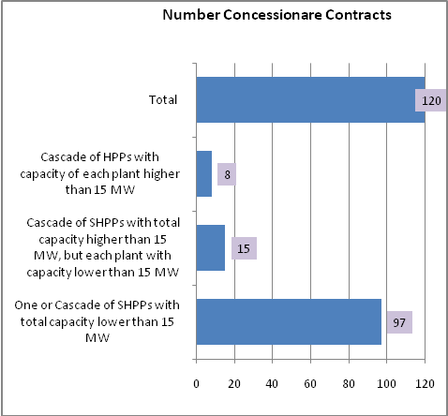 | 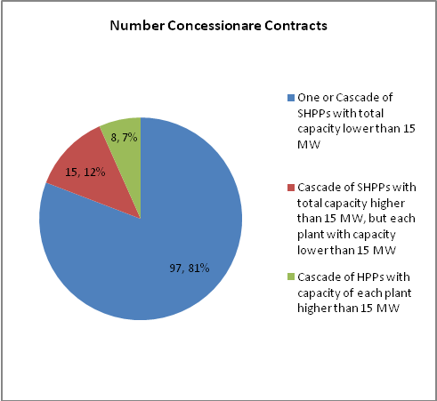
Figura 4: Numri i kontratave të koncesioneve për HEC-et në Shqipëri
Figura 5 paraqet kapacitetin total të instaluar të prodhimit të energjisë të projektuar për secilin nga grupet e HEC-eve. Analiza tregon që kapaciteti total i instaluar i projektuar është 1740 MW dhe pjesa e HECV-eve është rreth 48% me një kapacitet të instaluar prej 839 MW. Kapaciteti i ri i planifikuar i energjisë përbën një kapacitet të konsiderueshëm nëse e krahasojmë me kapacitetin aktual total të instaluar të HEC-eve në Shqipëri (1426 MW). Gjithashtu, kapaciteti total i parashikuar HECV-të prej 839 MW është shumë më i lartë krahasuar me kapacitetin aktual të instaluar të HECV-eve ekzistuese (25 MW) deri në vitin 2006.
Figura 6 paraqet prodhimin mesatar vjetor total të energjisë elektrike të projektuar për secilin nga grupet e mësipërme të HEC-eve. Krahasimi i prodhimit vjetor të parashikuar të energjisë elektrike në figurën 6 me prodhimin mesatar vjetor të energjisë elektrike nga të gjithë hidrocentralet ekzistues në Shqipëri (4180 GWh) tregon se potenciali i përgjithshëm i prodhimit të energjisë elektrike është 185% e prodhimit aktual nga hidrocentralet.Grupi një mund të sigurojë 84% të mesatares aktuale, ndërkohë që grupet dy dhe tre mund të prodhojnë 45% dhe 55% të prodhimit aktual të energjisë elektrike nga HEC-et.
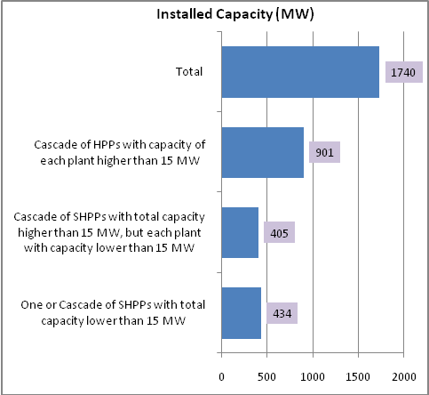 | 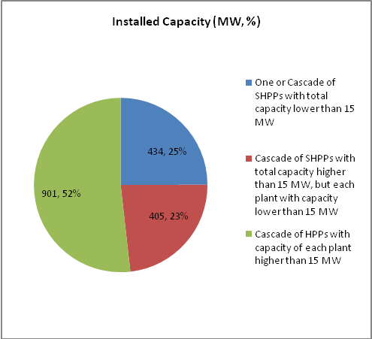
Figura 5: Kapaciteti i instaluar i parashikuar i kontratave koncesionare për HEC-et në Shqipëri

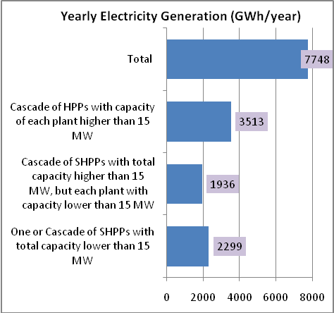 | 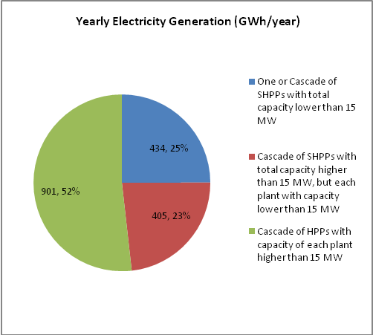
Figura 6: Prodhimi i parashikuar vjetor i energjisë elektrike i kontratave koncesionare për HEC-et në Shqipëri

Figura 7 paraqet investimin total për secilin nga grupet e sipërpërmendura. Analiza tregon se kërkesa në total për investime është 2471 milion euro dhe pjesa e këtij investimi që kërkohet për HEC-et e vegjël është rreth 785 milion euro. Që të dyja këto vlera përbëjnë shuma të konsiderueshme për ekonominë shqiptare në përgjithësi dhe për sektorin e saj bankar në veçanti.
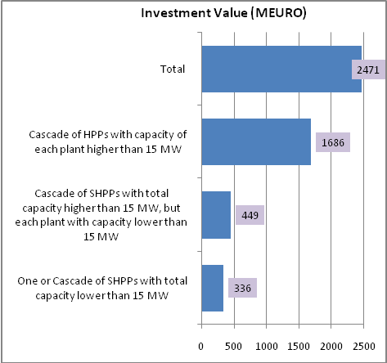 | 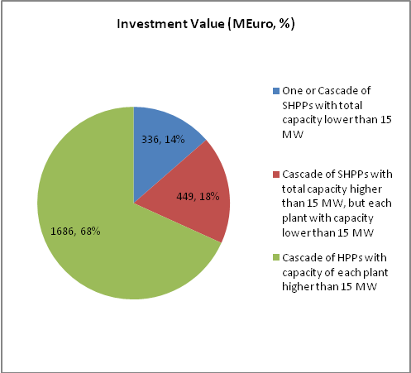
Figura 7: Kërkesa e parashikuar për investime për HEC-et me kontrata koncesionare në Shqipëri

HECV në funksionim – njësitë e vjetra të rehabilituara dhe njësitë e reja
Lista totale e HECV-e ekzistuese në funksionim dhe prodhimi i tyre për gjashtëmujorin e parë të vitit 2011 tregohet në Shtojcën II. Në fillim të vitit 2011, numri i HECV-e ekzistuese në funksionim ishte 39 krahasuar me 18 që ishin në funksionim në fillim të vitit 2006.
Lista totale e HECV-e të reja në funksionim dhe prodhimi i tyre për gjashtëmujorin e parë të vitit 2011 tregohet në Shtojcën III. Megjithatë, është vënë re se vetëm 8 centrale të reja janë vënë në funksionim, që prej koncesionit të parë (në dhjetor 2006).

HECV-të në ndërtim
Për të pasur një tablo të qartë të HEC-eve të vegjël në ndërtim e sipër, është kryer një sondazh tek të gjithë investitorët dhe bankat gjatë gushtit 2011. Numri i kontratave koncesionare për HEC-et e vegjël në ndërtim është 24 dhe 4 prej tyre kanë siguruar kreditë, 9 prej tyre janë në proces negocimi me bankat për të nënshkruar një kredi brenda gjysmës së parë të vitit 2012 dhe pjesa e mbetur janë në proces pune për të përmbushur 40% të kapitalit të kërkuar. Numri total i centraleve në proces ndërtimi paraqitet në Shtojcën IV.

Potenciali i energjisë nga biomasa
Biomasa e përdorshme për qëllime energjetike mund të klasifikohet në katër kategori kryesore:
- Druri ose mbetjet e tij nga industritë e ndryshme përpunuese të drurit;
- Mbetjet bimore (kërcejtë, farat, etj.) pas përfundimit të ciklit të tyre të prodhimit, të cilat nuk përdoren në sektorë të tjerë prodhues;
- Kulturat bujqësore energjetike (drurët) të kultivuara për t'u djegur si biomasë, dhe;
- Mbetjet shtazore (kockat, lëkura, plehu i kafshëve), të cilat nuk përdoren në sektorë të tjerë të ekonomisë.

Të dhënat mbi burimet pyjore bazohen në inventarët e bërë çdo 10 vjet nga Agjencia e Mjedisit dhe e Pyjeve, e cila është në varësi të Ministrisë së Mjedisit, Pyjeve dhe Administrimit të Ujërave. Pyjet klasifikohen në këto kategori kryesore:
- Pyjet e larta që përbëjnë 47-50% të burimeve totale drusore,
- Korijet, të cilat përbëjnë 29-30% të burimeve totale, dhe
- Shkurret, të cilat përbëjnë 24-25% të burimeve totale drusore.
Pyjet mbulojnë një pjesë të madhe të territorit të Shqipërisë me rezerva drusore të vlerësuara për t'u përdorur si dru zjarri, të llogaritura nga 125 deri 250 Mcm (ose 6 Mtoe).Përveç këtyre, mund të merren në konsideratë burimet e tjera bimore: biomasa nga mbetjet bujqësore, urbane dhe rurale dhe bimët e veçanta të prodhuara për qëllime energjetike. Ky potencial tregohet në tabelën 12 më poshtë.
Kategoritë e biomasës | Potenciali teorik  (ktoe) | Pjesëmarrja në bilancin energjetik të vendit  (%) | Potenciali teknik energjetik – nxehtësia  (ktoe) | Pjesëmarrja në bilancin energjetik të vendit për ngrohje  (%) | Potenciali teknik energjetik – energjia elektrike  (ktoe) | Potenciali teorik për pjesëmarrjen e mundshme në bilancin energjetik të vendit (%) | Potenciali i besueshëm ekonomik për dekadën e ardhshme  (ktoe)
PYJET | 263.6 | 1.07% | 234.4 | 0.95% | 70.3 | 1.07% | 315.1
BIOMASA NGA PRODHIMET BUJQËSORE | 1521.1 | 6.17% | 979.8 | 3.97% | 293.9 | 4.45% | 1316.8
MBETJET URBANE | 1576.4 | 6.39% | 1276 | 5.18% | 382.8 | 5.80% | 1446.6
MBETURINAT E PEMISHTEVE | 168.1 | 0.68% | 142.9 | 0.58% | 42.9 | 0.65% | 207.5
MBETJET NGA BAGËTITË | 585.25 | 2.37% | 521.6 | 2.12% | 156.50 | 2.37% | 701.5
KULTURAT BUJQËSORE ENERGJETIKE | 62.34 | 0.25% | 57.1 | 0.232% | 17.13 | 0.260% | 76.72
TOTALI | 4176 | 16.9% | 3212 | 13.0% | 963.6 | 14.6% | 4064.2
Tabela 12: Potenciali i mundshëm teknik energjetik i të gjitha kategorive të biomasës për të gjithë Shqipërinë (ktoe/në vit)

Potenciali i energjisë diellore
Studimi “Dielli në veprim” tregoi që ekziston një potencial shumë i madh për sistemet ngrohëse diellore, jo vetëm për rajonin e BE-së, por praktikisht në të gjithë botën, duke përfshirë shtetet pjesëmarrëse në ANE. Është treguar gjithashtu që duhet të kapërcehen një numër pengesash për të zhvilluar tregun për këtë teknologji të nxjerrë prej kohësh. Në përgjithësi, tregu i energjisë diellore mund të përshkruhet si një treg me rritje të qëndrueshme dhe me teknologji të nxjerra në treg prej kohësh. Megjithatë pjesë të publikut dhe sektorët tregtarë vazhdojnë të mos jenë në dijeni të këtyre fakteve dhe habiten nga objektivat e përfitimit afatshkurtër. Për këtë arsye, industritë, kompanitë e strehimit privat e publik dhe ndërmarrjet e shërbimeve publike, përbëjnë vetëm një pjesë të vogël të përdoruesve të instalimeve me ngrohje diellore. Synimi i kësaj analize është të përshkruajë potencialin e paneleve diellore për ujë të ngrohtë dhe rritjen e pritur të tregut, si dhe pengesat kryesore, me qëllim theksimin e mundësive për të përhapur përdorimin e ngrohjes diellore për tregun e energjisë dhe të sektorit të banesave. Kohët e fundit janë kryer disa studime të rëndësishme për zhvillimin e tregut dhe potencialin e sistemeve me energji diellore. Të gjitha këto studime kanë arritur në të njëjtin rezultat: Tregu është shumë i madh dhe, i marrë në tërësi, është në rritje të qëndrueshme, ndonëse ecuria e rritjes ndryshon shumë nga shteti në shtet. Në këto studime tregohet që potenciali i kolektorëve diellorë për sektorin e banesave dhe për sektorin e ngrohjes rajonale mund të shprehet lehtësisht si një shifër.
0,.5 – 1 m² kolektorë diellorë për banor
Vlera minimale përfaqëson klimat më të ngrohta dhe vlera e lartë klimat e Evropës Veriore dhe Qendrore. Studimet tregojnë më tej që numri në fjalë mund të shkojë drejt 1 m² kolektor diellor për banor në shtetet me klimë më të ngrohtë.
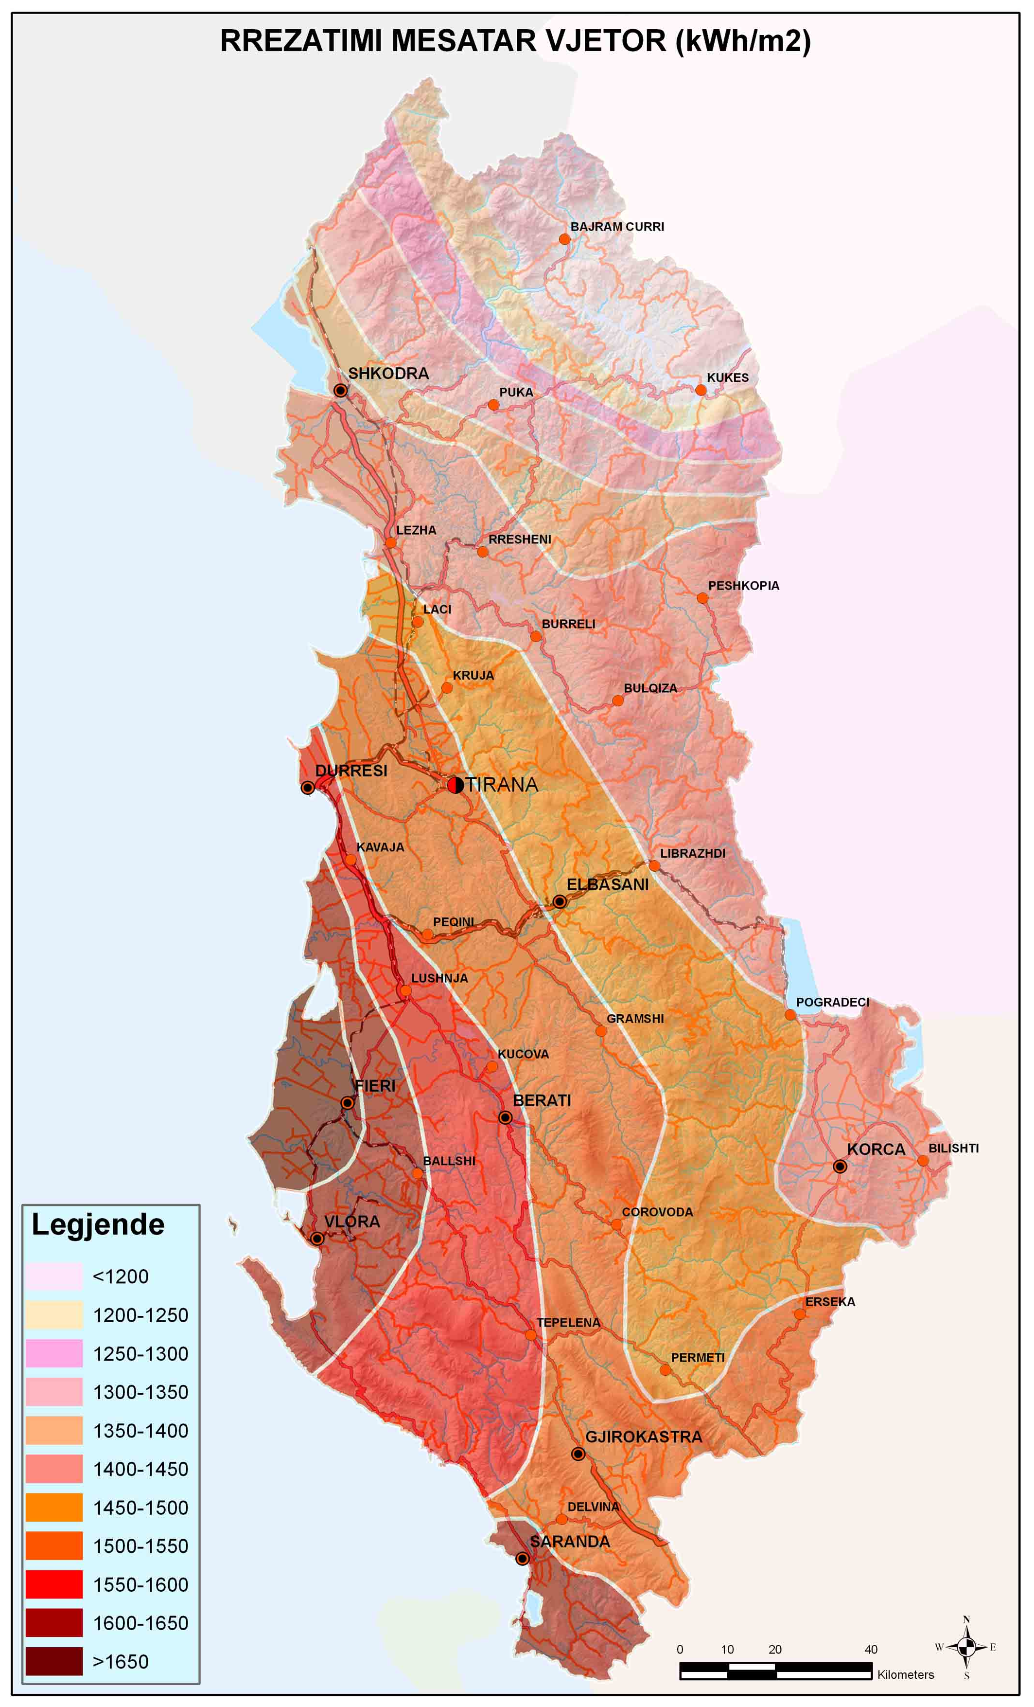 | 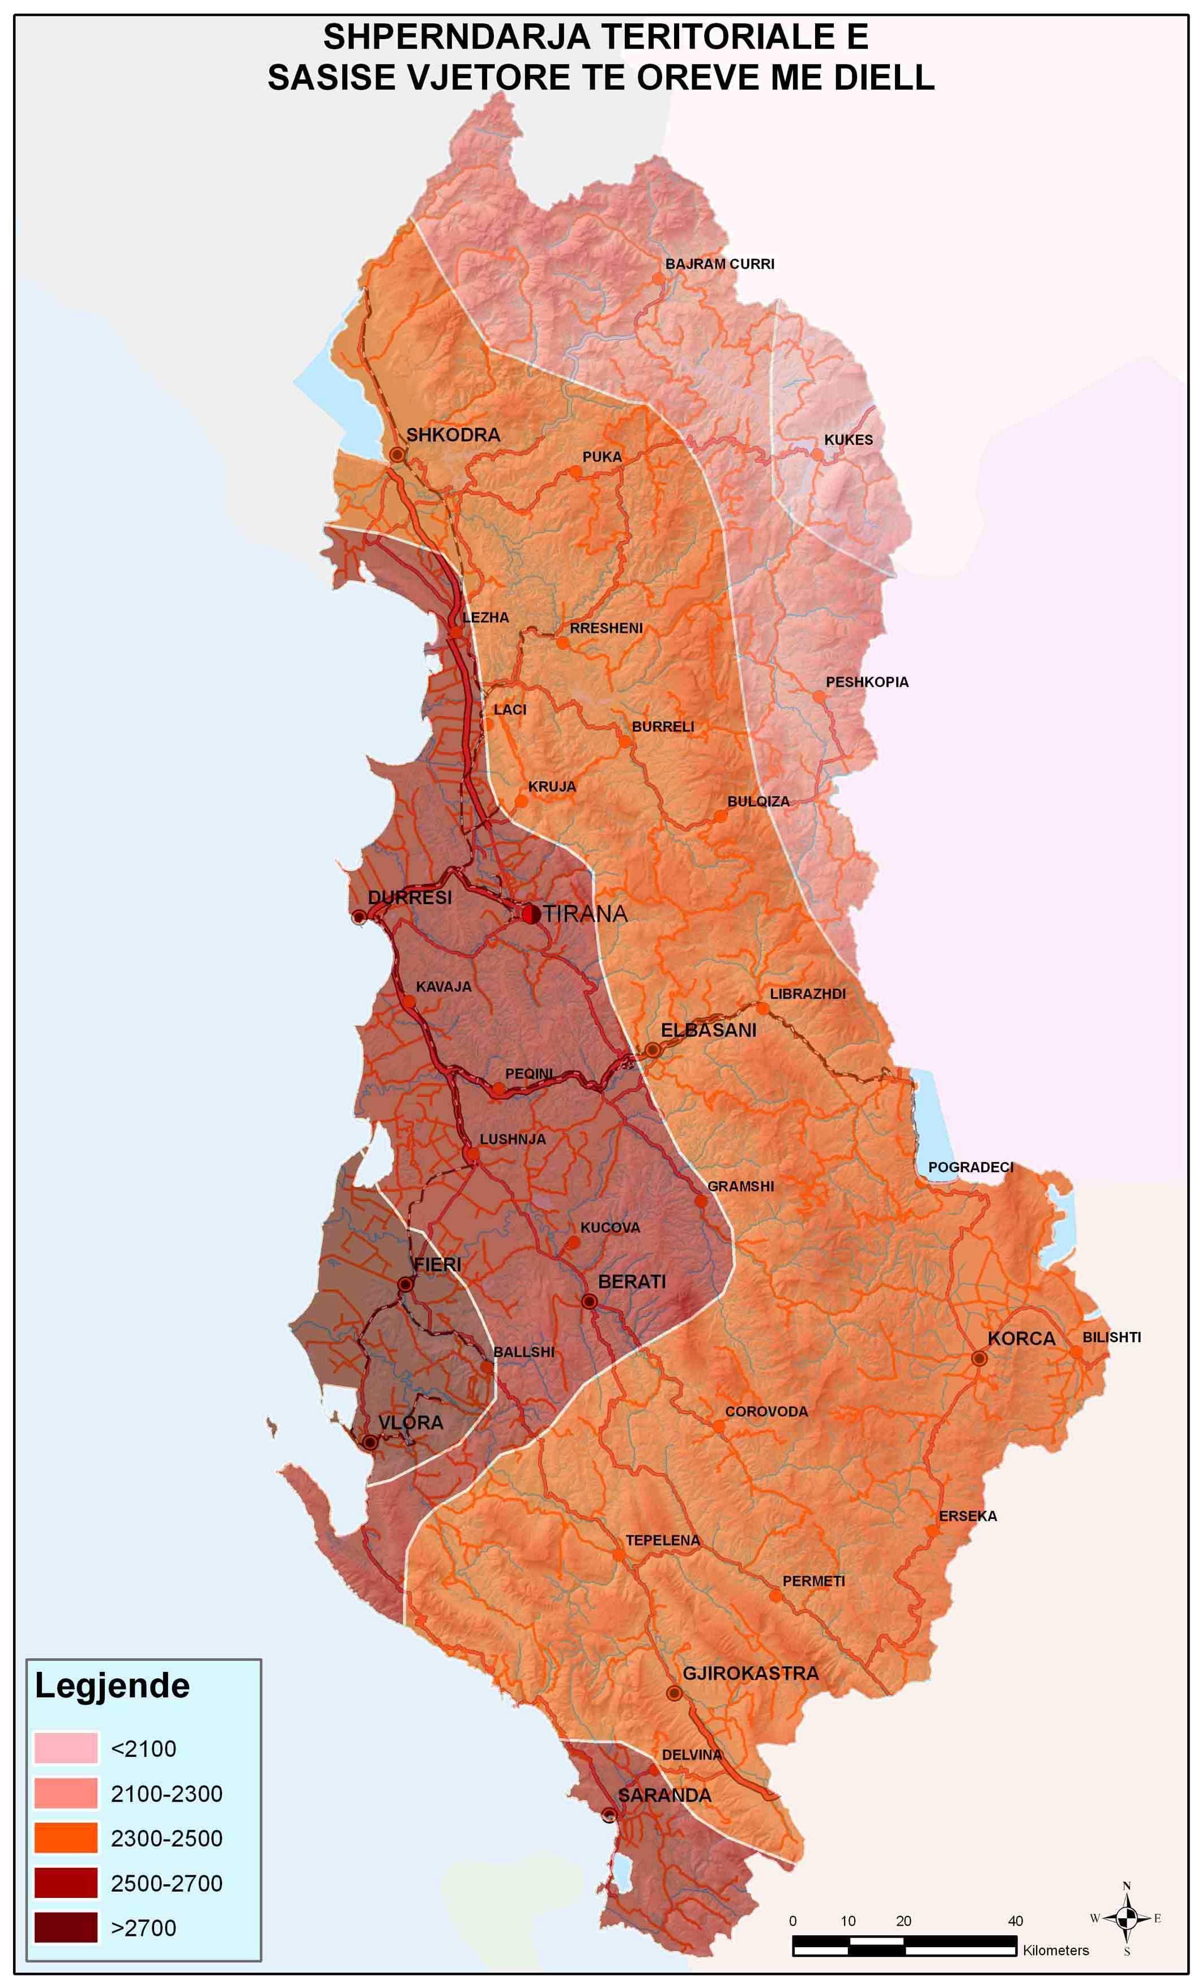
Figura 8 dhe 9:Rrezatimi diellor (kWh/m² year = kWh/m2 vit) dhe orët me diell (orët/vit) në Shqipëri
Në Shqipëri ka kushte të shkëlqyera për ngrohje diellore. Rrezatimi diellor vjetor është i lartë dhe teorikisht mund të sigurojë në Shqipëri një ngrohje të nevojshme me temperaturë të ulët gjatë një periudhe kohore të paktën (7-8) muaj. Regjimi i rrezatimit diellor dhe orët me diell gjatë vitit në Shqipëri tregohen në figurat 8 dhe 9.
Panelet diellore të disponueshëm në tregjet shqiptare mbështeten me energji elektrike, veçanërisht gjatë periudhës nëntor-mars. Gjithashtu, është e rëndësishme të përmendet që kërkesa për energji për ujë të ngrohtë në një familje me 4 persona është afërsisht 2,500 kWh/vit. Nevoja për energji shtesë mund të reduktohet duke instaluar panele diellore më efikase, por si rrjedhim kjo do të rrisë furnizimin me energji diellore nga prilli në shtator. Figurat 10 dhe 11 tregojnë kërkesën totale vjetore të energjisë për ujë të ngrohtë, energjinë e ofruar nga panelet diellore, si dhe energjinë e ofruar nga sistemet mbështetëse, kundrejt efiçencës së paneleve diellore për rrethet e Peshkopisë (me rrezatimin më të ulët diellor) dhe të Sarandës (me rrezatimin më të lartë diellor).
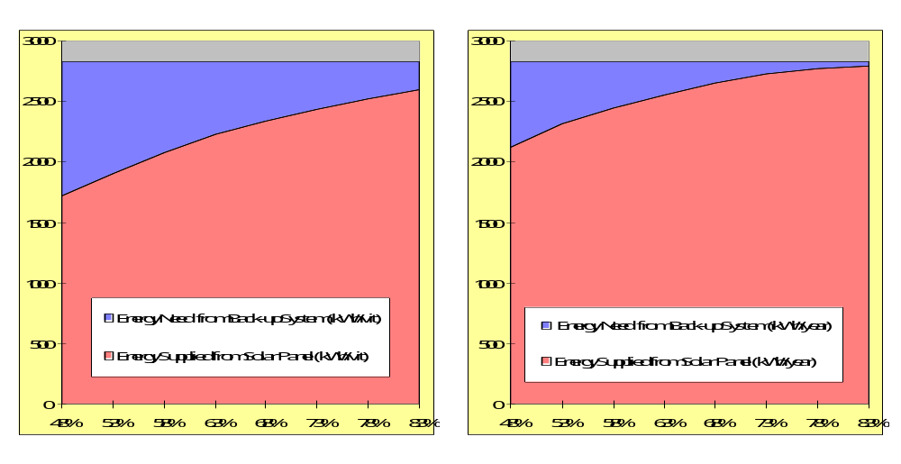
Figura 10:Kërkesa totale për energji, energjia e ofruar nga panelet diellore dhe nevoja për energji nga sistemet mbështetëse kundrejt efiçencës së paneleve diellore në Peshkopi (kWh/vit). | Figura 11:Kërkesa totale për energji, energjia e ofruar nga panelet diellore dhe nevoja për energji nga sistemet mbështetëse kundrejt efiçencës së paneleve diellore në Sarandë (kWh/vit).
Siç shihet nga grafikët, për një efiçencë mesatare 55% të sistemeve diellore, sistemet SWH mund të sigurojnë deri në 68% të kërkesës për energji për ujë të ngrohtë në Peshkopi, e cila shkon deri në 86% në Sarandë.
METE, gjatë gjithë periudhës 2009-2014, e asistuar nga programi i GEF/PNUD-it "Iniciativa globale për transformimin dhe fuqizimin e tregut për përdorimin e paneleve diellore për ujë të ngrohtë: Programi për Shqipërinë" ka marrë përsipër shumë detyra, veçanërisht lidhur me monitorimin e sistemeve termike diellore të instaluara deri tani në Shqipëri dhe vlerësimin e së ardhmes së tregut për familjet, banesat e shërbimeve publike dhe private, si dhe për disa nënsektorë të industrisë.
Të dhënat për futjen e energjisë termike diellore në disa shtete, paraqitur në figurën 12, bazohen në përditësimin më të fundit të "Studimit të tregut të energjisë diellore" të nxjerrë nga ESTIF-i për Evropën për 2010 (http://www.solarthermalworld.org). Ndërsa Austria kryeson të gjitha shtetet në instalimin e sistemeve termike diellore për frymë dhe me një sipërfaqe kumulative të sistemeve SWH me rreth 540,2 m²/1000 banorë (gjendja: në fund të vitit 2010), Shqipëria ka bërë gjithashtu progres: sipërfaqja kumulative e sistemeve SWH është 23,5 m²/1000 banorë (gjendja: në fund të vitit 2010).

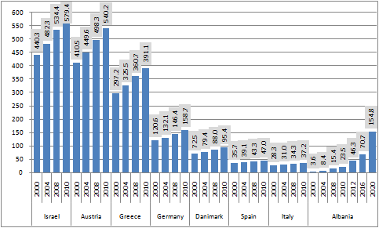
Figura 12: Futja e paneleve diellore për ujë të ngrohtë në shtete të ndryshme (m2/1000 banorë)
Figurat 13 dhe 14 paraqesin përkatësisht, zhvillimin e fundit të tregut të paneleve diellore për ujë të ngrohtë në sektorin e banesave dhe të shërbimeve dhe totalin në Shqipëri lidhur me sipërfaqen e instaluar (m2) dhe energjinë e prodhuar (GWh) deri në vitin 2010.
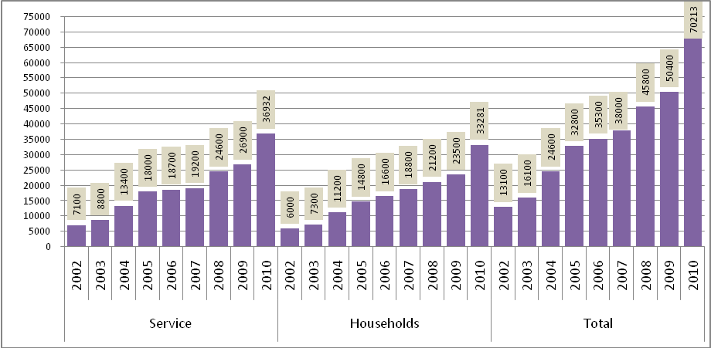
Figura 13: Përmbledhja e sistemeve SWH të instaluara sektorin e banesave dhe të shërbimeve (m2)

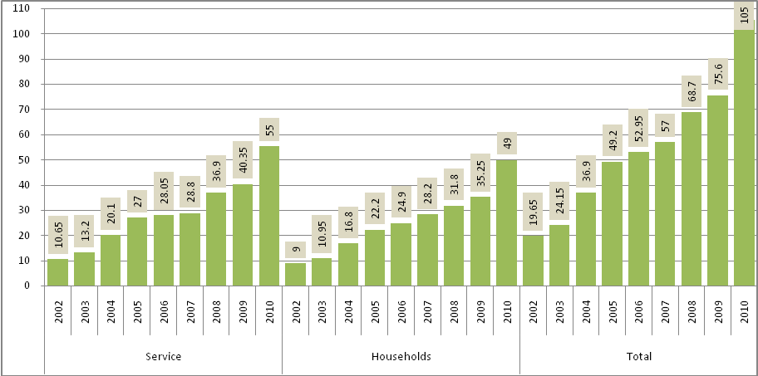
Figura 14: Kontributi i sistemeve SWH të instaluara në sektorin e banesave dhe të shërbimeve (GWh)
Figura 15 paraqet tregun e sistemeve SWH për sektorin e banesave: sasia në m² e sistemeve SWH që pritet të instalohet deri në 2025 është rreth 169 000 m². Ndarja e sistemeve SWH në banesat në zonat urbane dhe në zonat rurale do të jetë përkatësisht 77,11% dhe 22,89%. Ndërkohë ndarja e sistemeve SWH për zonën klimatike I (të gjithë rrethet me vlera nën 1300 HDD (Heating Degree Days)), zonën klimatike II (të gjithë rrethet me vlera HDD në intervalin 1300-2300) dhe zonën klimatike III (të gjithë rrethet me vlera mbi 2300 HDD) do të jetë respektivisht 58%, 35% dhe 7%.
Figura 16 paraqet tregun e sistemeve SWH për sektorin e ndërtesave të shërbimeve publike dhe private, dhe totali në m² i sistemeve SWH të parashikuara të instalohen deri në 2025 në këtë sektor do të jetë rreth 380 000 m².
Gjithashtu, shifrat e parashikuara për sektorin e industrisë paraqiten në figurën 17. Energjia konsumohet në nënsektorë të ndryshëm të industrisë në tre shërbimet kryesore: i) për sigurimin e energjisë ngrohëse me temperaturë nën 60 ⁰C; ii) për sigurimin e energjisë ngrohëse me temperaturë mbi 60 ⁰C; dhe iii) për sigurimin e energjisë për vënien në punë të fuqive motorike (që në shumicën e rasteve është energji elektrike). Dihet se sistemet SWH mund të sigurojnë vetëm energji ngrohëse me temperaturë nën 60 ⁰C. Në këto kushte, nënsektorët e industrisë ku sistemet SWH mund të kontribuojnë më së miri janë: Ushqimi/pijet/duhani; tekstilet/lëkura/këpucët; druri/letra/stampimi dhe të tjera. Analiza përfundimtare tregon që tregu potencial i sistemeve SWH në sektorët industrialë deri në 2016, 2020 dhe 2025 do të jetë përkatësisht 26 796 m², 91 407 m² dhe 131 475 m².
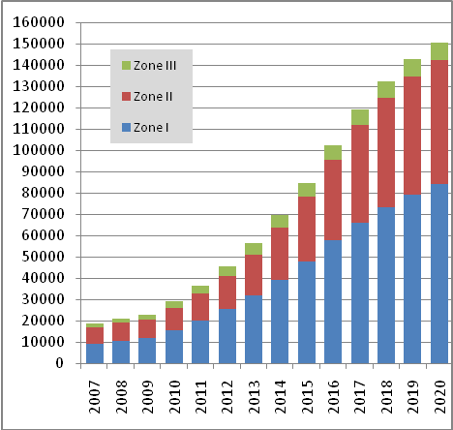 Figura 15: Potenciali i sistemeve SWH për sektorin familjar/banesave (m2) për çdo zonë klimatike | 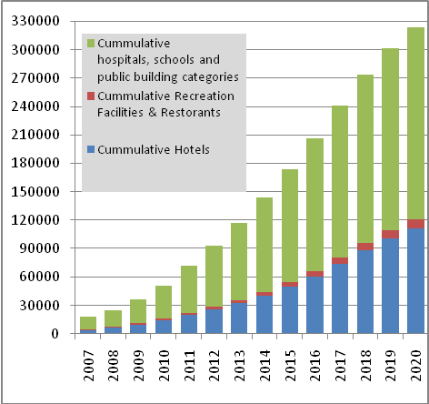 Figura 16: Potenciali i sistemeve SWH për sektorin e ndërtesave të shërbimeve publike dhe private (m²)
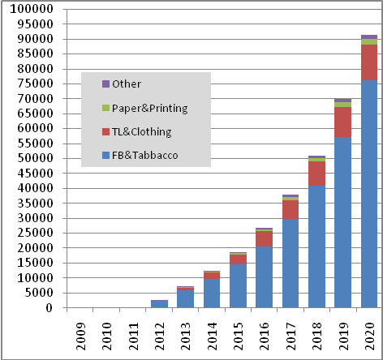 Figura 17: Potenciali i sistemeve SWH për nënsektorët e industrisë (m²) | 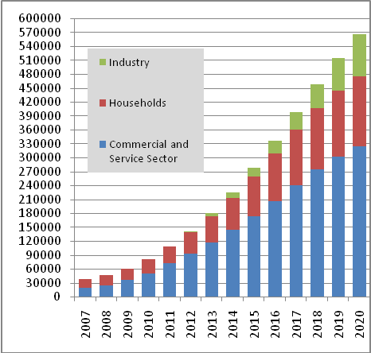  Figura 18: Potenciali i sistemeve SWH për të gjithë sektorët (m²)
Kontributi i përgjithshëm i sistemeve diellore që nevojitet për të mbuluar një pjesë të furnizimit të BRE-ve deri në vitin 2020 vlerësohet të jetë rreth 475 000 m², ndërkohë që potenciali teorik i shfrytëzimit të sistemeve termike diellore nga të gjithë sektorët është pothuajse 570 000 m²siç tregohet nga figura 18.
5.1.7 Potenciali i energjisë së erës
Energjia e erës përdoret për pompimin e ujit, mullinjtë me erë dhe në dekadat e fundit vëmendja është përqendruar në prodhimin e energjisë. Makineritë që operojnë me energjinë e erës kanë një kapacitet të instaluar që varion nga disa [kW] deri në 2 [MW] dhe po përdoren me sukses në zona të veçuara. Energjia e erës është një potencial i konsiderueshëm si burim energjie dhe është e shpërndarë njëtrajtësisht në çdo cep të botës. Mullinjtë me erë mund të instalohen shpejt dhe përdorin një sipërfaqe të vogël toke. Në shumicën e shteteve, instalimet e mullinjve me erë përballen me një shqetësim të përbashkët, mungesën e matjes së vazhdueshme të shpejtësisë së erës dhe me mungesën e erës së përhershme.
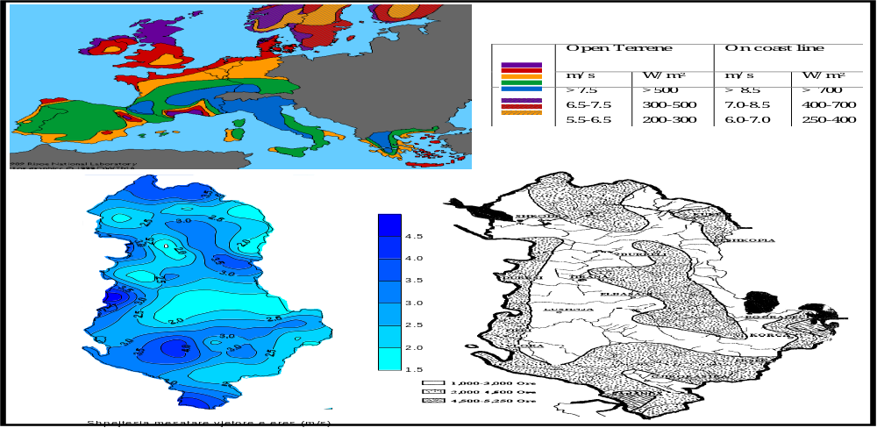
Tabela 13: Shpejtësia mesatare e erës (m/s)

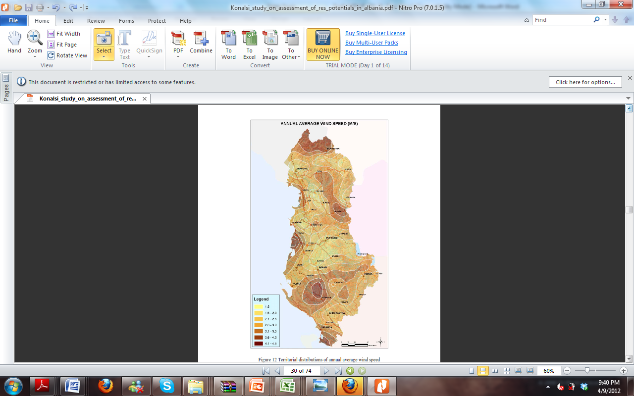 | 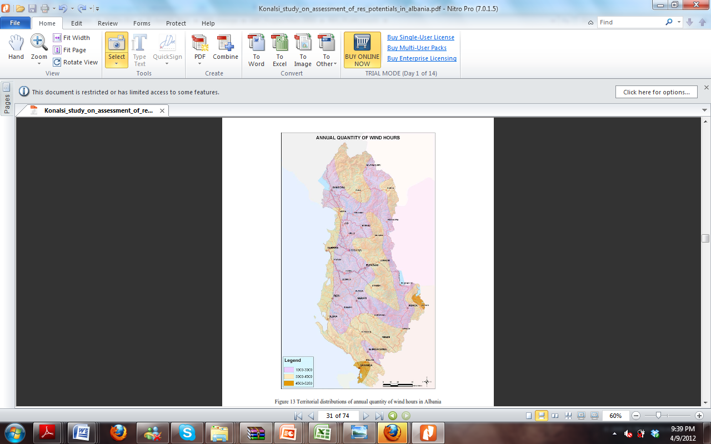
Figura 19: Ndarja në zona sipas orës vjetore të erës me një ndarje në vija sipas shpejtësisë së erës.
Për këtë arsye, shoqëritë e ndryshme që duan të investojnë në këtë sektor e kanë të vështirë të marrin një vendim nëse ia vlen të investohet në një rajon të caktuar pa këto të dhëna të domosdoshme. Të dhënat e marra nga stacione të ndryshme meteorologjike në Shqipëri janë të përafërta dhe jo shumë të besueshme, sepse nuk janë mbledhur me qëllimin specifik të matjes së energjisë së erës (tabela 13 dhe figura 19).
Ekzistojnë plane të mëdha për zhvillimin e energjisë së erës në Shqipëri në vitet e ardhshme me investime të konsiderueshme në një objekti të ri të propozuar me kapacitet prodhues 1300 MW nga era (tabela 14).
Emri i shoqërisë | Vendndodhja | Kapaciteti i instaluar, MW | Pika e lidhjes me rrjetin e transmetimit | Prodhimi vjetor GWh | Investimi  (K Euro) | Afati për vënien në punë | Licenca dhënë më
HERA shpk | Bilisht Kapshticë | 150 | N/st Zemblak 400/110 kV | 330 | 229,037 | 2014 | Nëntor 2007
Alb Wind Energy shpk | Grykëderdhja e Shkumbinit Tërpan | 225 | 220 kV Rrashbull –Fier, 110 kV  Tempan –Uznovë | 484 | 454,127 | 2013 | Janar 2008
Enpower Albania shpk | Karaburun Llogara | 500 | N/st 110 kV Kavajë | 1,369 | 700,000 | 2015 | Tetor 2008
Ers-08 shpk | Kryevidh Kavajë | 40 | N/st 110 kV Kavajë | 68 | 43,582 | 2013 | Qershor 2008
Biopower Green Energy shpk | Shëngjin Kodrat e Rencit Lezhë | 230 | N/st 400/220/30 kV | 450 | 250,000 | 2013 | Gusht 2008
Unione Eolika Albania shpk | Kryevidh Kavajë | 150 | 220 kV Rrashbull-Fier | 300 | 149,100 | 2012 | Gusht 2008
E-Vento Albania shpk | Butrint Markat | 72 | N/st 150 kV Bistricë | 65 | 93,000 | 2012 | Korrik 2008
TOTALI |  | 1367 |  | 3,066 | 1,918,846
Tabela 14: Lista e parqeve eolike për të cilat është dhënë licenca për ndërtimin, instalimin dhe prodhimin e energjisë
Duke pasur si qëllim grumbullimin e këtij plani, është vlerësuar niveli i prodhimit të parqeve eolike të planifikuar për ndërtim në Shqipëri (tabela 15).
Disponueshmëria e parkut eolik ose faktori i ngarkesës - përqindja e kohës gjatë së cilës turbinat e erës janë në gjendje pune duke supozuar që fryn erë – konsiderohet universalisht si problemi më i madh për energjinë e erës. Pasiguria mbi sasinë që do të prodhojë një park eolik është një sfidë më vete. Metodologjia e parashikimit dhe vlerësimet e burimeve të erës janë detyra të specialistëve. Matjet mesatare vjetore të erës ndërmjet 5,8 m/s deri në 7 m/s në zonat e kërkuara janë premtuese. Nga tabela e mëposhtme mund të shihet që faktorët e ngarkesës në mënyrë tipike nga 22% deri në 25%.

Shoqëria | Zona | Kapaciteti i instaluar | Faktori i ngarkesës | Fuqia mesatare efektive gjatë një viti | Prodhimi vjetor GWh (vlerësim i kompanisë) | Prodhimi vjetor GWh (vlerësim i studimit)
HERA shpk | Bilisht Kapshticë | 150 MW | 23.8% | 35 MW | 330 | 312
Alb Wind Energy shpk | Grykëderdhja e Shkumbinit Tërpan | 225 MW | 20.7% | 46 MW | 484 | 407
Enpower Albania shpk | Karaburun Llogara | 500 MW | 25.9% | 129 MW | 1,369 | 1,134
Ers-08 shpk | Kryevidh Kavajë | 40 MW | 21.0% | 8 MW | 68 | 73
Biopower Green Energy shpk | Shëngjin Kodrat e  Rencit Lezhë | 230 MW | 22.0% | 50 MW | 450 | 481
Unione Eolika Albania shpk | Kryevidh Kavajë | 150 MW | 24.3% | 36 MW | 300 | 319
E-Vento Albania shpk | Kryevidh Kavajë | 72 MW | 23.2% | 17 MW | 65 | 146
Tabela 15: Lista e parqeve eolike për të cilat është dhënë licenca për ndërtimin, instalimin dhe prodhimin e energjisë

Për shkak se era është një burim energjie me ndërprerje është i nevojshëm balancimi. Kombinimi i erës dhe i burimeve hidrike është mjaft i mirë. Uji mund të futet në punë në çdo moment prandaj është një balancues i shkëlqyer për erën.

5.1.8 Rezervat e energjisë gjeotermale
Ekziston një shumëllojshmëri burimesh gjeotermale, të cilat mund të klasifikohen në: burimet hidrotermale, rrymat e nxehta të ajrit dhe shkëmbinjtë e shkrirë. Nga këto tre grupe, deri më tani, vetëm burimet hidrotermale kanë gjetur përdorim praktik në Shqipëri. Burimet hidrotermale, shumicën e kohës janë burime energjie gjeotermale që prodhojnë ujë të nxehtë dhe përdoren në disa shtete për ngrohje ambienti.
Një teknikë e re përdorimi e energjisë gjeotermale është injektimi i ujit të ftohtë në puse të thella nafte dhe gazi natyror për t'u ngrohur. Uji injektohet me një temperaturë (7-8)ºC dhe del në sipërfaqe me një temperaturë (22-25)ºC. Në Shqipëri ka pak shpresa për të prodhuar avull nga burimet gjeotermale, por ka disa burime hidrotermale me temperaturë më të ulët.

Nr. | Vendndodhja e burimit hidrotermal | Temperatura, ⁰C | Emri i pusit | Temperatura e ujit në sipërfaqe, ⁰C
1 | Karmë-Sarandë | 34 | Ishmi-1/b | 60
2 | Langaricë-Përmet | 26-31 | Kozan-8 | 54
3 | Sarandapori-Leskovik | 26-27 | Galigati-2 | 45
4 | Tërvoll-Gramsh | 24 | Bubullima-5 | 48-50
5 | Llixha-Elbasan | 58 | Seman-1 | 35
6 | Kozan-Elbasan | 57 | Ardenica-12 | 32-38
7 | Shupal-Elbasan | 29-30
8 | Mamurras-Krujë | 21
9 | Peshkopi | 35-43.5
Tabela 16: Burimet gjeotermale në Shqipëri
Burimet më të rëndësishme gjeotermale të eksploruara deri më tani në Shqipëri janë:
- Sipërfaqja gjeotermale e Krujës është zona me burimet më të mëdha gjeotermale në Shqipëri, me një sipërfaqe 18 km gjatësi dhe 4,5 km gjerësi, e cila përmban rezerva të një game 5.9x10⁸-5.1x10⁹ GJ.
- Zona gjeotermale e Ardenicës ku uji del nga thellësia me një temperaturë 32-38 ºC dhe rrjedh me 15-18 l/s.
- Zona gjeotermale e Peshkopisë ku ndodhen disa burime gjeotermale të vendosur pranë njëri-tjetrit. Prurja e ujit është rreth 14-17 l/s dhe temperatura është 35-43,5 ºC.

Kontributi i BRE-ve në prodhimin e energjisë elektrike
Për të përgatitur më mirë zbatimin e Direktivës 2009/28/EC, Shqipëria si të gjithë anëtarët e BE-së dhe Palëve Kontraktore të tjera të Traktatit të KE-së, ka bëre një vlerësim të potencialit të disponueshëm për zhvillimin burimeve të brendshme të energjive të rinovueshme për prodhimin e energjisë elektrike. Tabela 10 së bashku me tabelat 1 dhe 3 të Planit Kombëtar të Veprimit për Energjitë e Rinovueshme janë përdorur si strukturë për të përmbledhur gjetjet kryesore.
Për sektorin e energjisë elektrike, kapaciteti i instaluar i parashikuar (i akumuluar) (në MW) dhe prodhimi vjetor (GWh) tregohen sipas secilës teknologji. Për sektorin hidrik, bëhet një dallim ndërmjet centraleve me kapacitet të instaluar nën 1 MW, midis 1 dhe 10 MW dhe mbi 10 MW. Për energjinë diellore, detajet janë dhënë veçmas për kontributet nga centralet elektrike me panele diellore fotovoltaike dhe ato me sisteme termike të përqendruara. Të dhënat për energjinë e erës në det (onshore) dhe në tokë (offshore) tregohen të ndara. Për biomasën e përdorur për energjinë elektrike, është i nevojshëm një dallim midis biomasës së ngurtë, të gaztë dhe të lëngshme (tabela 17.a dhe 17.b).

Teknologjitë | 2009 |  | 2010 |  | 2011 |  | 2012 |  | 2013 |  | 2014
Hidro: | MW | GWh | MW | GWh | MW | GWh | MW | GWh | MW | GWh | MW | GWh
<1MW | 26 | 77 | 26 | 100 | 26 | 103 | 31 | 122 | 42 | 164 | 53 | 206
1MW–10 MW | 18 | 80 | 22 | 85 | 24 | 91 | 44 | 167 | 88 | 336 | 133 | 505
>10MW | 1460 | 5820 | 1460 | 7471 | 1460 | 4200 | 1484 | 4327 | 1593 | 4453 | 1593 | 4793
Nga të cilat pompimi | 0 | 0 | 0 | 0 | 0 | 0 | 0 | 0 | 0 | 0 | 0 | 0
Gjeotermale | 0 | 0 | 0 | 0 | 0 | 0 | 0 | 0 | 0 | 0 | 0 | 0
Diellore: | 0 | 0 | 0 | 0 | 0 | 0 | 0 | 0 | 0 | 0 | 0 | 0
Fotovoltaike | 0 | 0 | 0 | 0 | 0 | 0 | 0 | 0 | 0 | 0 | 0 | 0
Energji diellore e përqendruar | 0 | 0 | 0 | 0 | 0 | 0 | 0 | 0 | 0 | 0 | 0 | 0
Batica/zbatica, valore, oqeani | 0 | 0 | 0 | 0 | 0 | 0 | 0 | 0 | 0 | 0 | 0 | 0
Era:
Në det | 0 | 0 | 0 | 0 | 0 | 0 | 0 | 0 | 0 | 0 | 0 | 0
Në tokë | 0 | 0 | 0 | 0 | 0 | 0 | 0 | 0 | 0 | 0 | 10 | 27
Biomasa:
E ngurtë | 0 | 0 | 0 | 0 | 0 | 0 | 4.7 | 23.3 | 9.3 | 46.5 | 14.0 | 69.8
Biogaz | 0 | 0 | 0 | 0 | 0 | 0 | 0 | 0 | 0 | 0 | 0 | 0
Biolëngje²⁶ | 0 | 0 | 0 | 0 | 0 | 0 | 0 | 0 | 0 | 0 | 0 | 0
TOTALI | 1504 | 5977 | 1508 | 7656 | 1510 | 4394 | 1564 | 4639 | 1732 | 5000 | 1803 | 5601
nga të cilat në CHP | 0 | 0 | 0 | 0 | 0 | 0 | 4.7 | 23.3 | 9.3 | 46.5 | 14.0 | 69.8
Tabela 17.a: Vlerësimi i potencialit të disponueshëm në Shqipëri për çdo teknologji energjie të rinovueshme në energjinë elektrike 2010-2014

 | 2015 |  | 2016 |  | 2017 |  | 2018 |  | 2019 |  | 2020
Hidro: | MW | GWh | MW | GWh | MW | GWh | MW | GWh | MW | GWh | MW | GWh
<1MW | 64 | 249 | 75 | 291 | 86 | 333 | 97 | 375 | 108 | 418 | 120 | 460
1MW–10 MW | 177 | 675 | 222 | 844 | 266 | 1013 | 311 | 1182 | 355 | 1351 | 400 | 1520
>10MW | 1593 | 4793 | 1693 | 5218 | 1693 | 5218 | 1873 | 5998 | 1873 | 5998 | 2173 | 7291
Nga të cilat pompimi | 0 | 0 | 0 | 0 | 0 | 0 | 0 | 0 | 0 | 0 | 0 | 0
Gjeotermale | 0 | 0 | 0 | 0 | 0 | 0 | 0 | 0 | 0 | 0 | 0 | 0
Diellore: | 0 | 0 | 0 | 0 | 0 | 0 | 0 | 0 | 0 | 0 | 0 | 0
Fotovoltaike | 0 | 0 | 0 | 0 | 0 | 0 | 0 | 0 | 0 | 0 | 0 | 0
Energji diellore e përqendruar | 0 | 0 | 0 | 0 | 0 | 0 | 0 | 0 | 0 | 0 | 0 | 0
Batica/zbatica, valore, oqeani | 0 | 0 | 0 | 0 | 0 | 0 | 0 | 0 | 0 | 0 | 0 | 0
Era:
Në det | 0 | 0 | 0 | 0 | 0 | 0 | 0 | 0 | 0 | 0 | 0 | 0
Në tokë | 18.5 | 50 | 27 | 73 | 35.5 | 96 | 44 | 119 | 52.5 | 142 | 61 | 165
Biomasa:
E ngurtë | 18.6 | 93.0 | 23.3 | 116.3 | 27.9 | 139.6 | 18.6 | 93.0 | 32.6 | 162.8 | 37.2 | 186.1
Biogaz | 0 | 0 | 0 | 0 | 0 | 0 | 0 | 0 | 0 | 0 | 0 | 0
Biolëngje²⁶ | 0 | 0 | 0 | 0 | 0 | 0 | 0 | 0 | 0 | 0 | 0 | 0
TOTALI | 1871 | 5860 | 2040 | 6542 | 2108 | 6800 | 2344 | 7767 | 2421 | 8072 | 2791 | 9622
nga të cilat në CHP | 18.6 | 93.0 | 23.3 | 116.3 | 27.9 | 139.6 | 18.6 | 93.0 | 32.6 | 162.8 | 37.2 | 186.1
Tabela 17.b: Vlerësimi i potencialit të disponueshëm në Shqipëri për çdo teknologji energjie të rinovueshme në energjinë elektrike 2015-2020

Shtojca I: Bilanci energjetik (2009, në ktoe) bazuar në vlerat kalorifike neto
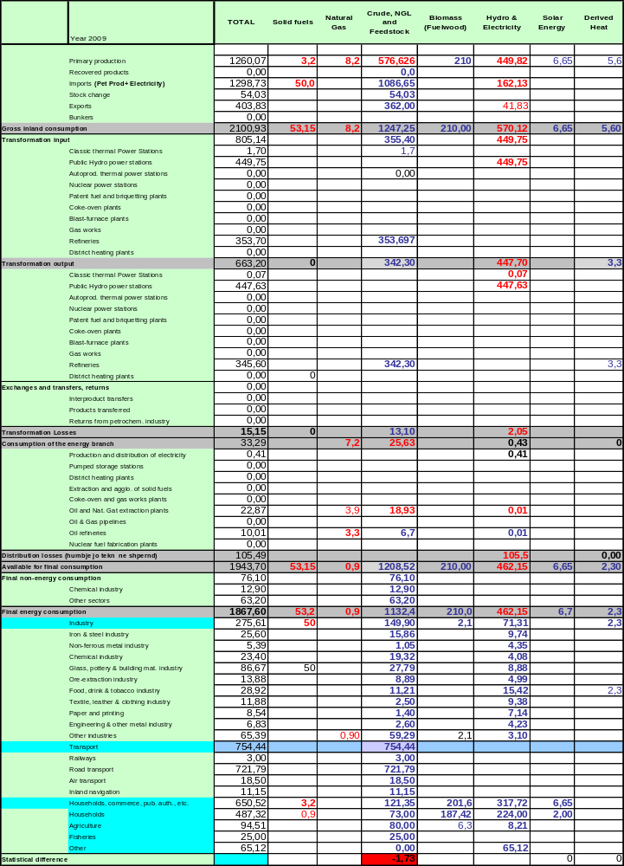
Bilanci energjetik i Shqipërisë për vitin 2009 (Burimi: AKBN – Dhjetor 2011)

Shtojca II: Bilanci energjetik (2010, në ktoe) bazuar në vlerat kalorifike neto
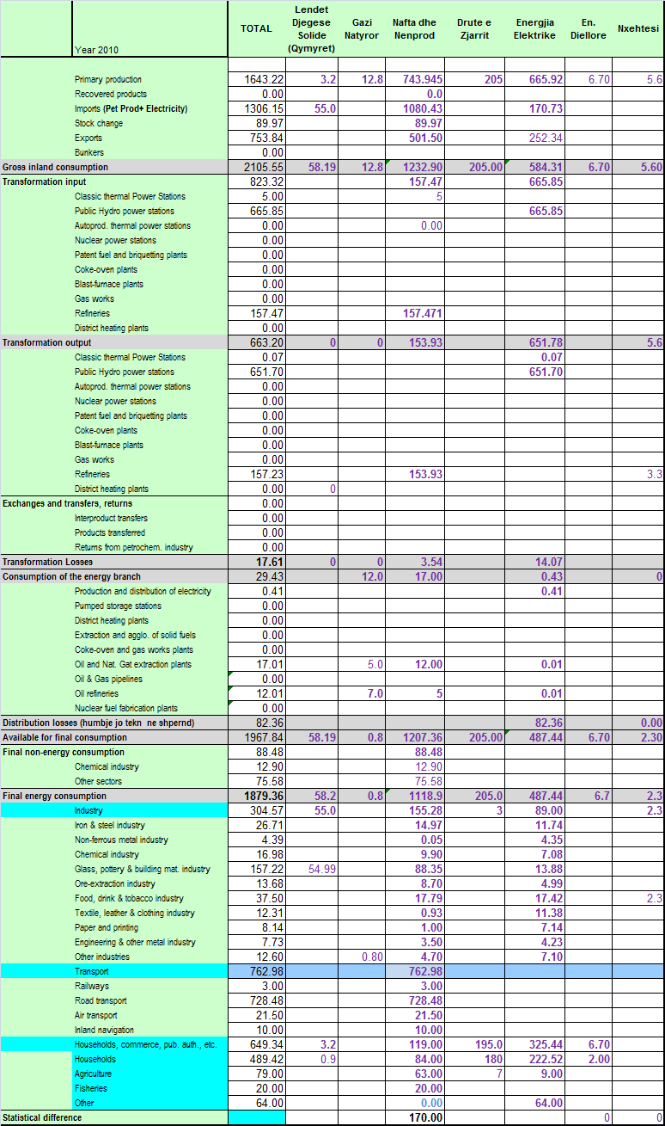
Bilanci energjetik i Shqipërisë për vitin 2010 (Burimi: AKBN – Dhjetor 2011)

Shtojca III: Lista totale e koncesioneve të HEC-ve të dhëna nga qeveria shqiptare
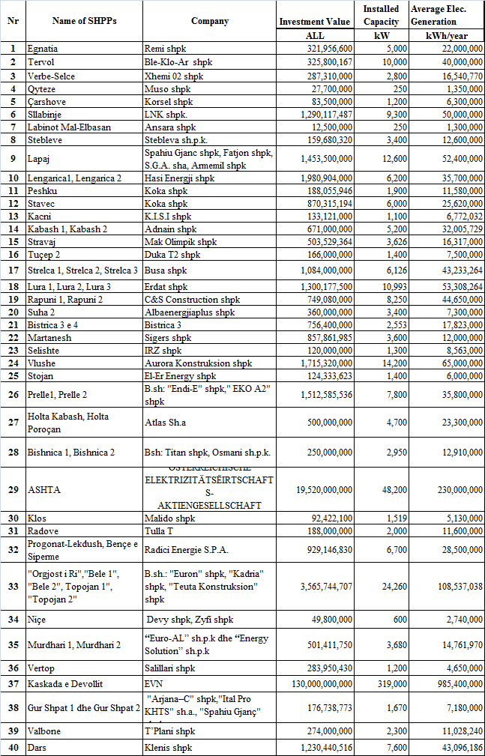
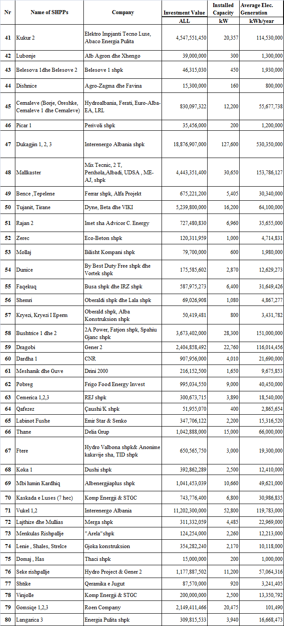

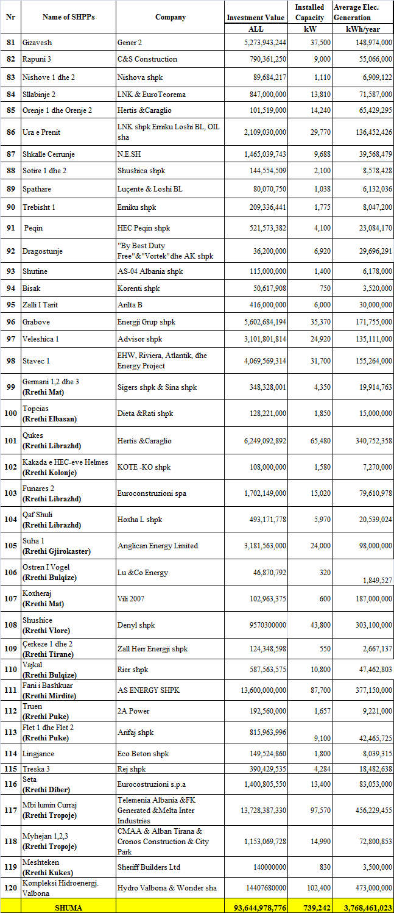

Shtojca IV: Lista totale e HEC-eve të vegjël ekzistues në funksionim dhe prodhimi i tyre në gjashtëmujorin e parë të vitit 2011

Nr. | Emri i HECV | Janar | Shkurt | Mars | Prill | Maj | Qershor
1 | HEC Bene | 186,141 | 118,424 | 170,897 | 252,107 | 144,366 | 100,000
2 | HEC Tamarë | 92,400 | 84,800 | 102,560 | 98,400 | 101,280 | 56,000
3 | HEC Selcë | 97,600 | 72,960 | 148,800 | 251,200 | 220,320 | 25,920
4 | HEC Leskovik 1 | 49,760 | 47,560 | 42,080 | 54,360 | 40,320 | 25,600
5 | HEC Leskovik 2 | 64,280 | 62,480 | 53,840 | 71,840 | 53,640 | 64,720
6 | HEC Gjanç | 0 | 0 | 0 | 0 | 1,386,266 | 974,106
7 | HEC Bogovë | 894,985 | 731,185 | 703,430 | 503,895 | 1,038,590 | 788,550
8 | HEC Xhyrë | 234,480 | 152,400 | 150,000 | 156,000 | 164,400 | 138,000
9 | HEC Lenie | 250,000 | 220,080 | 266,800 | 261,200 | 265,280 | 255,040
10 | HEC Çorovodë | 0 | 83,280 | 100,000 | 100,000 | 100,000 | 90,080
11 | HEC Tucep | 108,240 | 108,000 | 102,000 | 114,000 | 114,000 | 110,400
12 | HEC Vithkuq | 541,800 | 466,560 | 1,024,464 | 1,149,924 | 957,738 | 440,922
13 | HEC Orenje | 63,000 | 54,000 | 58,200 | 49,800 | 51,000 | 39,000
14 | HEC Shpellë | 26,750 | 67,280 | 60,010 | 58,250 | 53,770 | 43,010
15 | HEC Rehovë | 67,401 | 28,372 | 53,284 | 82,071 | 80,410 | 66,017
16 | HEC Treska 1 | 106,784 | 88,139 | 91,445 | 92,112 | 91,200 | 62,532
17 | HEC Çarshovë | 0 | 0 | 0 | 0 | 0 | 0
18 | HEC Smokthinë | 4,326,000 | 3,658,291 | 4,025,000 | 3,220,000 | 3,038,000 | 2,618,000
19 | HEC Bulqizë | 121,000 | 102,250 | 123,750 | 136,250 | 139,250 | 120,000
20 | HEC Homesh | 100,080 | 82,200 | 72,000 | 60,840 | 52,080 | 36,000
21 | HEC Zerqan | 154,500 | 138,000 | 173,500 | 156,000 | 148,500 | 96,250
22 | HEC Arras | 1,376,000 | 1,480,000 | 1,520,000 | 1,704,000 | 1,736,000 | 752,000
23 | HEC Lurë | 236,220 | 212,040 | 65,100 | 0 | 39,060 | 0
24 | HEC Orgjost | 629,640 | 498,360 | 573,000 | 654,000 | 570,000 | 546,000
25 | HEC Lekbibaj | 0 | 0 | 0 | 0 | 0 | 0
27 | HEC Dukagjin | 92,400 | 129,600 | 139,200 | 174,000 | 180,000 | 168,000
28 | HEC Marjan | 36,160 | 34,800 | 34,640 | 37,120 | 38,080 | 38,240
29 | HEC Lozhan | 35,160 | 42,120 | 66,660 | 54,420 | 56,760 | 42,060
30 | HEC Barmash | 280,750 | 206,750 | 148,250 | 92,000 | 91,000 | 45,033
31 | HEC Treska 2 | 115,440 | 112,560 | 126,840 | 105,120 | 125,280 | 66,360
32 | HEC Nikolicë | 275,280 | 172,360 | 186,000 | 231,880 | 266,600 | 238,080
33 | HEC Funares | 717,600 | 624,864 | 485,760 | 591,136 | 585,120 | 448,906
34 | HEC Lunik | 137,400 | 112,560 | 111,180 | 97,740 | 89,220 | 69,600
35 | HEC Kerpicë | 88,440 | 70,920 | 76,200 | 72,600 | 77,400 | 78,480
36 | HEC Ujanik | 177,840 | 89,280 | 133,200 | 149,760 | 146,400 | 116,400
37 | HEC Borsh | 151,680 | 86,520 | 134,160 | 112,920 | 84,840 | 68,880
38 | HEC Leshnicë | 117,720 | 98,760 | 87,720 | 76,920 | 54,000 | 25,200
39 | HEC Velçan | 26,420 | 154,989 | 174,000 | 70,000 | 84,000 | 264,000
40 | HEC Muhur | 134,640 | 121,320 | 119,160 | 124,440 | 117,000 | 23,520
41 | HEC Bicaj | 0 | 0 | 52,241 | 27,000 | 25,000 | 23,000
 | TOTALI | 12,113,991 | 10,614,064 | 11,755,371 | 11,243,305 | 12,606,170 | 9,163,906

Shtojca V: Lista totale e HEC-eve të rinjë të vegjël në funksionim dhe prodhimi i tyre në gjashtëmujorin e parë të vitit 2011

Nr. | Emri i HECV | Janar | Shkurt | Mars | Prill | Maj | Qershor
1 | HEC Tervol | 2,591,850 | 2,526,330 | 2,766,960 | 2,467,790 | 4,103,780 | 3,022,040
2 | HEC Cernaleva | 319,800 | 272,600 | 296,600 | 266,600 | 301,200 | 296,400
3 | HEC Bishnica 1 | 831,570 | 665,361 | 735,711 | 772,065 | 783,351 | 634,340
4 | HEC Dishnica | 56,980 | 82,400 | 114,400 | 78,000 | 100,000 | 40,000
5 | HEC Lubonja | 42,000 | 48,000 | 60,000 | 42,000 | 36,600 | 0
6 | HEC Ansara | 512,190 | 40,110 | 44,100 | 39,510 | 48,990 | 0
7 | HEC Faqekuq 1 | 0 | 0 | 0 | 0 | 1,846,537 | 344,474
8 | HEC Faqekuq 2 | 0 | 0 | 0 | 0 | 1,393,160 | 543,875
12 | TOTALI | 4,354,390 | 3,634,801 | 4,017,771 | 3,665,965 | 8,613,618 | 4,881,129

Shtojca VI: Numri total i centraleve në proces ndërtimi

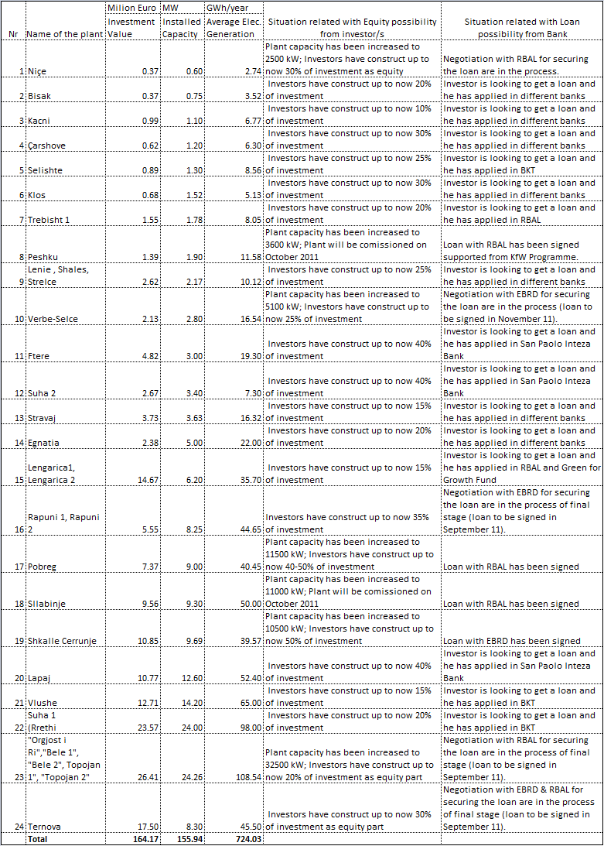

Shtojca VII: Nenet e përzgjedhura nga projektligji për burimet e rinovueshme të energjisë për detyrimin për të blerjen e energjisë nga centralet me BRE dhe nga Marrëveshja për Blerjen e Energjisë
NENI 3: Përkufizimet
Energji e prodhuar nga burimet të rinovueshme energjie | do të thotë energji e gjeneruar nga instalimet që përdorin ekskluzivisht burime të rinovueshme energjie ose pjesa e energjisë e prodhuar nga burimet e rinovueshme në centralet elektrike me disa lëndë djegëse që përdorin gjithashtu burime energjie konvencionale dhe përfshijnë energji të rinovueshme të përdorur për mbushjen e sistemeve të ruajtjes dhe duke përjashtuar energjinë e prodhuar si rezultat i sistemeve të ruajtjes.
Marrëveshja për Blerjen e Energjisë | do të thotë marrëveshja, e miratuar nga ERE, e lidhur ndërmjet blerësit të energjisë së rinovueshme dhe Prodhuesit të privilegjuar për blerjen e energjisë elektrike të prodhuar nga një instalim.
Prodhues | do të thotë çdo person fizik ose juridik, pavarësisht nga çështja e pronësisë, që përdor një instalim për të prodhuar energji elektrike ose nxehtësi nga burimet e rinovueshme të energjisë.
Prodhues i privilegjuar | do të thotë Prodhuesit përfitojnë nga mekanizmat e tarifave promovuese (Feed-in) duke firmosur një Marrëveshje për Blerjen e Energjisë.
Prodhues jo të privilegjuar | do të thotë Prodhuesit nuk përfitojnë nga tarifat promovuese (Feed-in-Tariff).
Blerës i energjisë së rinovueshme | do të thotë enti përgjegjës për blerjen e energjisë së prodhuar nga burimet e rinovueshme, sipas dispozitave të ligjit "Për sektorin e energjisë elektrike"; ose çdo ent pasues që mund të përcaktohet nga Modeli Shqiptar i Tregut të Energjisë Elektrike.
NENI 16: Detyrimi për të blerë energjinë e prodhuar nga burimet e rinovueshme të energjisë
Me kërkesë të Prodhuesit të privilegjuar, Blerësi i energjisë së rinovueshme është i detyruar të blejë energjinë e faturuar. Për centralet bashkëprodhues, detyrimi për të blerë energjinë sipas paragrafit 1 të këtij neni kufizohet në blerjen e energjisë së faturuar që është prodhuar në mënyrë të certifikuar nga burime energjie të rinovueshme.
Për centralet elektrike me disa lëndë djegëse, detyrimi për të blerë energjinë sipas paragrafit 1 të këtij neni kufizohet në blerjen e energjisë së faturuar që është prodhuar në mënyrë të certifikuar nga burime energjie të rinovueshme.
ERE, pas konsultimit me Blerësin e energjisë së rinovueshme dhe brenda 6 muajsh nga data e hyrjes në fuqi të këtij ligji, aprovon rregullat specifike dhe modelin për Marrëveshjen standarde të blerjes së energjisë ndërmjet Blerësit të energjisë së rinovueshme dhe Prodhuesit të privilegjuar, e cila do të ketë një kohëzgjatje maksimale prej 15 vjetësh.
Marrëveshja për blerjen e energjisë do të rregullojë dhe specifikojë të paktën kushtet e mëposhtme:
a. Termat e marrjes së detyrueshme të energjisë elektrike të faturuar;
b. Tarifën promovuese (feed-in) të aplikueshme për kWh, sipas përcaktimit të ERE-s;
c. Lidhjen dhe operimin e përshkrimit dhe parametrave të instalimit;
d. Vlerësimin e cilësisë së shërbimit të rrjetit, nëse është pjesë e Marrëveshjes për blerjen e energjisë, duke përfshirë formulën për llogaritjen e energjisë elektrike të faturuar;
e. Përcaktimin e caktimit mujor të vlerave standarde vjetore të ndërprerjes dhe faturimin e energjisë;
e. Rregullat e matjes. Pronësinë, testimin dhe specifikimet teknike të sistemit të matjes;
f. Kushtet e faturimit dhe të pagesës;
g. Detyrimet kryesore të Blerësit të energjisë së rinovueshme dhe të Prodhuesit të privilegjuar;
h. Dispozitat e dëmshpërblimeve dhe detyrimeve;
i. Përkufizimin e forcave dhe dispozitat për zgjidhjen e mosmarrëveshje;
j. Dispozitat e hyrjes në fuqi, të kohëzgjatjes dhe të ndërprerjes së marrëveshjes.
Blerësi i energjisë së rinovueshme do të jetë përgjegjës për çdo kosto që rezulton nga ndryshimi ndërmjet prodhimit të parashikuar dhe atij aktual nga Instalimet e operuara nga Prodhuesit e privilegjuar, siç detajohet më tej nga ligji "Për sektorin e energjisë elektrike" dhe nga "Modeli Shqiptar i Tregut të Energjisë Elektrike".
NENI 17: Tarifa promovuese (feed-in) për prodhimin e energjisë elektrike
Brenda gjashtë muajsh nga hyrja në fuqi të këtij ligji, Këshilli i Ministrave miraton, në vijim të propozimit nga ERE, llojet e veçanta të burimeve të rinovueshme të energjisë, metodologjinë për përcaktimin e tarifës promovuese që duhet t'u paguhet Prodhuesve të privilegjuar.
Metodologjia do të (i) mundësojë rikthimin e investimeve të Prodhuesit në një instalim me fitim të arsyeshëm, (ii) përcaktojë madhësinë e instalimit të centralit dhe karakteristikat që e kualifikojnë për tarifat promovuese (iii) përcaktojë kapacitetin maksimal të instaluar për çdo lloj burimi energjie të rinovueshëm që do të përfitojë nga tarifa promovuese (iv) marrë në konsideratë ndikimin ekonomiko-social të skemës mbështetëse të tarifës promovuese në tarifat e energjisë elektrike për përdoruesit fundorë.
Në përputhje me metodologjinë për përcaktimin e tarifës promovuese (Feed-in tariff) që do t'u paguhet Prodhuesve të privilegjuar, ERE miraton për llojet e veçanta të burimeve të rinovueshme të energjisë tarifat promovuese (Feed-in) që do t'u paguhen Prodhuesve të privilegjuar.
Tarifa promovuese që do t'i paguhet një Prodhuesi të privilegjuar bazuar në Marrëveshjen për blerjen e energjisë, do të jetë tarifa e aplikueshme në ditën e plotësimit të aplikimit të plotë për arritjen e Marrëveshjes për blerjen e energjisë me Blerësin e energjisë së rinovueshme dhe do të jetë fikse gjatë të gjithë kohëzgjatjes së kontratës, e cila mund të jetë deri në pesëmbëdhjetë (15) vjet. Tarifa e aplikueshme për Marrëveshjen për blerjen e energjisë do të rregullohet çdo vit bazuar në një formulë indeksimi për të mbuluar inflacionin, që do të përcaktohet me vendim të Këshillit të Ministrave për çdo lloj burimi të rinovueshëm sipas paragrafit 3 të këtij Neni.

Vlerësimi i barrierave jo financiare ndaj rritjes së përdorimit të energjisë së rinovueshme në Shtetet Anëtare të BE-së – AEON DG TREN No. TREN/D1/48 – 2008. Raport përfundimtar
2004
2009
2009
BRE-Burimet e rinovueshme të energjisë; KFBE-Konsumi final bruto i energjisë
Projektligji për BRE-të 2011 – në fazën përfundimtare të miratimit nga qeveria shqiptare dhe shumë shpejt do t'i dërgohet parlamentit.
Statistikat ndërkombëtare rreth energjisë, Administrata e SHBA-së për Informacion rreth Energjisë (1995-2009)
Burimi: Eurostat (10 qershor 2011).
Tendencat Evropiane për Energjinë në vitin 2030 – Përditësuar në 2009, Drejtoria e Përgjithshme për Energjinë e Komisionit Evropian(4 gusht 2010).
(Parashikimet nominale të PBB-së janë shprehur në terma realë të vitit 2005 në mënyrë që të përputhen me parashikimet e PRIMES që përdorin deflatorët individualë të PBB-së për çdo palë kontraktore dhe u konvertuan në Euro me kursin historik të këmbimit të vitit 2005 të marrë nga Statistikat Ndërkombëtare Financiare6 të FMN-së.)
Të bësh biznes në Shqipëri, botim i Bankës Botërore (2009, 2010)
Është konsumi final i energjisë për të gjitha komoditetet e energjisë përveç energjisë elektrike, për qëllime të ndryshme nga transporti, plus konsumin e nxehtësisë për përdorim vetjak në centrale elektrike dhe termocentrale dhe humbjet e nxehtësisë në rrjete (pika "2. Përdorimi vetjak nga centrali" dhe "11. Humbjet e transmetimit dhe të shpërndarjes së Rregullores së statistikave të energjisë, EU/OJ L304, datë 14.11.2008).
Konsumi bruto i energjisë elektrike është prodhimi kombëtar bruto i energjisë elektrike, duke përfshirë vetëprodhimin, plus importet, minus eksportet.
Konsumi i transportit siç përcaktohet në nenin 3(4)a) të Direktivës 2009/28/EC. Energjia elektrike e rinovueshme në transportin rrugor për këtë shifër duhet të shumëzohet me një koeficient 2,5, siç përcaktohet nga neni 3(4)c) i Direktivës 2009/28/EC
Siç përkufizohet në nenin (2)f) të Direktivës 2009/28/EC. Ky përfshin konsumin final të energjisë plus humbjet në rrjet dhe përdorimin vetjak të nxehtësisë dhe energjisë elektrike në centrale elektrike dhe termocentrale (Ky nuk përfshin konsumin e energjisë elektrike në hidrocentrale me stacion pompimi për ruajtjen e ujit ose për transformimin në kaldajat elektrike ose pompat e nxehtësisë në centralet e ngrohjes rajonale).
Konsumi i energjisë për aviacionin në Shqipëri gjatë vitit 2009 dhe 2010 ka qenë përkatësisht 0,97% dhe 1,07% e konsumit total final bruto të energjisë, kështu që s'ka nevojë për rregullime, meqenëse këto vlera janë më të ulëta se 6,18%.
Sipas nenit 5(6) të Direktivës së BE-së për burimet e rinovueshme të energjisë, konsumi për aviacionin duhet konsideruar vetëm deri në 6,18% të konsumit final bruto të energjisë.
Këto vlerësime të efiçencës së energjisë dhe të kursimeve të energjisë janë në përputhje me PKVEE-në.
Pjesa e energjisë së rinovueshme në ngrohje dhe ftohje: konsumi final bruto i energjisë nga burimet e rinovueshme për ngrohjen dhe ftohjen (siç përcaktohet në nenin 5(1)b) dhe 5(4) të Direktivës 2009/28/EC, i nxjerrë nga konsumi final bruto i energjisë për ngrohje dhe ftohje.
Pjesa e energjisë së rinovueshme në energjinë elektrike: konsumi final bruto i energjisë elektrike nga burimet e rinovueshme për energji elektrike (siç përcaktohet në nenin 5(1)a) dhe 5(3) të Direktivës 2009/28/EC, i nxjerrë nga konsumi final bruto i energjisë elektrike.
Pjesa e energjisë së rinovueshme në transport: energjia finale nga burimet e rinovueshme, e konsumuar në transport (krahasuar me nenin 5(1)c) dhe 5(5) të Direktivës 2009/28/EC, i nxjerrë nga konsumi në transport i 1) benzinës; 2) naftës dizel; 3) biokarburanteve të përdorura në transportin rrugor dhe hekurudhor, dhe 4) energjia elektrike në transportin tokësor.
Pjesa e energjisë së rinovueshme në konsumin final bruto të energjisë.
Sipas nenit 5(1) të Direktivës 2009/28/EC, gazi, energjia elektrike dhe hidrogjeni nga burimet e rinovueshme të energjisë duhen marrë në konsideratë vetëm një herë. Nuk lejohet llogaritja e dyfishtë.
Përmban të gjitha BRE-të që përdoren në transport, duke përfshirë energjinë elektrike, hidrogjenin dhe gazin nga burimet e rinovueshme të energjisë, dhe duke përjashtuar biokarburantet që nuk përputhen me kriteret e qëndrueshmërisë (krahasoni me nenin 5(1), nënparagrafi i fundit). Specifikoni këtu vlerat aktuale pa përdorur faktorët e shumëzimit.
Specifikoni këtu vlerat aktuale pa përdorur faktorët e shumëzimit.
Specifikoni këtu vlerat aktuale pa përdorur faktorët e shumëzimit.
Sasia e burimeve në m³ (nëse është e mundur, në të kundërt, të shprehet në njësi të tjera) për kategorinë A dhe nënkategoritë e saj dhe në ton për kategoritë B dhe C dhe për nënkategoritë e tyre.
Biomasa nga pylltaria duhet të përfshijë gjithashtu biomasën nga industritë e bazuara te pyjet. Nën kategorinë e biomasës nga lëndët djegëse të ngurta të përpunuara të pylltarisë, si p.sh. ashklat e drurit, peletat dhe briketat e drurit, duhet të përfshihen në nënkategoritë përkatëse të origjinës.
2009
Agjencia Austriake e Energjisë, IEA (Botimi vjetor - 2010)
Tregjet termike diellore në Evropë Tendencat dhe statistikat e tregut 2009 (botuar në qershor 2010)

